**优团App**

**用户手册**



**课 程**：__ _ _ 软件需求分析原理与实践 ___

**题 目**： 优团App用户手册 _

**专业班级**：___ 软件工程1801、软件工程1802 ___

**组 长**：_____ _ _ G14-刘书宇-31801323_ ____ ___

**组 员**：____ _ __ G14-梁泽生-31803112__ __ ____

**组 员**：____ _ _ G14-彭昕怡-31803160__ _ _ __

**组 员**：____ _ _ G14-张安硕-31805379__ _ _ __

**组 员**：____ _ _ G14-谢子文-31809172__ _ _ __

软件用户手册(SUM)

说明：

1.《软件用户手册》(SUM)描述手工操作该软件的用户应如何安装和使用一个计算机软件配置项(CSCI) ,一组CSCI,一个软件系统或子系统。它还包括软件操作的一些特别的方面，诸如，关于特定岗位或任务的指令等。

2.SUM是为由用户操作的软件而开发的，具有要求联机用户输入或解释输出显示的用户界面。如果该软件是被嵌人在一个硬件一软件系统中，由于已经有了系统的用户手册或操作规程，所以可能不需要单独的SUM.

**版本记录**

|  |  |  |  |  |  |
| --- | --- | --- | --- | --- | --- |
| 编号 | 修订日期 | 版本/状态 | 修订人 | 发布日期 | 备注 |
| 1 | 2021-5-10 | 0.1.1 | 刘书宇 | 2021-5-10 | 初步文本 |
| 2 | 2021-5-18 | 0.1.2 | 刘书宇 | 2021-5-18 | 加入图和说明 |
| 3 | 2021-5-20 | 0.1.3 | 刘书宇 | 2021-5-20 | 用例图修改 |
| 4 | 2021-5-26 | 0.1.4 | 刘书宇 | 2021-5-26 | 用例图修改 |

目录

软件用户手册(SUM) 2

1引言 1

1.1标识 1

1.2系统概述 1

1.2.1 背景概述 1

1.2.2 软件概述 1

1.2.3 项目概述 1

1.3文档概述 2

1.4基线 2

2引用文件 2

3软件综述 3

3.1软件应用 3

3.2软件清单 3

3.3软件环境 3

3.4软件组织和操作概述 3

3.5意外事故以及运行的备用状态和方式 4

3.6保密性和私密性 4

3.7帮助和问题报告 4

4访问软件 4

4.1软件的首次用户 4

4.1.1熟悉设备 4

4.1.2访问控制 5

4.1.3安装和设置 5

4.2启动过程 5

4.3停止和挂起工作 6

5使用软件指南 6

5.1能力 6

5.2约定 7

5.3处理过程 7

5.3.1 登录 7

5.3.2 注册 16

5.3.3 定位到社区 18

5.3.4 查看商品 20

5.3.5查看动态 45

5.3.6查看团长 54

5.3.7购买商品 64

5.3.8动态管理 91

5.3.9消息管理 124

5.3.10个人主页管理 141

5.3.11 个人信息管理 158

5.3.12 出售商品 171

5.3.13 收藏管理 207

5.3.14查看历史浏览 211

5.3.15业务规则 213

5.4相关处理 214

5.5数据备份 214

5.6错误，故障和紧急情况时的恢复 214

5.7消息 215

5.8快速引用指南 215

6注解 215

附录 215

图目录

图 1 顶层用例 6

图 2 使用优团app用例图 7

图 3 登录用例图 8

图 4 注册用例图 16

图 5 定位到社区用例图 18

图 6 查看商品用例图 20

图 7 查看动态用例图 46

图 8 查看团长用例图 54

图 9 购买商品用例图 62

图 10 动态管理用例图 92

图 11 消息管理用例图 124

图 12 个人主页管理用例图 142

图 13 个人信息管理用例图 159

图 14 出售商品用例图 171

图 15 收藏管理用例图 207

图 16 查看历史浏览用例图 211

# 1引言

## 1.1标识

标题：《用户手册》

简称：SUM

版本号：0.1.4

说明：本文档支持Office、WPS等word文档阅读软件

## 1.2系统概述

### 1.2.1 背景概述

社区团购是真实居住社区内居民团体的一种互联网线上线下购物消费行为，是依托真实社区的一种区域化、小众化、本地化、网络化的团购形式。社区居民可以通过平台、微信群互动团购 ，平台整合社区订单，开团销售，把相同小区人群的日常所需商品集中配送。配送完成后，社区居民即可主动上门自提。

2020年以来，新冠肺炎疫情改变了人们的消费习惯，社区团购迎来了爆发式增长。目前，瞄准住户周边开展业务的社区团购仍然是一个有待开发的市场。为了迎合市场，我们小组准备开发一个社区团购App，方便社区居民进行团购。

### 1.2.2 软件概述

优团APP旨在打造优质的社区团购类APP。提供通过优团APP下单，以相近地域为单位社区，批量购买商品，分享和浏览他人商品情况和购物体验的服务。为满足社区团购的需求，APP为参与团购的人群提供推荐和参与团购的服务，也为团购发起者提供简便团购的统计和发货整理的服务，同时为部分人群的社区团购提供避免社交的方案。

### 1.2.3 项目概述

1. 项目名称：社区团购APP——优团
2. 项目用途：社区团购
3. 项目发起者：杨枨老师
4. 项目开发者：谢子文、梁泽生、张安硕、彭昕怡、刘书宇
5. 用户：真实的社区用户
6. 课程名称：《软件需求分析原理与实践》
7. 承办小组：G14小组
8. 相关文档：项目的提出和介绍；软件项目计划；软件可行性分析报告；愿景与范围文档；软件需求规格说明书；数据库设计说明书；用例文档；

## 1.3文档概述

本文档的内容主要包括对软件相关的一些综述、对软件访问的一些说明，以及对软件使用的一个基本步骤说明等，其中核心部分是使用步骤的一个说明。

本文档的使用除了项目开发团队的内部使用外，还需提交用户和客户组织负责人审查批准。

本文档的使用应遵守国家先关法律法规，未经允许不得对外公开，需要有一定的保密性和私密性。

## 1.4基线

本系统设计说明书所依据的设计基线。重要的检查点是里程碑，重要的需要客户确认的里程碑是基线。

|  |  |  |  |  |
| --- | --- | --- | --- | --- |
| 基线名称 | 基线缩写 | 基线标识 | 计划建立日期 | 计划完成时间 |
| 项目计划基线 | PPBL | PP | 2021-3-15 | 2021-3-24 |
| 需求获取基线 | DABL | DA | 2021-3-25 | 2021-4-29 |
| 需求分析基线 | RABL | RA | 2021-5-3 | 2021-5-10 |
| 需求规格说明基线 | RSBL | RS | 2021-5-7 | 2021-5-13 |
| 需求规格审核基线 | RRBL | RR | 2021-5-10 | 2021-5-18 |
| 需求管理基线 | DMBL | DM | 2021-5-19 | 2021-5-27 |

# 2引用文件

[1]《GB T-8567-2006计算机软件文档编制规范》

[2]《SE2021-G14-项目计划V1.0.0》

[3]《SE2021-G14-可行性分析V1.0.0》

[4] 张海藩，牟永敏.软件工程导论(第6版)[M]北京：清华大学出版社

[5] 梁勇. JAVA语言程序设计(第10版)[M]北京：机械工业出版社

[6] 王珊，萨师煊. 数据库系统概论(第5版)[M]北京：高等教育出版社

[7] 覃征，李旭，王卫红. 软件体系结构(第4版)[M] 北京：清华大学出版社

[8] KARL WIEGERS JOY BEATTY. 软件需求:第3版[M]. 东南大学出版社, 2014.

# 3软件综述

## 3.1软件应用

优团APP旨在打造优质的社区团购类APP。提供通过优团APP下单，以相近地域为单位社区，批量购买商品，分享和浏览他人商品情况和购物体验的服务。为满足社区团购的需求，APP为参与团购的人群提供推荐和参与团购的服务，也为团购发起者提供简便团购的统计和发货整理的服务，同时为部分人群的社区团购提供避免社交的方案。

## 3.2软件清单

移动APP：优团

## 3.3软件环境

a.必须提供的硬件：安卓手机硬件设施或者苹果手机硬件设施，或者其他可以提供本软件运行的硬件设施；

b.必须提供的通信设备：安卓操作系统手机或者苹果操作系统手机，移动通信基站；

c.必须提供的其他软件：Android 4及以上操作系统，iOS 8及以上操作系统；

d.必须提供的其他的手工操作：当出现系统错误时，可以手工强制关闭并退出软件，或者在手机端强制切换进程或者退出进程。

## 3.4软件组织和操作概述

1. 软件逻辑部件概述；

注册登录页，对于用户来说可以，可以通过手机号进行账号的注册、账号的登录、账号密码的修改等。在登录或者注册或者修改密码时可能需要手机注册码。

主界面，主界面是推荐的重点区域，将按定位和社区推荐附近的团购，即将开始或者火热进行中的团购，还可以按照商品类型搜索团购。

看看界面，可以查看社区用户发表的动态信息，这些消息不仅包含图文还有视频形式。是社区用户共享的动态分享区域，在这里，用户可以进行评论、收藏、点赞等基本操作。

消息界面，分为消息通知和群聊两大块内容。通知页可以收到被at，评论，点赞和系统通知，团购进展等消息通知，群聊页可以显示你加入的群聊，群聊有短期和长期的群聊。

个人信息界面，可以查看自己的详细信息，同时还可以进入到我发布的，我的订单和我的收藏等详细信息。

发布界面，用户需要发布团购信息时，可以通过发布功能编辑团购信息和商品信息，发表出的商品信息将在我的中查看。

1. 用户期望的性能特性

1)可以通过文字输入信息，可以及时反馈信息；

2)有图文的输出、数量不要过于巨大、速率快；

3)响应时间最好不要超过3s，影响响应的时间可能是由网速造成的；

4)处理时间最好不要超过3s，影响处理的时间可能是由上传慢引起的；

5)限制为不闪退；

6)预期的错误率为10%-15%%左右；

7)预期的可靠性为85%-90%左右。

3. 监督措施(例如口令)。

强制退出软件，强制关机。

## 3.5意外事故以及运行的备用状态和方式

1. 当用户设备电源无法持续供应时，用户可能会直接关机而造成软件直接关闭。
2. 当用户短时间内不使用软件时，可能会直接退出软件。
3. 当用户在短时间内不使用软件时，可能会把它切入后台挂起，以备后续使用。
4. 当用户在长时间内不使用软件时，可能会把它切入后台挂起，直到继续使用。
5. 当用户在使用软件时，突然遇到需要操作事时会直接从本软件界面关闭屏幕。

## 3.6保密性和私密性

本软件的所有文档都应是保密的，对于个信息的保护都是保密的，不会非法收集和盗用。除非有特殊情况需要调用。同时本软件的所有程序都是基于开源和自主开发的。本软件的所有文档和程序都遵循国家的相关法律法规，不侵犯他人的知识产权。

## 3.7帮助和问题报告

本条应标识联系点和应遵循的手续，以便在使用软件时遇到的问题时获得帮助并报告间题。

当用户在使用软件遇到什么问题或者有意见建议时可以过软件内的问题反馈反馈给软件项目组，或者通过发送邮件到31801323@stu.zucc.edu.cn进行反馈。

# 4访问软件

## 4.1软件的首次用户

### 4.1.1熟悉设备

用户应当熟悉自己的设备，可以是安卓操作系统的手机，也可以是iOS操作系统的手机。在开始使用APP前请先熟悉以下操作：

a.打开与调节电源的过程；

b.可视化显示屏幕的大小与能力；

c.光标形状，如果出现了多个光标如何标识活动的光标，如何定位光标和如何使用光标；

d.键盘布局和不同类型键与点击设备的功能；

e.关电过程，如果需要特殊的操作顺序的话。

在软件开启时，以上基础操作都遵从手机默认设置。

### 4.1.2访问控制

对于访问的控制，本软件无需任何口令，但是在与本机其他存储空间进行交换的过程中，例如相册，需要获得用户同意的权限，遵循保密性和私密性，在无需启动相关权限时，不会暗自进入或获取用户的私人信息。

管理员也只能得知用户是否通过认证，不会知道用户的真实信息。管理员仅能在用户求助时重置密码，不能知道用户的密码。

### 4.1.3安装和设置

本软件可以从相应的APP市场（包括一些安卓操作系统的软件应用市场和iOS操作系统的软件应用市场）上下载，当下载完成并解压后，系统会自动执行安装，自行进行基本的配置。如果是初次使用，则不会涉及到与本软件相关的一些以往信息处理，如果是更新，那么不会删除和覆盖掉用户原有的存储或者保存的信息。在初次使用时，会提前告知软件将获取用户设备的一些基本硬件信息，并告知是否其使用用户相册的权限等，除去非必要的权限之外，本软件后台不会有任何侵入。

## 4.2启动过程

在本软件启动使用的过程中，可能会出现部分问题，现预测如下表所示：

|  |  |  |
| --- | --- | --- |
|  | 可能出现的问题 | 解决方案 |
| 1 | 软件无法从应用市场下载 | 查看自己手机是否联网；若网络问题则查看手机空间是否足够。 |
| 2 | 软件下载后无法安装 | 查看自己手机是否有安装软件的限制，或者自己手机操作系统是否满足软件运行的最低要求。 |
| 3 | 软件正常安装好后无法启动 | 查看用户是否同意软件使用手机的基本硬件信息；若无，同意即可。假若还是无法启动，建议手机重启或者重新安装软件。 |
| 4 | 在初次使用软件时，无法注册 | 查看手机是否有卡顿等，如果有，尝试关闭软件后重新启动。 |
| 5 | 正常进入软件后无法操作 | 查看网络是否通畅等，手机是否有卡顿现象，如有则检查网络或者退出重新登录尝试。 |

用户未注册时也可直接进入APP，浏览页面。但是购买商品发起团购还有聊天需要登录。

## 4.3停止和挂起工作

当用户暂时无需使用软件时，需要将自己要保存的信息及时保存，以防止不必要的信息丢失发生。在保存后用户可以选择后台挂起或者直接将相关程序或者进程杀死，以此来达到停止或者中断对软件的使用。

当软件在使用过程中，若发生卡顿一直无法操作并退出等现象，在排除非本机问题时，可以判定可能是软件出现问题；当出现闪退时，若非本机问题，也可基本判定是软件出现了异常。以上均是软件非正常结束或终止的现象，用户均可反馈问题给软件开发项目组。

# 5使用软件指南

## 5.1能力

顶层用例图

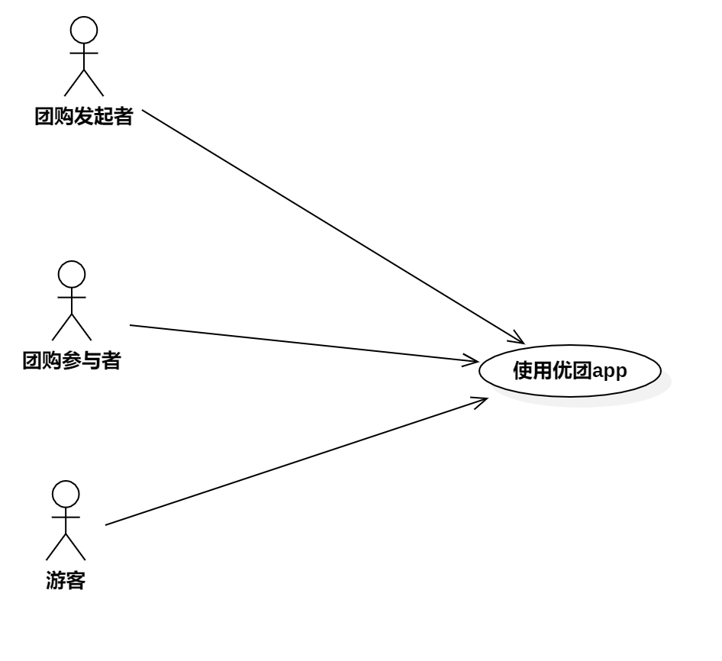

图 1顶层用例

使用优团app用例图

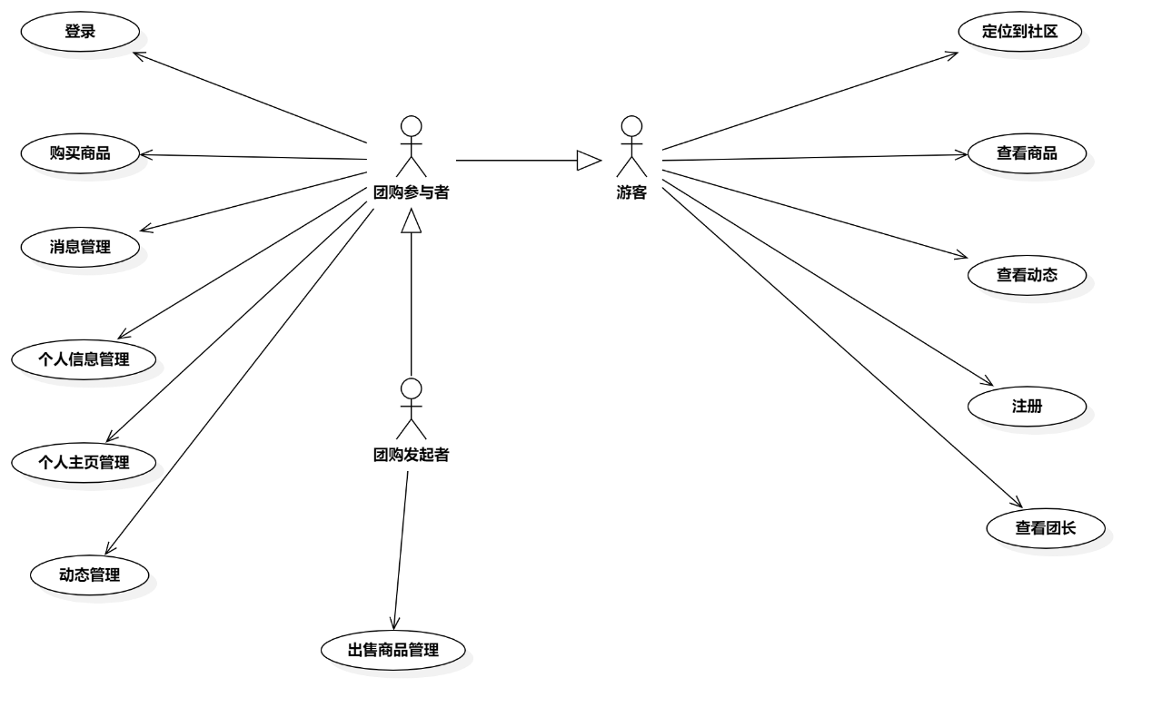

图 2使用优团app用例图

## 5.2约定

|  |  |
| --- | --- |
| 用例模块编号 | 表示 |
| GP | Participant（团购参与者） |

本条应描述软件使用的任何约定，例如使用的颜色、使用的警告铃声、使用的缩略词语表和使用的命名或编码规则。

本软件的颜色以红色、橙色和白色为主。暂时没有警告的铃声或者相关手机振动的提示设置，但是有相关警告或者提示的信息的提醒。本软件暂时没有缩略词语表和使用的命名规则，且采用的编码规则是utf-8或者gbk。

## 5.3处理过程

### 5.3.1 登录

#### **验证码登录**

用例图：

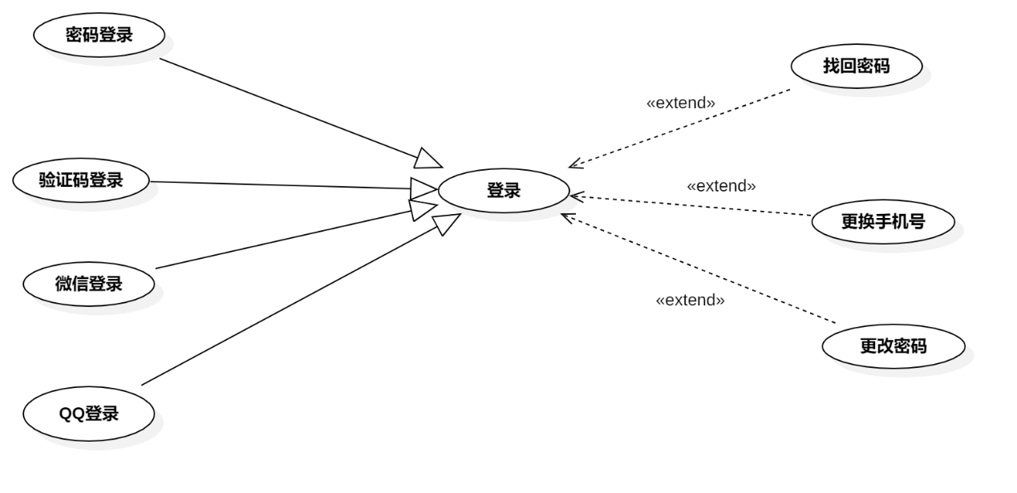

图 3登录用例图

用例描述：

|  |  |  |  |
| --- | --- | --- | --- |
| ID和名称： | GP -1验证码登录 | | |
| 创建人： | 张安硕 | 创建日期： | 2021/5/6 |
| 首要角色 | 团购参与者、团购发起者 | 次要操作： | 游客 |
| 描述： | 用户输入手机号获取验证码登录优团app | | |
| 触发器： | 输入手机号和验证码，并点击登录按钮 | | |
| 前置条件： | 1．团购参与者进入登录界面 | | |
| 后置条件： | 1．登录申请被发送到系统 | | |
| 一般性流程： | 1.打开app  2.输入手机号,点击获取短信验证码  3.输入验证码,点击登录按钮 | | |
| 选择性流程 | 重新获取验证码 | | |
| 异常： | 1.验证码输入不正确  2.密码输入不正确  3.网络连接失败 | | |
| 相关数据 | 输入:用户名和验证码 | | |
| 处理:点击登录按钮 | | |
| 输出: | | |
| 优先级： | 高 | | |
| 使用频率： | 每次使用app时 | | |
| 业务规则： | BR-1，BR-2，BR-3 | | |
| 其他信息： | 无 | | |
| 假设： | 团购参与者拥有自己的手机号 | | |

界面原型：

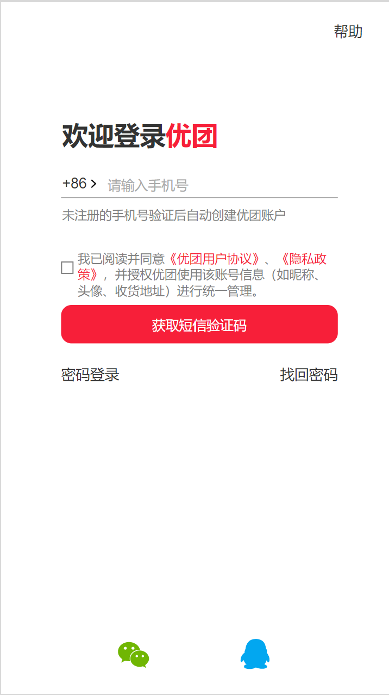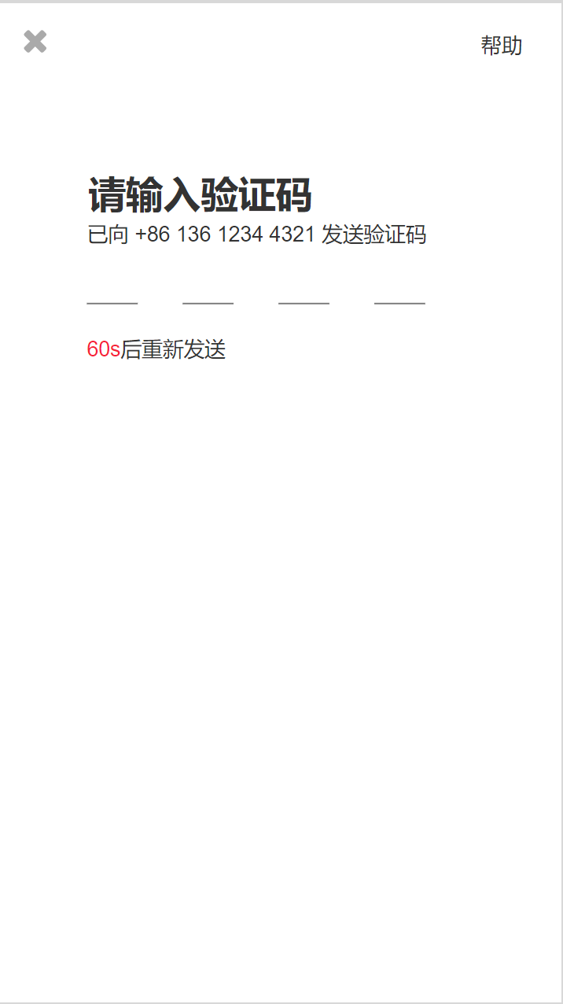

对话框图：

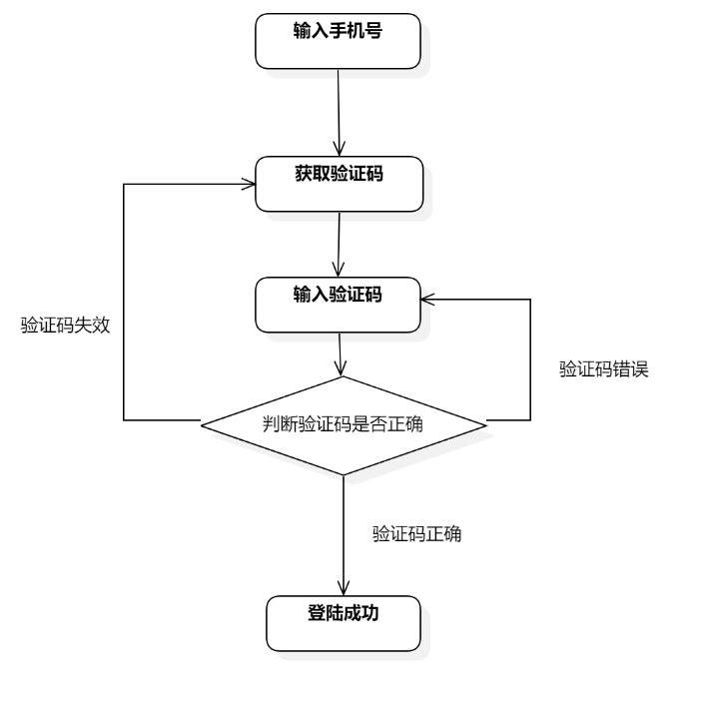

#### 密码登录

用例图：



用例描述：

|  |  |  |  |
| --- | --- | --- | --- |
| ID和名称： | GP -2密码登录 | | |
| 创建人： | 张安硕 | 创建日期： | 2021/5/6 |
| 首要角色 | 团购参与者 | 次要操作： | 优团app |
| 描述： | 用户输入手机号和密码登录优团app | | |
| 触发器： | 输入手机号和验证码，并点击登录按钮 | | |
| 前置条件： | 1. 团购参与者进入登录界面 2. 团购参与者已成功注册账户 | | |
| 后置条件： | 1．登录申请被发送到系统 | | |
| 一般性流程： | 1.打开app  2.输入手机号和密码  3.点击登录按钮 | | |
| 选择性流程 | 重新输入密码 | | |
| 异常： | 1.用户名输入不正确  2.密码输入不正确  3.网络连接失败 | | |
| 相关数据 | 输入:用户名和密码 | | |
| 处理:点击登录按钮 | | |
| 输出: | | |
| 优先级： | 高 | | |
| 使用频率： | 每次使用app时 | | |
| 业务规则： | BR-1，BR-2，BR-3 | | |
| 其他信息： | 设置的密码遵守密码规则 | | |
| 假设： | 团购参与者拥有自己的手机号 | | |

界面原型：

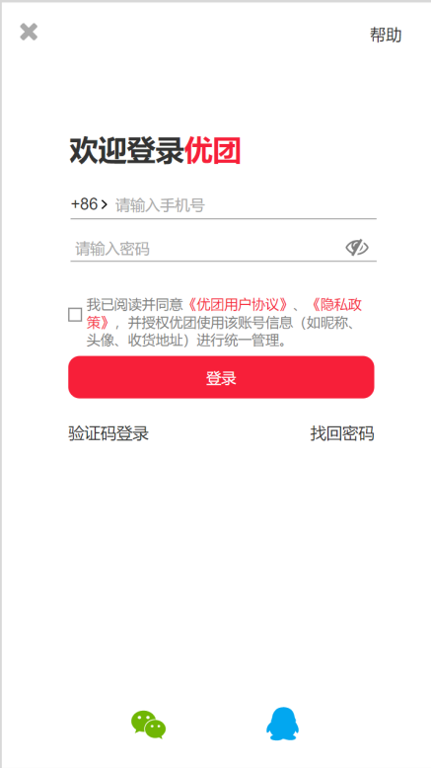

对话框图：

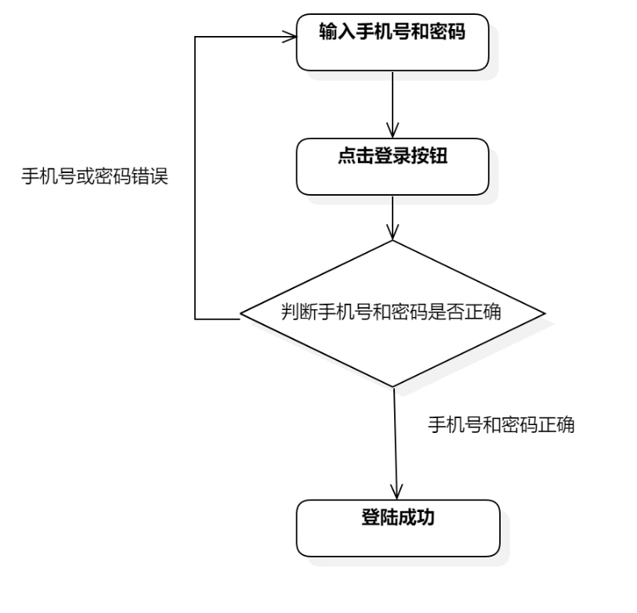

#### 找回密码

用例图：



用例描述：

|  |  |  |  |
| --- | --- | --- | --- |
| ID和名称： | GP -3找回密码 | | |
| 创建人： | 张安硕 | 创建日期： | 2021/5/6 |
| 首要角色 | 团购参与者、团购发起者 | 次要角色： | 无 |
| 描述： | 团购参与者点击“遇到问题”按钮选择找回密码输入手机号和验证码，重新输入密码进行修改 | | |
| 触发器： | 点击“遇到问题”按钮选择找回密码 | | |
| 前置条件： | 1．已经注册过账号 | | |
| 后置条件： | 内部系统中该团购参与者的密码更改 | | |
| 一般性流程： | 1. 点击“遇到问题”选择找回密码 2. 输入手机号和验证码 3. 点击下一步输入新密码 4. 点击保存 | | |
| 选择性流程 |  | | |
| 异常： | 1. 网络连接失败 2. 账号未注册过 | | |
| 相关数据 | 输入：手机号和验证码，新的密码 | | |
| 处理：点击更改密码按钮 | | |
| 输出：更改密码成功 | | |
| 优先级： |  | | |
| 使用频率： | 用户忘记密码的时候 | | |
| 业务规则： | BR-1,BR-2,BR-3 | | |
| 其他信息： | 设置的密码遵守密码规则 | | |
| 假设： | 团购参与者拥有自己的手机号 | | |

界面原型：

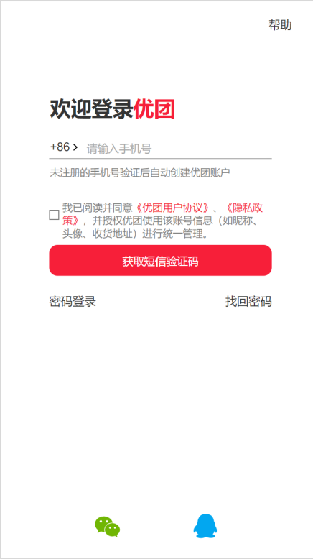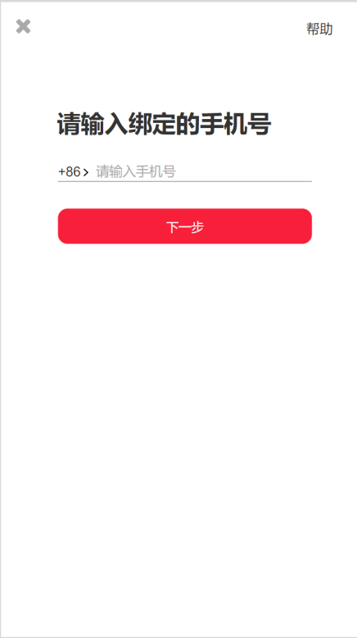

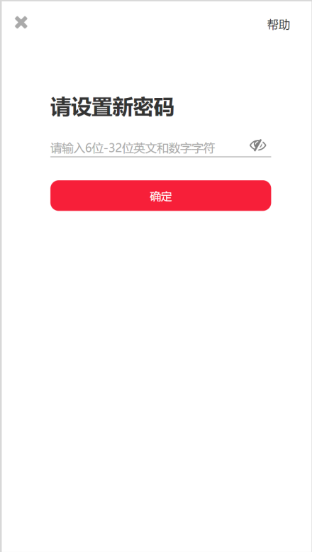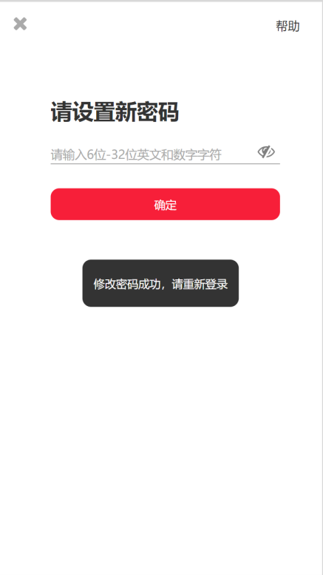

对话框图：

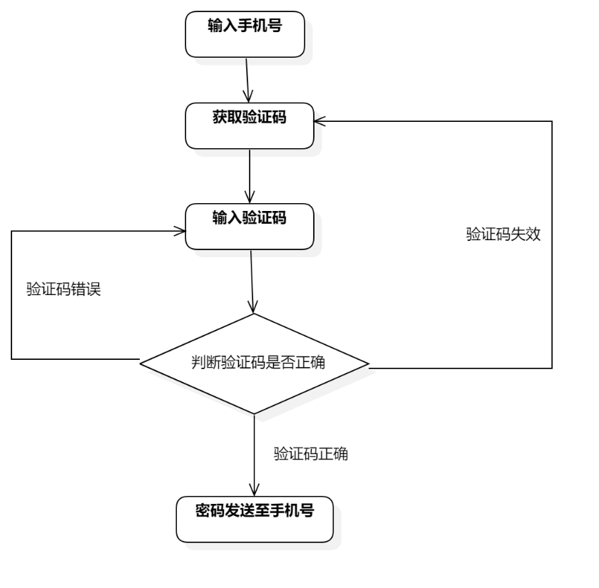

#### 更换手机号

用例图：



用例描述：

|  |  |  |  |
| --- | --- | --- | --- |
| ID和名称： | GP -4修改手机号 | | |
| 创建人： | 张安硕 | 创建日期： | 2021/5/6 |
| 首要角色 | 团购参与者、团购发起者 | 次要角色： | 无 |
| 描述： | 团购参与者点击“遇到问题”按钮选择更换手机号输入手机号和验证码，更换手机号 | | |
| 触发器： | 点击“遇到问题”按钮选择找回密码 | | |
| 前置条件： | 1．已经注册过账号 | | |
| 后置条件： | 内部系统该团购参与者的手机号更改 | | |
| 一般性流程： | 1. 点击“遇到问题”选择更换手机号 2. 输入手机号和验证码 3. 点击保存 | | |
| 选择性流程 |  | | |
| 异常： | 1. 网络连接失败 | | |
| 相关数据 | 输入：新的手机号和验证码 | | |
| 处理：点击确认更换手机按钮 | | |
| 输出：更换手机完成 | | |
| 优先级： |  | | |
| 使用频率： | 用户需要更换手机号 | | |
| 业务规则： | BR-1,BR-2,BR-3 | | |
| 其他信息： | 无 | | |
| 假设： | 团购参与者拥有自己的手机号 | | |

界面原型：

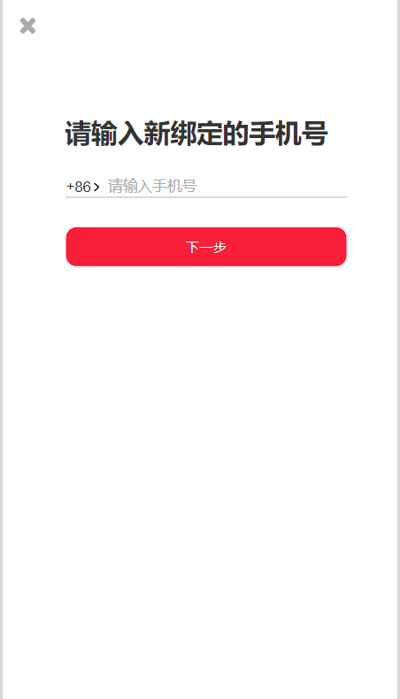

对话框图：

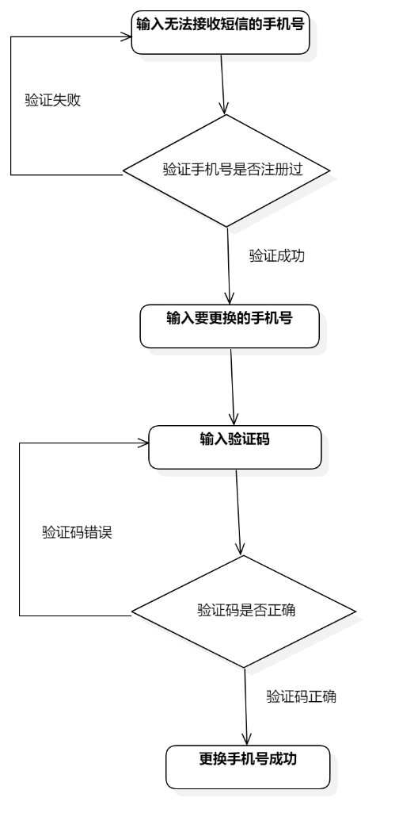

### 5.3.2 注册

用例图：

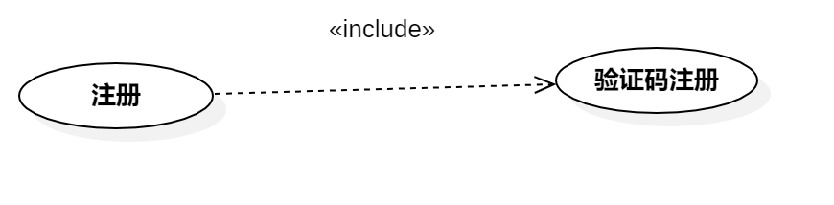

图 4注册用例图

用例描述：

|  |  |  |  |
| --- | --- | --- | --- |
| ID和名称： | GP -5注册 | | |
| 创建人： | 张安硕 | 创建日期： | 2021/5/6 |
| 首要角色 | 游客 | 次要操作： |  |
| 描述： | 用户输入手机号和密码登录优团app | | |
| 触发器： | 输入手机号和验证码，并点击登录按钮 | | |
| 前置条件： | 1.团购参与者进入登录界面  2.团购参与者已成功注册账户 | | |
| 后置条件： | 1．登录申请被发送到系统 | | |
| 一般性流程： | 1.打开app  2.输入手机号和密码  3.点击登录按钮 | | |
| 选择性流程 | 重新输入密码 | | |
| 异常： | 1.用户名输入不正确  2.密码输入不正确  3.网络连接失败 | | |
| 相关数据 | 输入:用户名和密码 | | |
| 处理:点击登录按钮 | | |
| 输出: | | |
| 优先级： |  | | |
| 使用频率： | 第一次使用app时 | | |
| 业务规则： | BR-1，BR-2，BR-3 | | |
| 其他信息： | 无 | | |
| 假设： | 团购参与者拥有自己的手机号 | | |

界面原型：



对话框图：

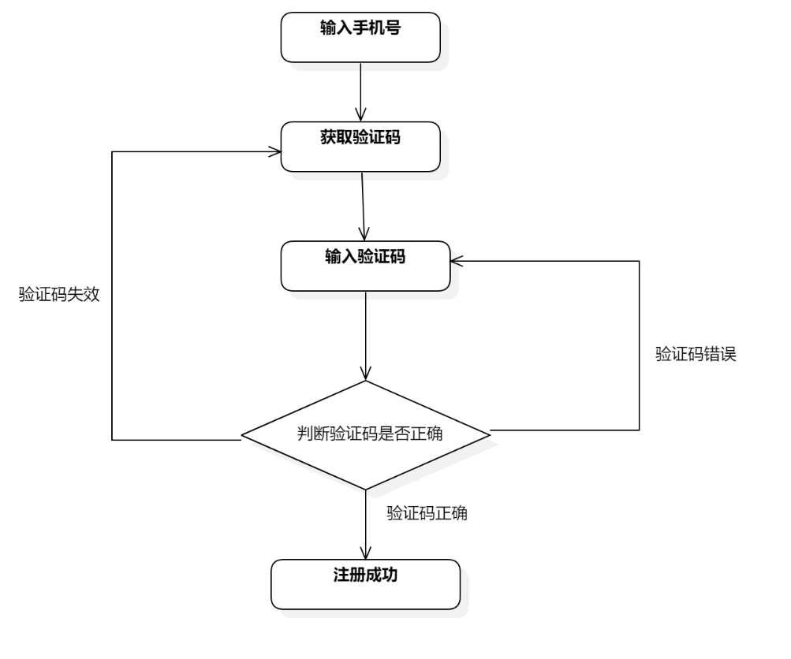

### 5.3.3 定位到社区

用例图：

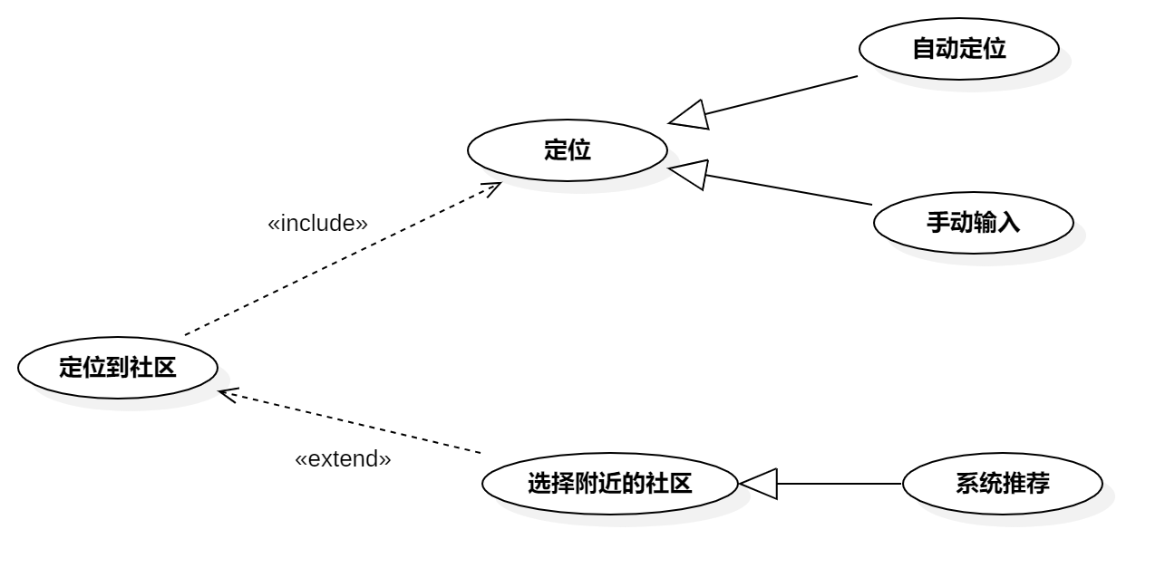

图 5定位到社区用例图

用例描述：

|  |  |  |  |
| --- | --- | --- | --- |
| ID和名称： | GP -6定位到社区 | | |
| 创建人： | 张安硕 | 创建日期： | 2021/5/6 |
| 首要角色 | 团购参与者、游客 | 次要角色： | 团购发起者 |
| 描述： | 用户设置当前所在的社区 | | |
| 触发器： | 点击首页顶部的地址定位按钮 | | |
| 前置条件： | 用户打开优团app | | |
| 后置条件： | 系统显示团购参与者处于的社区 | | |
| 一般性流程： | 1.打开优团app  2.系统自动检测所在的位置并推荐附近社区区  3.团购参与者选择所在的小区或搜索自己所在社区 | | |
| 选择性流程 | 定位失败自行输入社区 | | |
| 异常： | 1．网络连接异常  2．用户未开启手机定位功能 | | |
| 相关数据 | 输入：系统检测所在位置 | | |
| 处理：系统自动搜索附近的社区 | | |
| 输出：团购参与者所在的社区 | | |
| 优先级： | 高 | | |
| 使用频率： | 用户查看首页团购时需要定位当前地址 | | |
| 业务规则： | BR-4 | | |
| 其他信息： | 无 | | |
| 假设： | 团购参与者所在的社区正在进行团购 | | |

界面原型：

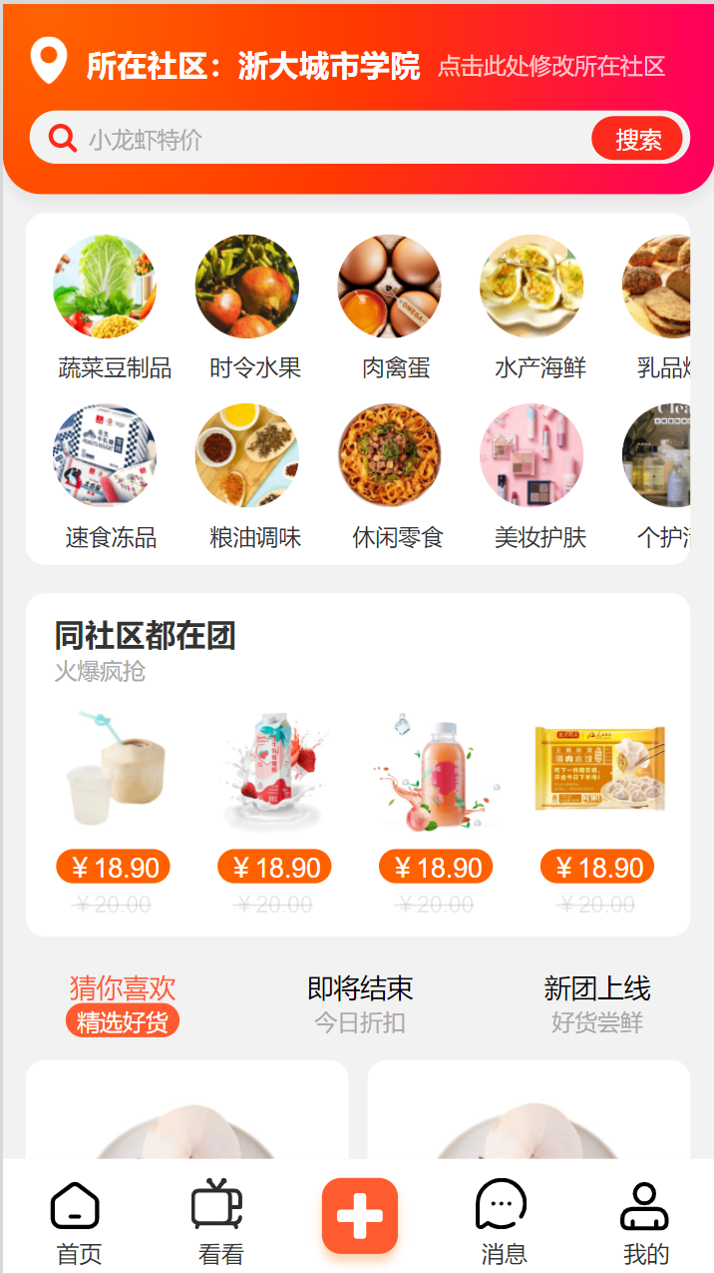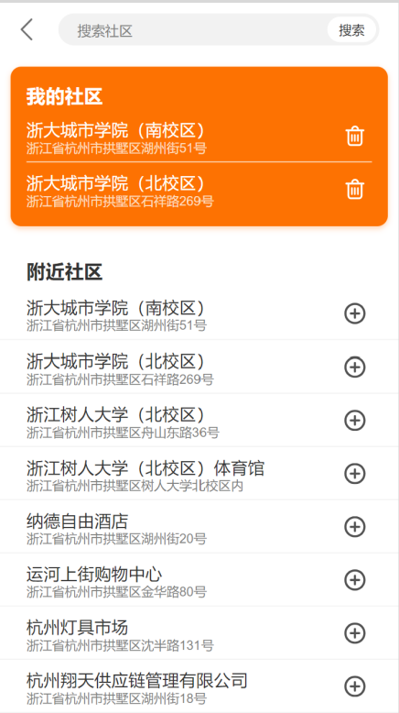

对话框图：

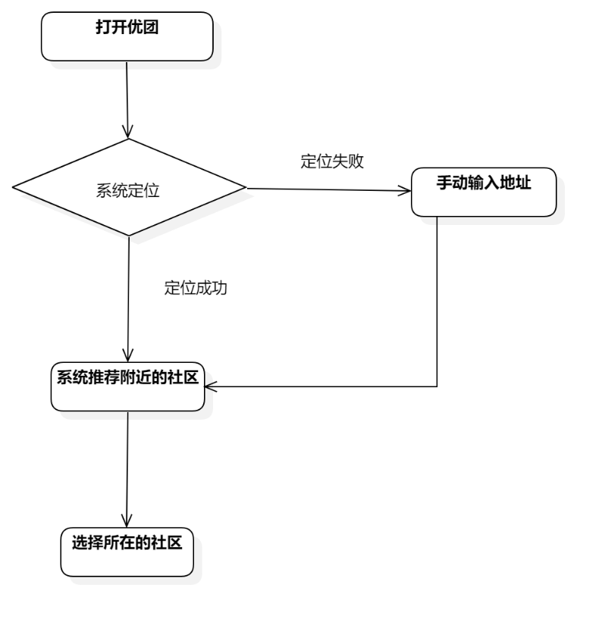

### 5.3.4 查看商品

#### **浏览商品**

用例图：

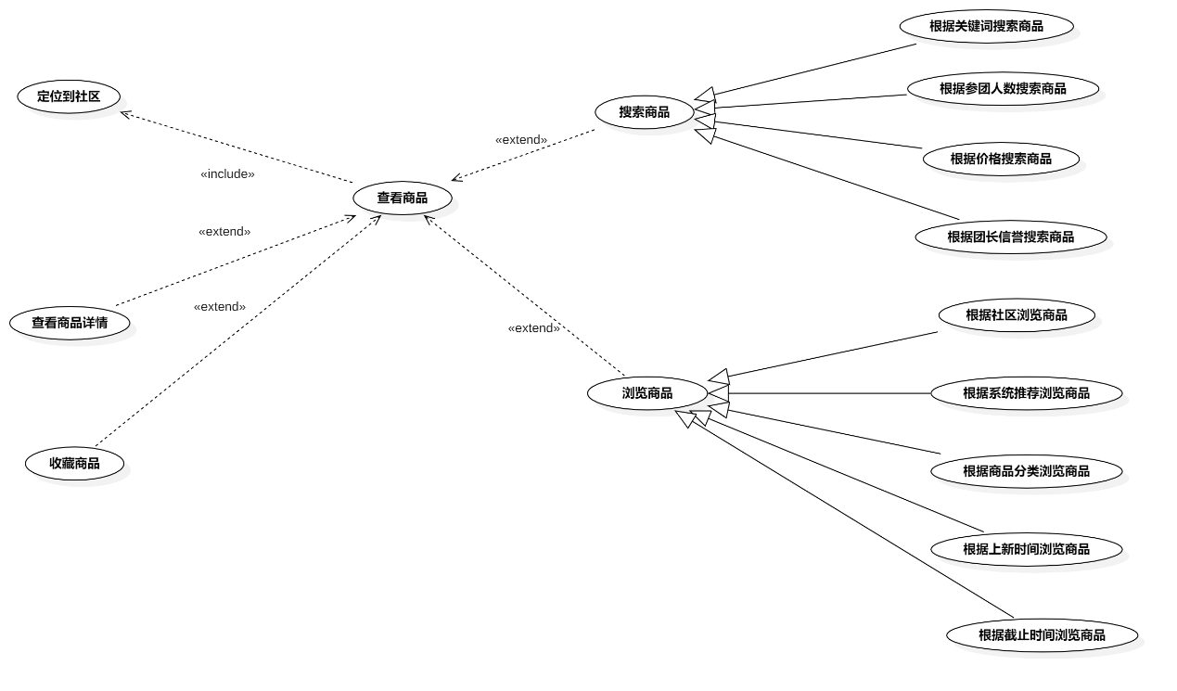

图 6查看商品用例图

用例描述：

|  |  |  |  |
| --- | --- | --- | --- |
| ID和名称： | GP -7查看首页 | | |
| 创建人： | 张安硕 | 创建日期： | 2021/5/6 |
| 首要角色 | 团购参与者、游客 | 次要角色： | 团购发起者 |
| 描述： | 用户浏览商品 | | |
| 触发器： | 点击底部导航栏的首页 | | |
| 前置条件： | 1、用户打开优团app  2、定位到社区 | | |
| 后置条件： |  | | |
| 一般性流程： | 1. 点击底部导航栏的首页 2. 定位当前所在的小区（如已定位可忽略）   3．上下滑动查看首页内容 | | |
| 选择性流程 | 左右滑动查看分类 | | |
| 异常： | 1．网络连接异常  2．用户尚未定位当前位置 | | |
| 相关数据 | 输入：点击底部导航栏的首页 | | |
| 处理：页面跳转 | | |
| 输出：首页页面 | | |
| 优先级： |  | | |
| 使用频率： | 用户进入app | | |
| 业务规则： | BR-4 | | |
| 其他信息： | 无 | | |
| 假设： | 团购参与者所在的社区正在进行团购 | | |

界面原型：



对话框图：

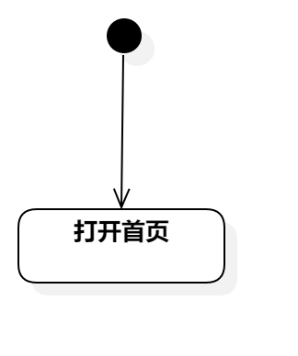

#### **根据商品分类浏览商品**

用例图：



用例描述：

|  |  |  |  |
| --- | --- | --- | --- |
| ID和名称： | GP -8根据商品分类浏览商品 | | |
| 创建人： | 张安硕 | 创建日期： | 2021/5/6 |
| 首要角色 | 团购参与者、游客 | 次要角色： | 团购发起者 |
| 描述： | 团购参与者按照商品的分类查看团购 | | |
| 触发器： | 点击搜索栏下方的商品分类 | | |
| 前置条件： | 定位到所在的社区 | | |
| 后置条件： | 显示分类商品的页面 | | |
| 一般性流程： | 1．打开优团app  2．定位到所在的社区  3．点击搜索栏下方的商品分类 | | |
| 选择性流程 |  | | |
| 异常： | 网络链接失败 | | |
| 相关数据 | 输入：选择想要搜索的商品分类 | | |
| 处理：点击商品分类图标 | | |
| 输出：相关商品分类页面 | | |
| 优先级： |  | | |
| 使用频率： | 搜索商品分类时 | | |
| 业务规则： | BR-4 | | |
| 其他信息： | 团长上架商品时，选择相关的商品分类 | | |
| 假设： | 全部商品分类正确 | | |

界面原型：

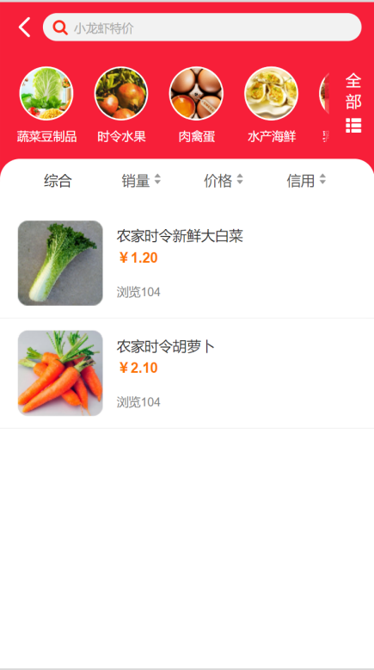

对话框图：

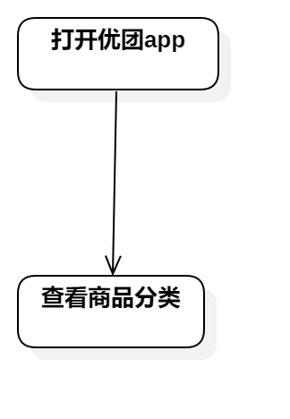

#### 根据社区浏览商品

用例图：



用例描述：

|  |  |  |  |
| --- | --- | --- | --- |
| ID和名称： | GP -9根据社区浏览商品 | | |
| 创建人： | 张安硕 | 创建日期： | 2021/5/6 |
| 首要角色 | 团购参与者、游客 | 次要角色： | 团购发起者 |
| 描述： | 推荐附近团购人数最多的团购 | | |
| 触发器： | 点击附近人都在团中的商品 | | |
| 前置条件： | 定位到所在的社区 | | |
| 后置条件： | 商品详情页 | | |
| 一般性流程： | 1．打开优团app  2．定位到所在的社区  3．点击附近人都在团中的商品 | | |
| 选择性流程 |  | | |
| 异常： | 网络链接失败 | | |
| 相关数据： | 输入：点击想要选购的商品 | | |
| 处理：跳转网页 | | |
| 输出：商品详情页 | | |
| 优先级： |  | | |
| 使用频率： | 团购使用者查看附近人都在团的商品详情 | | |
| 业务规则： | BR-4,BR-6 | | |
| 其他信息： | 无 | | |
| 假设： | 团购参与者所在的社区正在进行团购 | | |

界面原型：



对话框图：

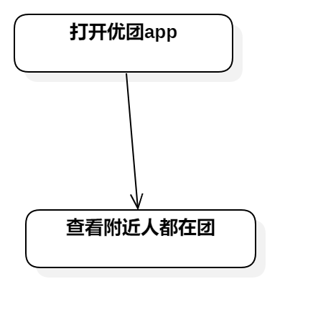

#### 根据系统推荐浏览商品

用例图：



用例描述：

|  |  |  |  |
| --- | --- | --- | --- |
| ID和名称： | GP -10根据系统推荐浏览商品 | | |
| 创建人： | 张安硕 | 创建日期： | 2021/5/6 |
| 首要角色 | 团购参与者、游客 | 次要角色： | 团购发起者 |
| 描述： | 团购参与者查看优团app所推荐的商品 | | |
| 触发器： | 查看优团app所推荐的商品 | | |
| 前置条件： | 定位到所在的社区 | | |
| 后置条件： | 商品详情页 | | |
| 一般性流程： | 1．打开优团app  2．定位到所在的社区  3．点击优团app所推荐的商品 | | |
| 选择性流程 |  | | |
| 异常： | 网络链接失败 | | |
| 相关数据： | 输入：点击想要选购的商品 | | |
| 处理：跳转网页 | | |
| 输出：商品详情页 | | |
| 优先级： |  | | |
| 使用频率： | 团购使用者查看猜你喜欢的商品详情 | | |
| 业务规则： | BR-4,BR-6 | | |
| 其他信息： | 系统向团购参与者推荐商品 | | |
| 假设： | 团购参与者所在的社区正在进行团购 | | |

界面原型：

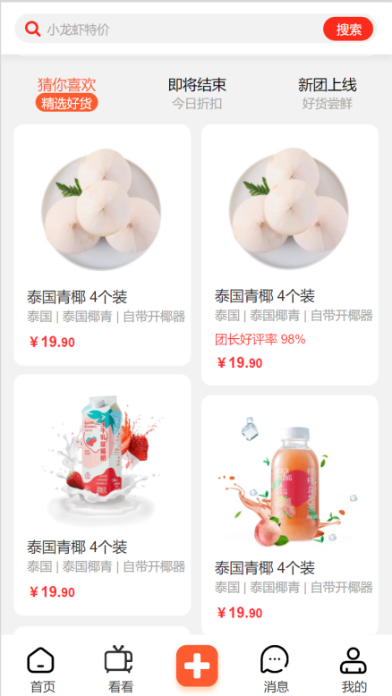

对话框图：

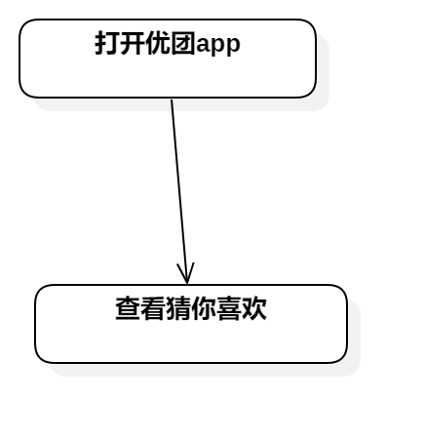

#### 根据截止时间浏览商品

用例图：



用例描述：

|  |  |  |  |
| --- | --- | --- | --- |
| ID和名称： | GP -11根据截止时间浏览商品 | | |
| 创建人： | 张安硕 | 创建日期： | 2021/5/6 |
| 首要角色 | 团购参与者、游客 | 次要角色： | 团购发起者 |
| 描述： | 团购参与者查看即将结束的商品 | | |
| 触发器： | 查看即将结束的商品 | | |
| 前置条件： | 定位到所在的社区 | | |
| 后置条件： | 商品详情页 | | |
| 一般性流程： | 1．打开优团app  2．定位到所在的社区  3．点击即将结束的商品 | | |
| 选择性流程 |  | | |
| 异常： | 网络链接失败 | | |
| 相关数据： | 输入：点击想要选购的商品 | | |
| 处理：跳转网页 | | |
| 输出：商品详情页 | | |
| 优先级： |  | | |
| 使用频率： | 团购使用者查看即将结束的商品详情 | | |
| 业务规则： | BR-4,BR-6 | | |
| 其他信息： | 系统向团购参与者即将截团的商品 | | |
| 假设： | 团购参与者所在的社区正在进行团购 | | |

界面原型：

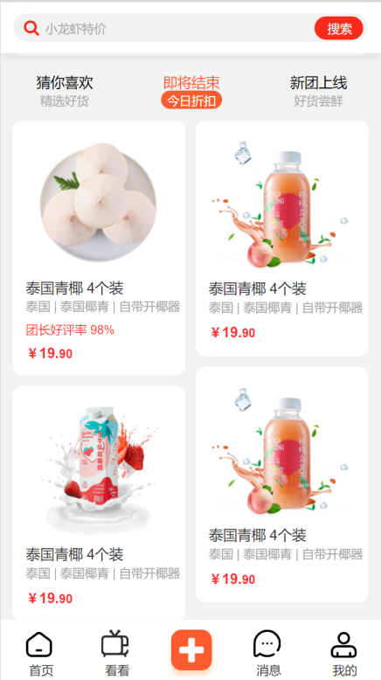

对话框图：

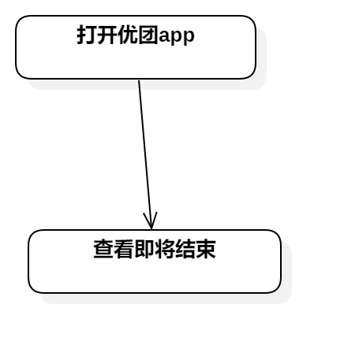

#### 根据上新时间浏览商品

用例图：



用例描述：

|  |  |  |  |
| --- | --- | --- | --- |
| ID和名称： | GP -12根据上新时间浏览商品 | | |
| 创建人： | 张安硕 | 创建日期： | 2021/5/6 |
| 首要角色 | 团购参与者、游客 | 次要角色： | 团购发起者 |
| 描述： | 团购参与者查看上新的商品 | | |
| 触发器： | 查看上新的商品 | | |
| 前置条件： | 定位到所在的社区 | | |
| 后置条件： | 商品详情页 | | |
| 一般性流程： | 1．打开优团app  2．定位到所在的社区  3．点击新团上新的商品 | | |
| 选择性流程 |  | | |
| 异常： | 网络链接失败 | | |
| 相关数据： | 输入：点击想要选购的商品 | | |
| 处理：跳转网页 | | |
| 输出：商品详情页 | | |
| 优先级： |  | | |
| 使用频率： | 团购使用者查看新团上新的商品详情 | | |
| 业务规则： | BR-4,BR-6 | | |
| 其他信息： | 系统向团购参与者推荐刚刚上新的商品 | | |
| 假设： | 团购参与者所在的社区正在进行团购 | | |

界面原型：

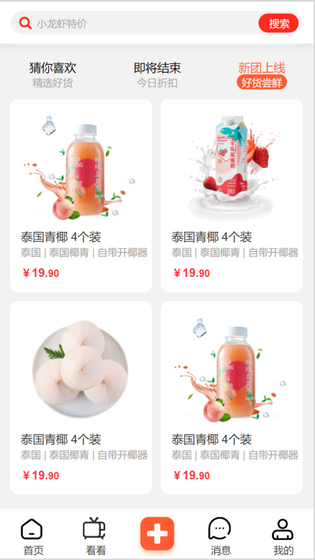

对话框图：

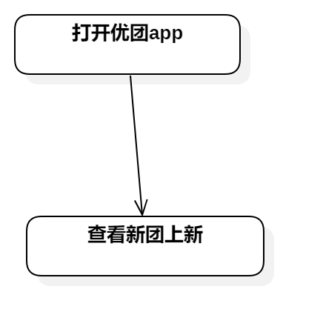

#### 搜索商品

用例图：



用例描述：

|  |  |  |  |
| --- | --- | --- | --- |
| ID和名称： | GP -13搜索商品 | | |
| 创建人： | 张安硕 | 创建日期： | 2021/5/6 |
| 首要角色 | 团购参与者、游客 | 次要角色： | 团购发起者 |
| 描述： | 团购参与者搜索相关信息 | | |
| 触发器： | 点击搜索按钮 | | |
| 前置条件： | 定位到所在的社区 | | |
| 后置条件： | 系统显示搜索的相关信息 | | |
| 一般性流程： | 1．打开优团app  2．定位到所在的社区  3．输入搜索信息点击搜索按钮 | | |
| 选择性流程 |  | | |
| 异常： | 网络链接失败 | | |
| 相关处理： | 输入：搜索相关信息 | | |
| 处理：点击搜索按钮 | | |
| 输出：搜索页 | | |
| 优先级： |  | | |
| 使用频率： | 团购参与者搜索相关的信息 | | |
| 业务规则： | BR-4,BR-5 | | |
| 其他信息： | 无 | | |
| 假设： | 团购参与者所在的社区正在进行搜索内容相关的团购 | | |

界面原型：

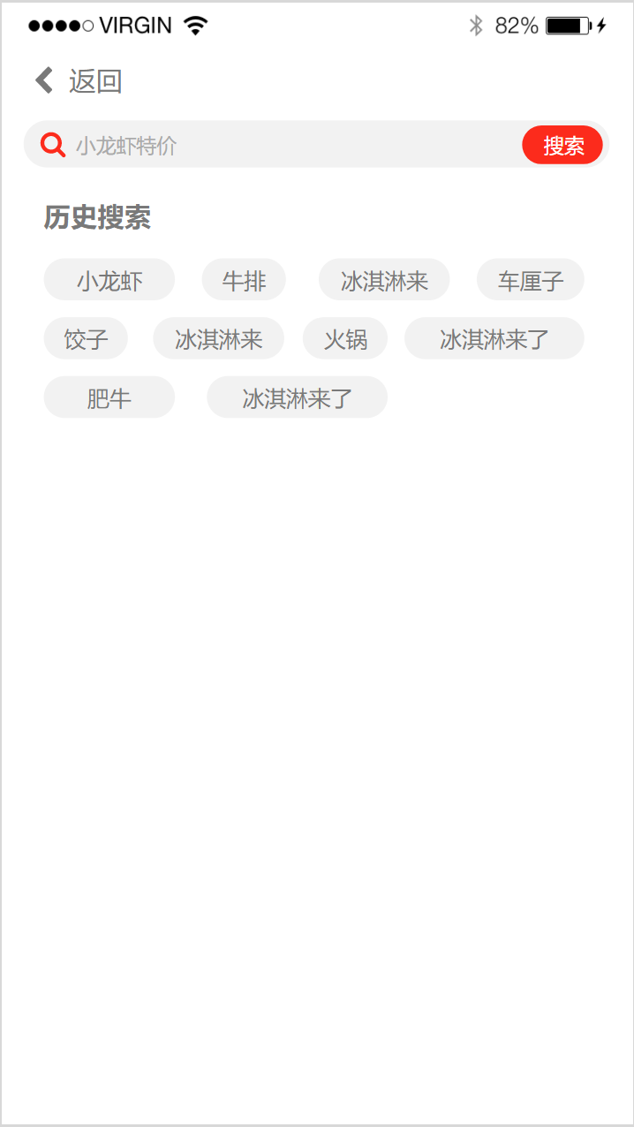

对话框图：

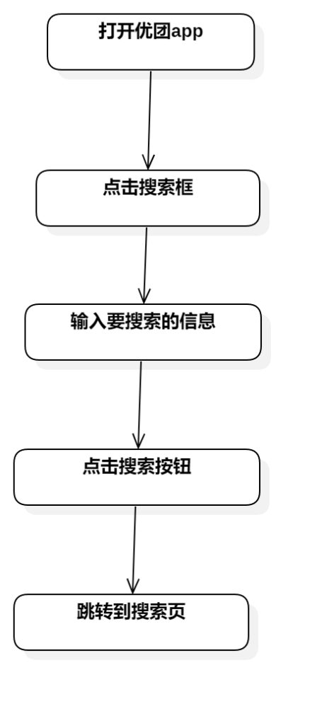

#### 根据关键词搜索商品

用例图：



用例描述：

|  |  |  |  |
| --- | --- | --- | --- |
| ID和名称： | GP -14根据关键词搜索商品 | | |
| 创建人： | 张安硕 | 创建日期： | 2021/5/6 |
| 首要角色 | 团购参与者、游客 | 次要角色： | 团购发起者 |
| 描述： | 优团展示搜索相关的商品信息 | | |
| 触发器： | 点击商品按钮 | | |
| 前置条件： | 1．定位到所在的社区  2．搜索相关的信息 | | |
| 后置条件： | 系统显示搜索相关的商品信息 | | |
| 一般性流程： | 1．打开优团app  2．定位到所在的社区  3．输入搜索信息点击搜索按钮  4．根据输入的信息展示相关商品 | | |
| 选择性流程 |  | | |
| 异常： | 1．网络链接失败  2．未输入搜索的信息  3．相关信息未找到 | | |
| 相关处理： | 输入：搜索的相关信息 | | |
| 处理：页面跳转 | | |
| 输出：商品展示页 | | |
| 优先级： |  | | |
| 使用频率： | 团购参与者搜索相关的信息 | | |
| 业务规则： | BR-4,BR-5 | | |
| 其他信息： | 无 | | |
| 假设： | 团购参与者所在的社区正在进行搜索内容相关的团购 | | |

界面原型：

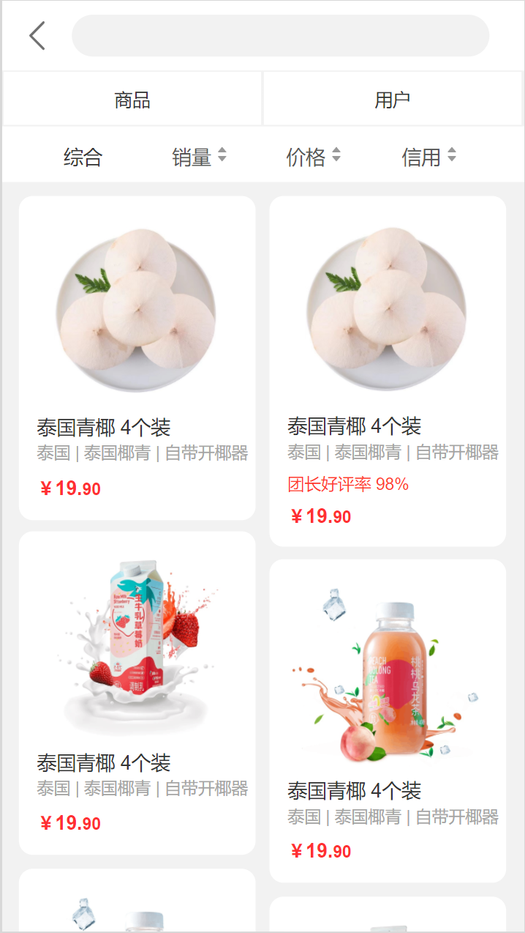

对话框图：

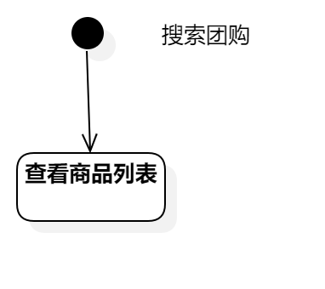

#### 根据参团人数搜索商品

用例图：



用例描述：

|  |  |  |  |
| --- | --- | --- | --- |
| ID和名称： | GP -15根据参团人数搜索商品 | | |
| 创建人： | 张安硕 | 创建日期： | 2021/5/6 |
| 首要角色 | 团购参与者、游客 | 次要角色： | 团购发起者 |
| 描述： | 团购参与者按照参团的人数展示搜索的商品信息 | | |
| 触发器： | 点击人数按钮 | | |
| 前置条件： | 1．定位到所在的社区  2．搜索相关的信息 | | |
| 后置条件： | 系统显示搜索相关的商品信息 | | |
| 一般性流程： | 1．打开优团app  2．定位到所在的社区  3．输入搜索信息点击搜索按钮  4．根据输入的信息按照参团的人数展示商品信息 | | |
| 选择性流程 |  | | |
| 异常： | 1．网络链接失败  2．未输入搜索的信息  3．相关信息未找到 | | |
| 相关处理： | 输入：搜索的相关信息 | | |
| 处理：页面跳转 | | |
| 输出：商品展示页 | | |
| 优先级： |  | | |
| 使用频率： | 团购参与者搜索相关的信息 | | |
| 业务规则： | BR-4,BR-5 | | |
| 其他信息： | 无 | | |
| 假设： | 团购参与者所在的社区正在进行搜索内容相关的团购 | | |

界面原型：



对话框图：

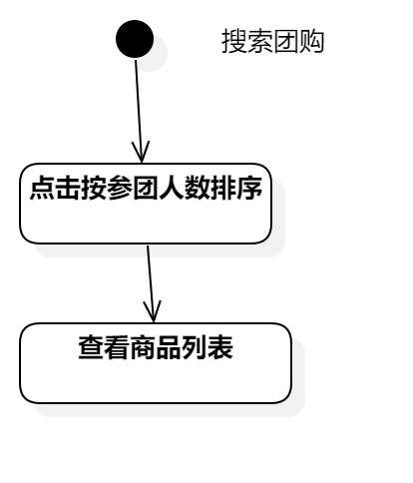

#### 根据价格搜索商品

用例图：



用例描述：

|  |  |  |  |
| --- | --- | --- | --- |
| ID和名称： | GP -16根据价格搜索商品 | | |
| 创建人： | 张安硕 | 创建日期： | 2021/5/6 |
| 首要角色 | 团购参与者、游客 | 次要角色： | 团购发起者 |
| 描述： | 团购参与者按照参团的人数展示搜索的商品信息 | | |
| 触发器： | 点击时间按钮 | | |
| 前置条件： | 1．定位到所在的社区  2．搜索相关的信息 | | |
| 后置条件： | 系统显示搜索相关的商品信息 | | |
| 一般性流程： | 1．打开优团app  2．定位到所在的社区  3．输入搜索信息点击搜索按钮  4．根据输入的信息按照截止的时间展示商品信息 | | |
| 选择性流程 |  | | |
| 异常： | 1．网络链接失败  2．未输入搜索的信息  3．相关信息未找到 | | |
| 相关处理： | 输入：搜索的相关信息 | | |
| 处理：页面跳转 | | |
| 输出：商品展示页 | | |
| 优先级： |  | | |
| 使用频率： | 团购参与者搜索相关的信息 | | |
| 业务规则： | BR-4,BR-5 | | |
| 其他信息： | 无 | | |
| 假设： | 团购参与者所在的社区正在进行搜索内容相关的团购 | | |

界面原型：



对话框图：

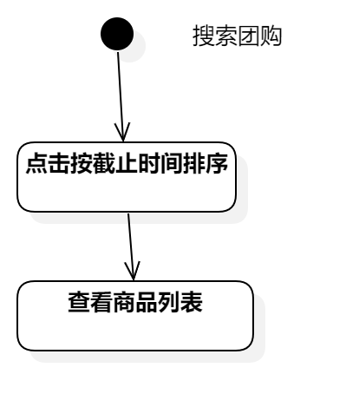

#### 根据团长信誉搜索商品

用例图：



用例描述：

|  |  |  |  |
| --- | --- | --- | --- |
| ID和名称： | GP -17根据团长信誉搜索商品 | | |
| 创建人： | 张安硕 | 创建日期： | 2021/5/6 |
| 首要角色 | 团购参与者、游客 | 次要角色： | 团购发起者 |
| 描述： | 团购参与者按照团长的信誉展示搜索的商品信息 | | |
| 触发器： | 点击团长信誉按钮 | | |
| 前置条件： | 1．定位到所在的社区  2．搜索相关的信息 | | |
| 后置条件： | 系统显示搜索相关的商品信息 | | |
| 一般性流程： | 1．打开优团app  2．定位到所在的社区  3．输入搜索信息点击搜索按钮  4．根据输入的信息按照团长的信誉展示商品信息 | | |
| 选择性流程 |  | | |
| 异常： | 1．网络链接失败  2．未输入搜索的信息  3．相关信息未找到 | | |
| 相关处理： | 输入：搜索的相关信息 | | |
| 处理：页面跳转 | | |
| 输出：商品展示页 | | |
| 优先级： |  | | |
| 使用频率： | 团购参与者搜索相关的信息 | | |
| 业务规则： | BR-4,BR-5 | | |
| 其他信息： | 无 | | |
| 假设： | 团购参与者所在的社区正在进行搜索内容相关的团购 | | |

界面原型：



对话框图：

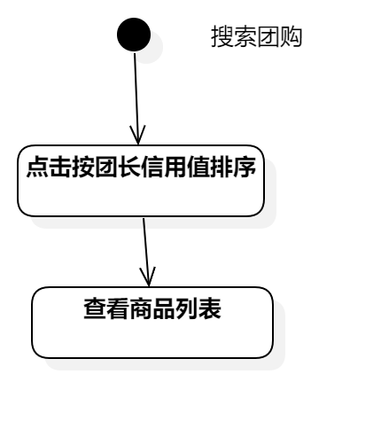

#### 收藏商品

用例图：

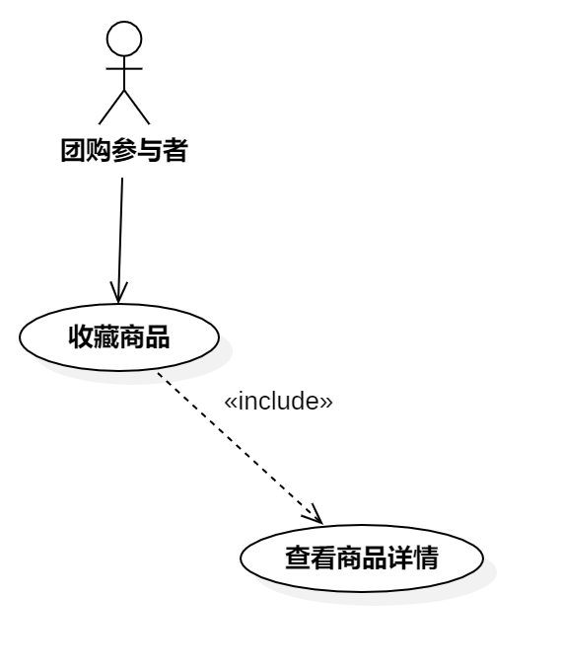

用例描述：

|  |  |  |  |
| --- | --- | --- | --- |
| ID和名称： | GP -18收藏商品 | | |
| 创建人： | 张安硕 | 创建日期： | 2021/5/6 |
| 首要角色 | 团购参与者 | 次要角色： | 团购发起者 |
| 描述： | 团购参与者收藏心动的商品 | | |
| 触发器： | 点击收藏按钮 | | |
| 前置条件： | 查看商品详情 | | |
| 后置条件： | 收藏商品列表添加收藏的商品 | | |
| 一般性流程： | 1．浏览商品  2．打开商品详情页  3．点击收藏商品 | | |
| 选择性流程 |  | | |
| 异常： | 1．网络链接失败  2．商品收藏失败 | | |
| 相关处理 | 输入:点击收藏商品按钮 | | |
| 处理:系统将商品加入收藏列表 | | |
| 输出:收藏商品成功 | | |
| 优先级： |  | | |
| 使用频率： | 团购参与者想要收藏商品 | | |
| 业务规则： | BR-4 | | |
| 其他信息： | 无 | | |
| 假设： | 团购参与者所在的社区正在进行团购 | | |

界面原型：

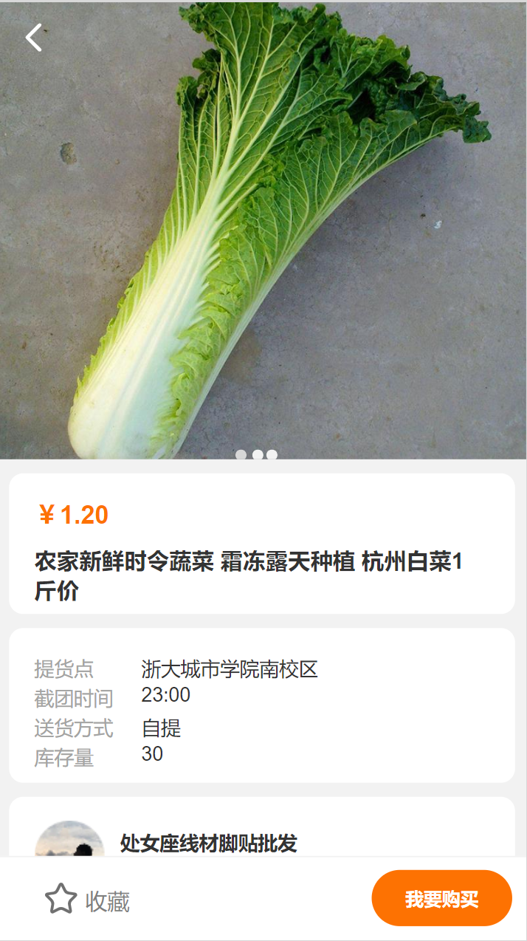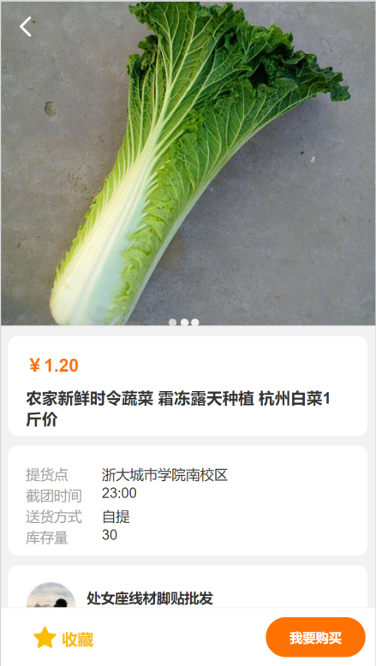

对话框图：

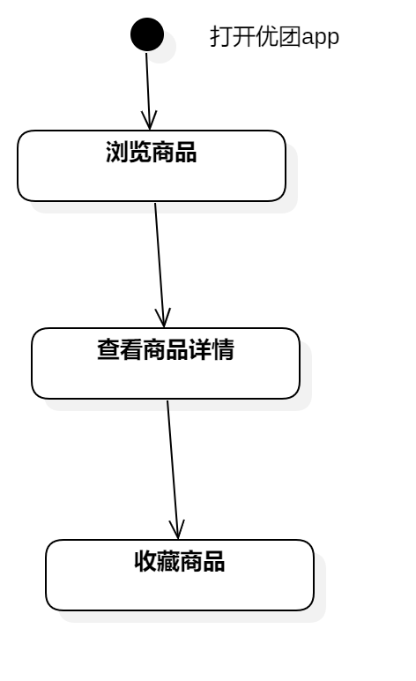

#### 查看商品详情

用例图：

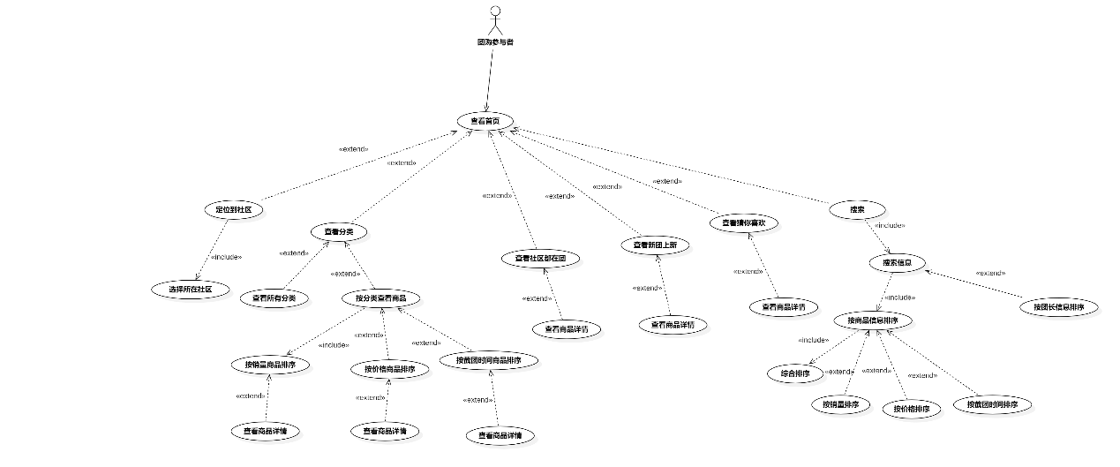

用例描述：

|  |  |  |  |
| --- | --- | --- | --- |
| ID和名称： | GP -19查看商品详情 | | |
| 创建人： | 张安硕 | 创建日期： | 2021/5/6 |
| 首要角色 | 团购参与者、游客 | 次要角色： | 团购发起者 |
| 描述： | 团购参与者查看团购商品详情 | | |
| 触发器： | 点击商品链接 | | |
| 前置条件： | 选择所在的社区 | | |
| 后置条件： |  | | |
| 一般性流程： | 1．浏览到感兴趣的商品  2．点击商品链接  3．跳转到商品详情页 | | |
| 选择性流程 |  | | |
| 异常： | 网络链接失败 | | |
| 相关处理: | 输入:浏览到感兴趣的商品 | | |
| 处理:点击商品链接 | | |
| 输出:商品详情页 | | |
| 优先级： |  | | |
| 使用频率： | 团购参与者点击商品链接 | | |
| 业务规则： | BR-4,BR-6 | | |
| 其他信息： | 无 | | |
| 假设： | 团购参与者所在的社区正在进行团购 | | |

界面原型：



对话框图：

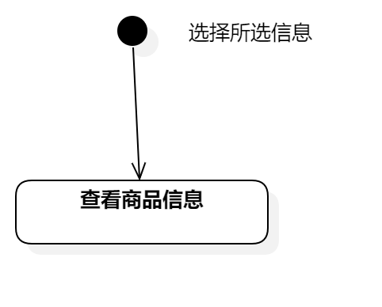

### 5.3.5查看动态

用例图：

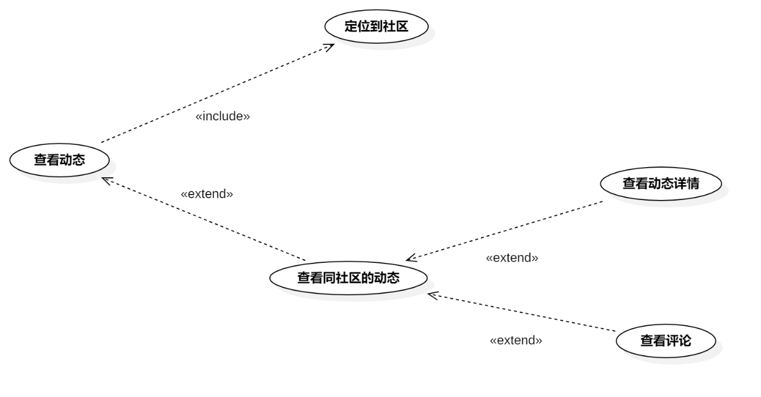

图 7查看动态用例图

用例描述：

|  |  |  |  |
| --- | --- | --- | --- |
| ID和名称： | GP -20查看动态 | | |
| 创建人： | 张安硕 | 创建日期： | 2021/5/6 |
| 首要角色 | 团购参与者 | 次要角色： | 优团app |
| 描述： | 团购参与者查看动态 | | |
| 触发器： | 点击底部导航栏中的“看看”选项 | | |
| 前置条件： | 打开优团app | | |
| 后置条件： |  | | |
| 一般性流程： | 1．打开优团app  2．点击底部导航栏中的“看看”选项 | | |
| 选择性流程 |  | | |
| 异常： | 1．网络链接失败  2．页面加载失败 | | |
| 相关处理: | 输入: 点击底部导航栏中的“看看”选项 | | |
| 处理: 页面跳转 | | |
| 输出: 看看页面 | | |
| 优先级： |  | | |
| 使用频率： | 团购参与者查看动态 | | |
| 业务规则： | BR-4 | | |
| 其他信息： | 无 | | |
| 假设： | 团购参与者所在的社区有相关的动态 | | |

界面原型：

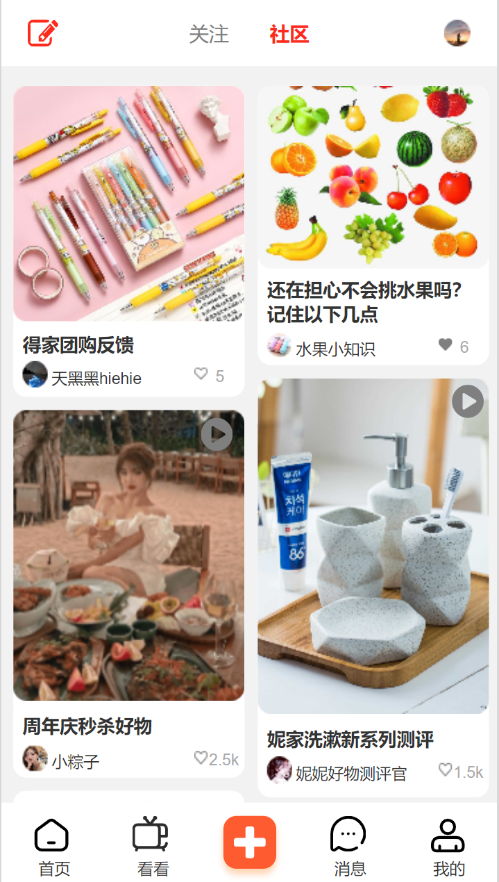

对话框图：

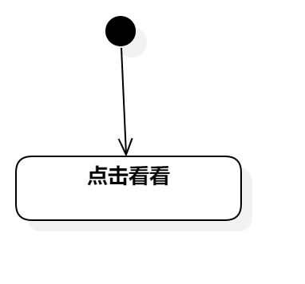

#### 查看社区动态

用例图：



用例描述：

|  |  |  |  |
| --- | --- | --- | --- |
| ID和名称： | GP -21查看社区动态 | | |
| 创建人： | 张安硕 | 创建日期： | 2021/5/6 |
| 首要角色 | 团购参与者、游客 | 次要角色： | 团购发起者 |
| 描述： | 团购参与者参看同社区人的动态 | | |
| 触发器： | 点击“社区”选项 | | |
| 前置条件： | 1．打开优团app  2．点击底部导航栏中的“看看”选项 | | |
| 后置条件： |  | | |
| 一般性流程： | 1．点击底部导航栏中的“看看”选项  2．点击“同社区”选项 | | |
| 选择性流程 |  | | |
| 异常： | 1．网络链接失败  2．页面加载失败 | | |
| 相关处理: | 输入: 点击“同社区”切换选项 | | |
| 处理: 页面跳转 | | |
| 输出: 同社区动态页面 | | |
| 优先级： |  | | |
| 使用频率： | 团购参与者参看同社区人的动态 | | |
| 业务规则： | BR-4,BR-7 | | |
| 其他信息： | 无 | | |
| 假设： | 团购参与者所在的社区有相关的动态 | | |

界面原型：



对话框图：

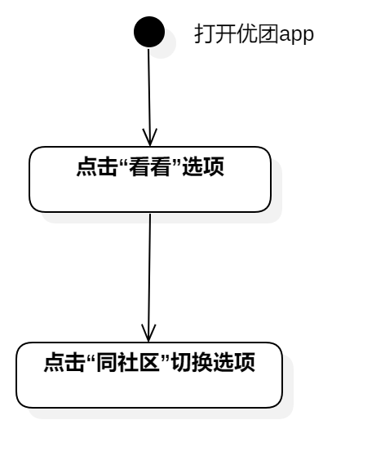

#### 查看动态详情

用例图：



用例描述：

|  |  |  |  |
| --- | --- | --- | --- |
| ID和名称： | GP -22查看动态 | | |
| 创建人： | 张安硕 | 创建日期： | 2021/5/6 |
| 首要角色 | 团购参与者、游客 | 次要角色： | 团购发起者 |
| 描述： | 团购参与者查看动态详情 | | |
| 触发器： | 点击动态链接 | | |
| 前置条件： | 1．打开优团app  2．点击“看看”选项 | | |
| 后置条件： |  | | |
| 一般性流程： | 1．点击底部导航栏中的“看看”选项  2．点击动态链接  3．查看动态详情 | | |
| 选择性流程 |  | | |
| 异常： | 1．网络链接失败  2．页面跳转失败 | | |
| 相关处理: | 输入: 点击动态链接 | | |
|  | 处理: 页面跳转 | | |
|  | 输出: 动态详情页 | | |
| 优先级： |  | | |
| 使用频率： | 团购参与者查看动态详情 | | |
| 业务规则： | BR-7 | | |
| 其他信息： | 无 | | |
| 假设： | 团购参与者所在的社区有相关的动态 | | |

界面原型：

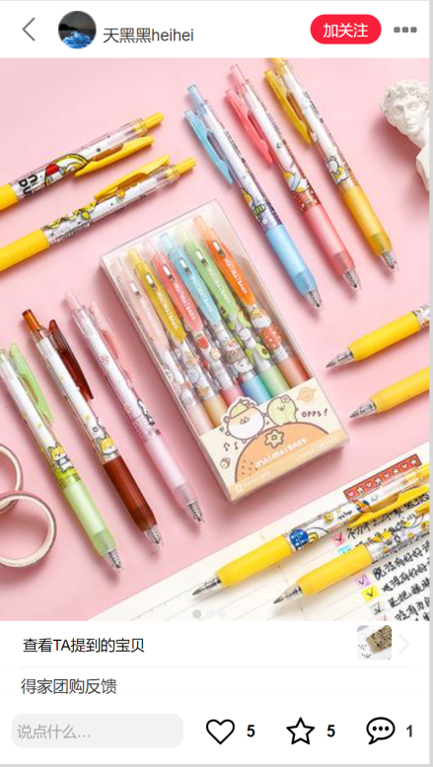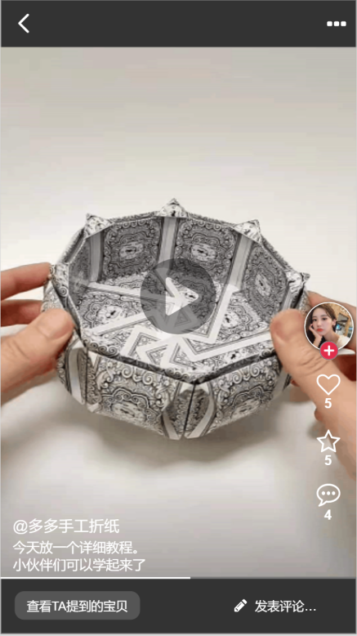

对话框图：

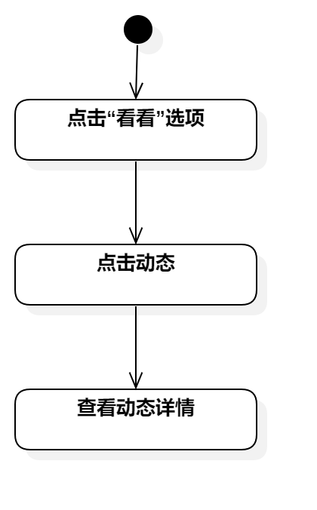

#### 查看评论

用例图：



用例描述：

|  |  |  |  |
| --- | --- | --- | --- |
| ID和名称： | GP -23查看评论 | | |
| 创建人： | 张安硕 | 创建日期： | 2021/5/6 |
| 首要角色 | 团购参与者、游客 | 次要角色： | 团购发起者 |
| 描述： | 团购参与者点击评论图标查看评论 | | |
| 触发器： | 点击评论图标 | | |
| 前置条件： | 1．打开优团app  2．点击“看看”选项  3．查看动态详情 | | |
| 后置条件： |  | | |
| 一般性流程： | 1．点击底部导航栏中的“看看”选项  2．点击动态图片查看动态详情  3．点击评论图标查看评论 | | |
| 选择性流程 |  | | |
| 异常： | 1．网络链接失败  2．评论显示失败 | | |
| 相关处理: | 输入: 点击评论图标 | | |
| 处理: 系统处理 | | |
| 输出: 评论浮窗 | | |
| 优先级： |  | | |
| 使用频率： | 团购参与者查看评论 | | |
| 业务规则： | BR-7,BR-8 | | |
| 其他信息： | 无 | | |
| 假设： | 团购参与者所在的社区有相关的动态 | | |

界面原型：

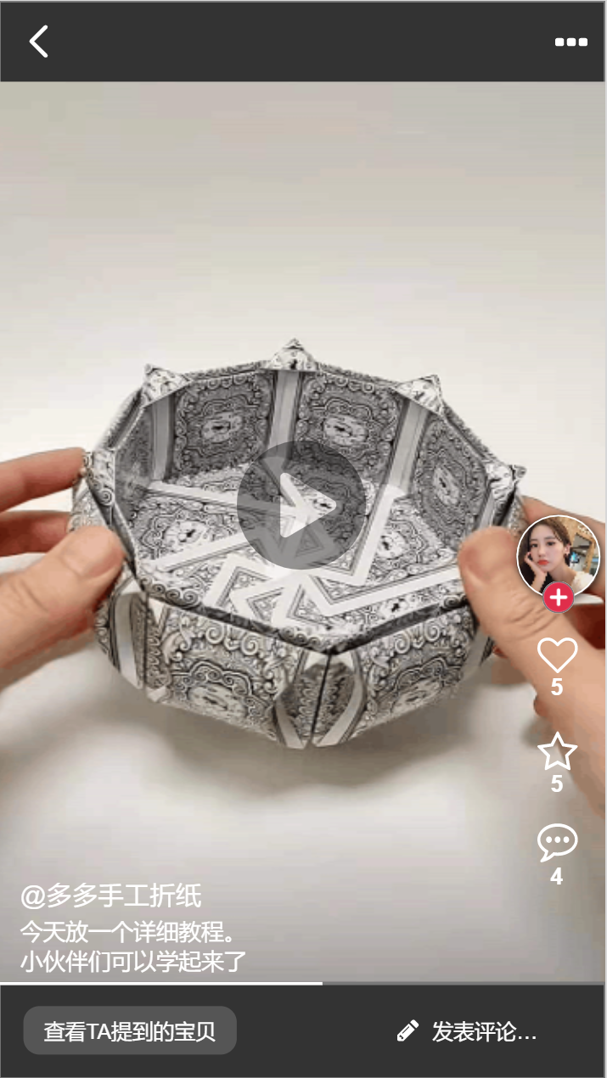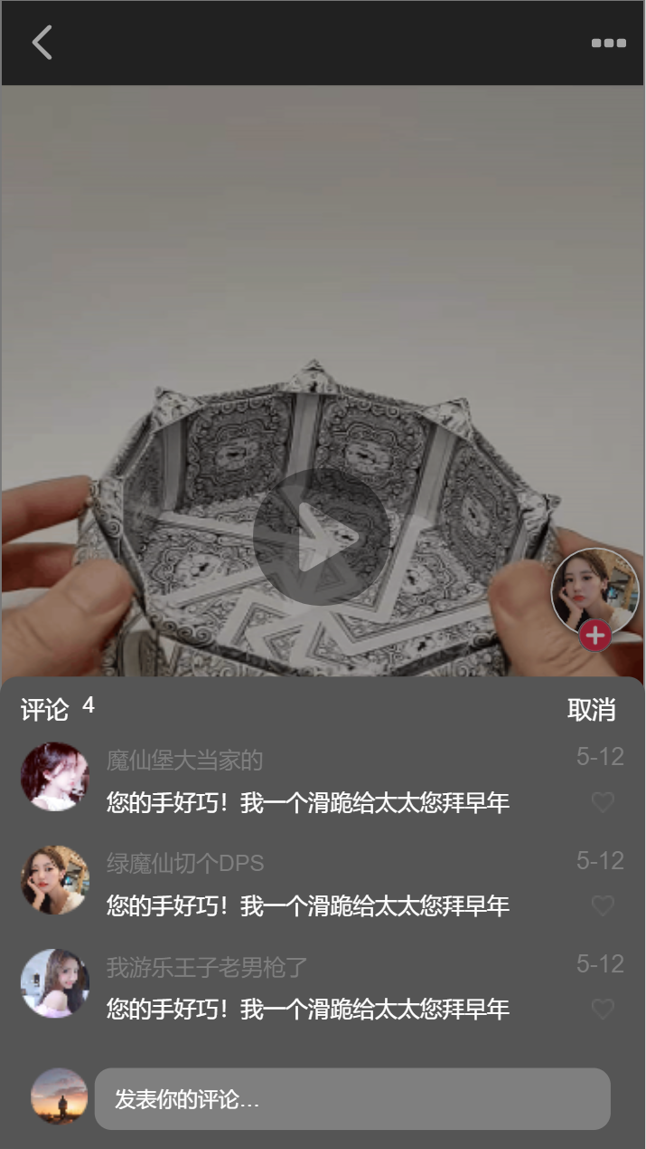

对话框图：

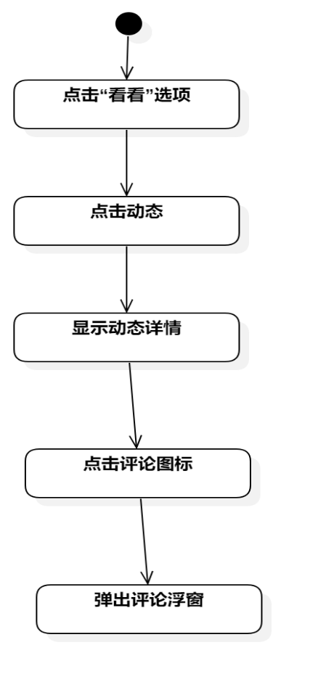

### 5.3.6查看团长

#### 搜索团长

用例图：

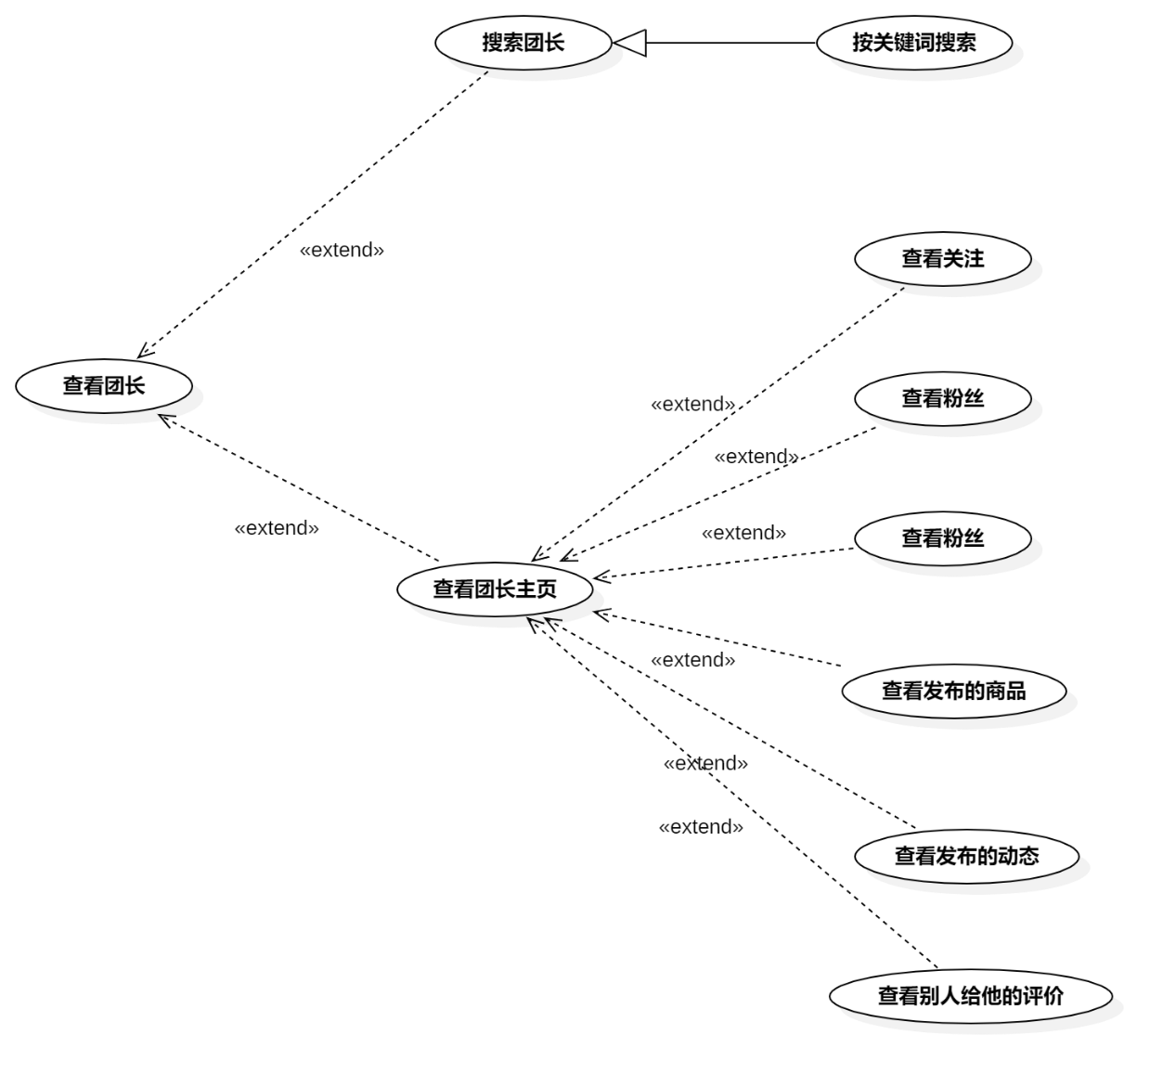

图 8查看团长用例图

用例描述：

|  |  |  |  |
| --- | --- | --- | --- |
| ID和名称： | GP -24搜索团长 | | |
| 创建人： | 张安硕 | 创建日期： | 2021/5/6 |
| 首要角色 | 团购参与者、游客 | 次要角色： | 团购发起者 |
| 描述： | 团购参与者搜索相关信息 | | |
| 触发器： | 点击搜索按钮 | | |
| 前置条件： | 定位到所在的社区 | | |
| 后置条件： | 系统显示搜索的相关信息 | | |
| 一般性流程： | 1．打开优团app  2．定位到所在的社区  3．输入搜索信息点击搜索按钮 | | |
| 选择性流程 |  | | |
| 异常： | 网络链接失败 | | |
| 相关处理： | 输入：搜索相关信息 | | |
| 处理：点击搜索按钮 | | |
| 输出：搜索页 | | |
| 优先级： |  | | |
| 使用频率： | 团购参与者搜索相关的信息 | | |
| 业务规则： | BR-4,BR-5 | | |
| 其他信息： | 无 | | |
| 假设： | 团购参与者所在的社区正在进行搜索内容相关的团购 | | |

界面原型：



对话框图：



#### 按关键词搜索团长

用例图：



用例描述：

|  |  |  |  |
| --- | --- | --- | --- |
| ID和名称： | GP -25按照团长信息排序 | | |
| 创建人： | 张安硕 | 创建日期： | 2021/5/6 |
| 首要角色 | 团购参与者、游客 | 次要角色： | 团购发起者 |
| 描述： | 展示搜索相关的团长信息 | | |
| 触发器： | 点击团长按钮 | | |
| 前置条件： | 1．定位到所在的社区  2．搜索相关的信息 | | |
| 后置条件： | 系统显示搜索相关的商品信息 | | |
| 一般性流程： | 1．打开优团app  2．定位到所在的社区  3．输入搜索信息点击搜索按钮  4．根据输入的信息展示相关团长 | | |
| 选择性流程 |  | | |
| 异常： | 1．网络链接失败  2．未输入搜索的信息  3．相关信息未找到 | | |
| 相关处理： | 输入：搜索的相关信息 | | |
| 处理：页面跳转 | | |
| 输出：商品展示页 | | |
| 优先级： |  | | |
| 使用频率： | 团购参与者搜索相关的信息 | | |
| 业务规则： | BR-4,BR-5 | | |
| 其他信息： | 无 | | |
| 假设： | 团购参与者所在的社区正在进行搜索内容相关的团购 | | |

界面原型：

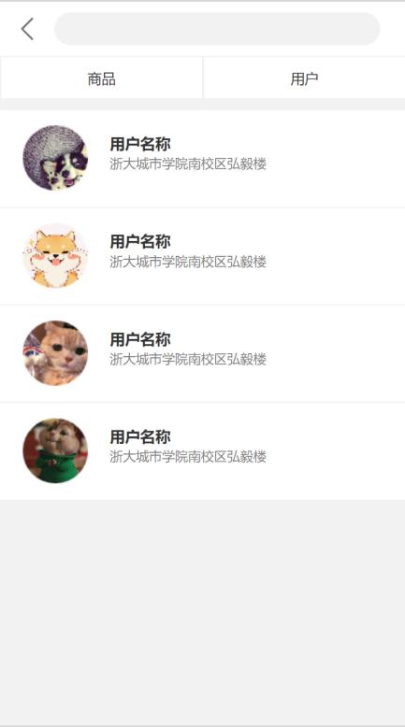

对话框图：

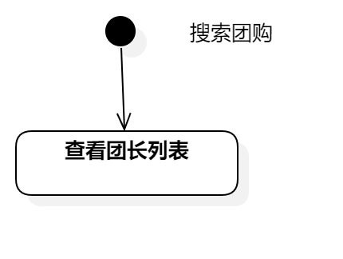

#### 查看团长主页

用例图：



用例描述：

|  |  |  |  |
| --- | --- | --- | --- |
| ID和名称： | GP -26查看团长主页 | | |
| 创建人： | 张安硕 | 创建日期： | 2021/5/6 |
| 首要角色 | 团购参与者、游客 | 次要角色： | 团购发起者 |
| 描述： | 团购参与者点击团长查看团长主页 | | |
| 触发器： | 点击团长 | | |
| 前置条件： | 1．打开优团app  2．点击底部导航栏中的“消息”选项  3．点击“聊天”选项按钮  4．点击聊天框 | | |
| 后置条件： | 系统显示团长个人主页 | | |
| 一般性流程： | 1．打开优团app  2．点击底部导航栏中的“消息”选项  3．点击“聊天”选项按钮  4．点击聊天框  5．点击右上角三条线按钮  6．点击团长查看团长首页 | | |
| 选择性流程 |  | | |
| 异常： | 1．网络链接失败  2．页面加载失败 | | |
| 相关处理: | 输入: 点击头像 | | |
| 处理: 页面跳转 | | |
| 输出：团长个人主页 | | |
| 优先级： |  | | |
| 使用频率： | 团购参与者查看团长主页 | | |
| 业务规则： | BR-6，BR-7,BR-20 | | |
| 其他信息： | 无 | | |
| 假设： | 无 | | |

界面原型：

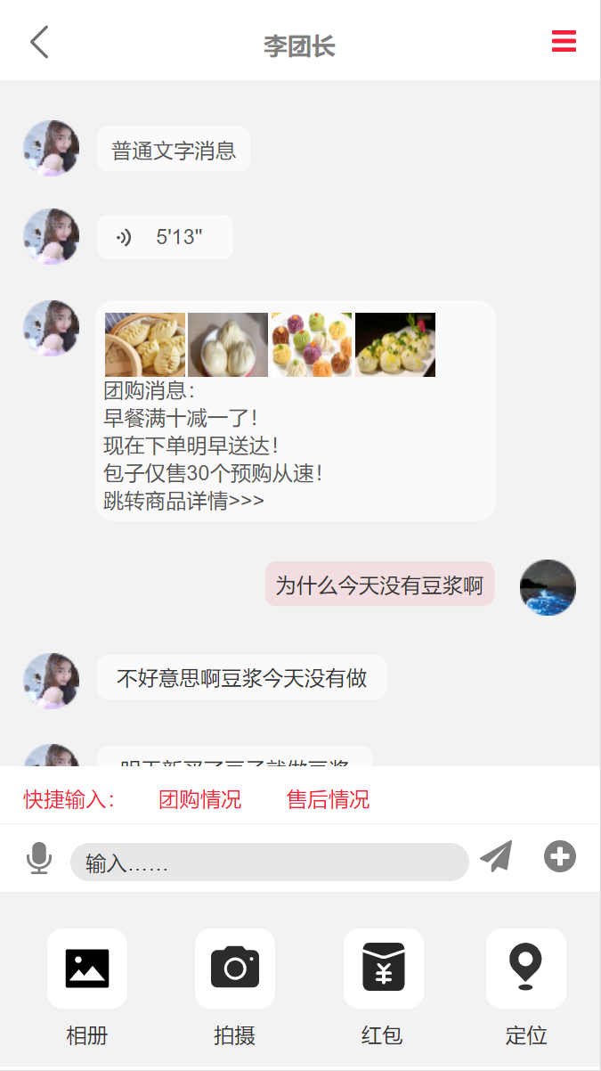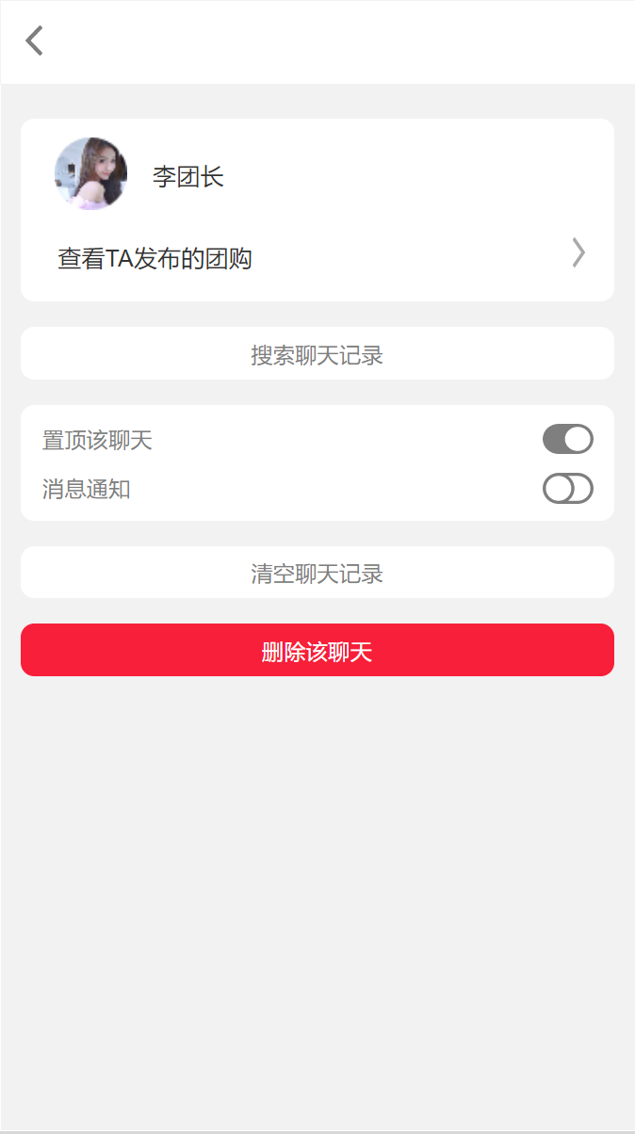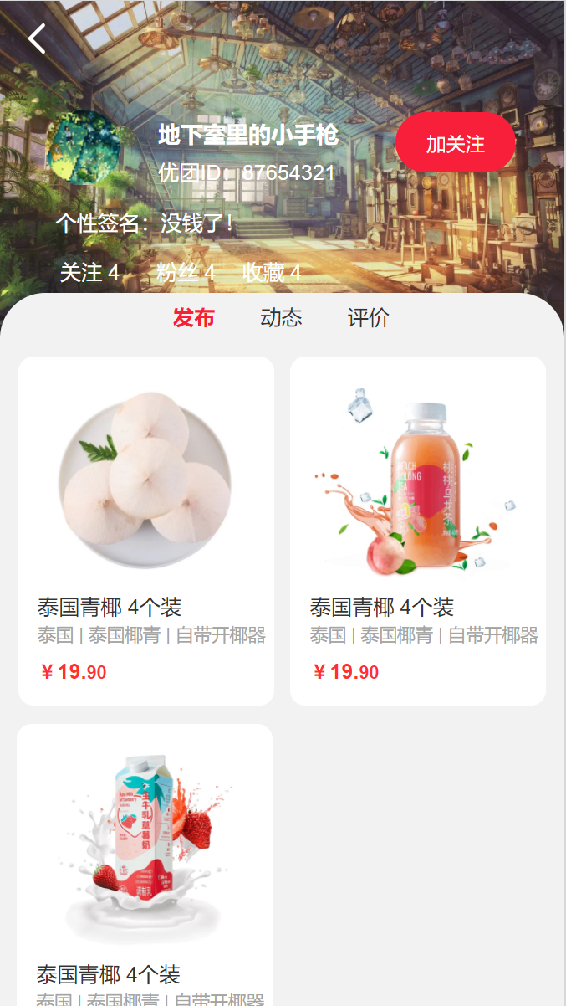

对话框图：

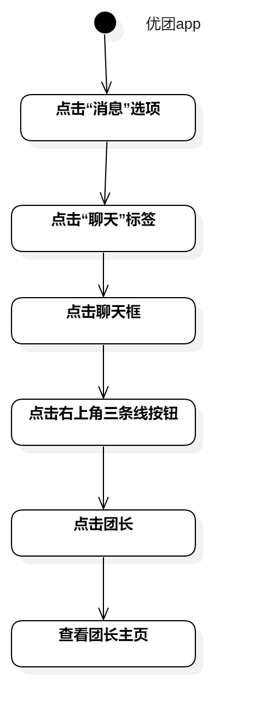

用例图：

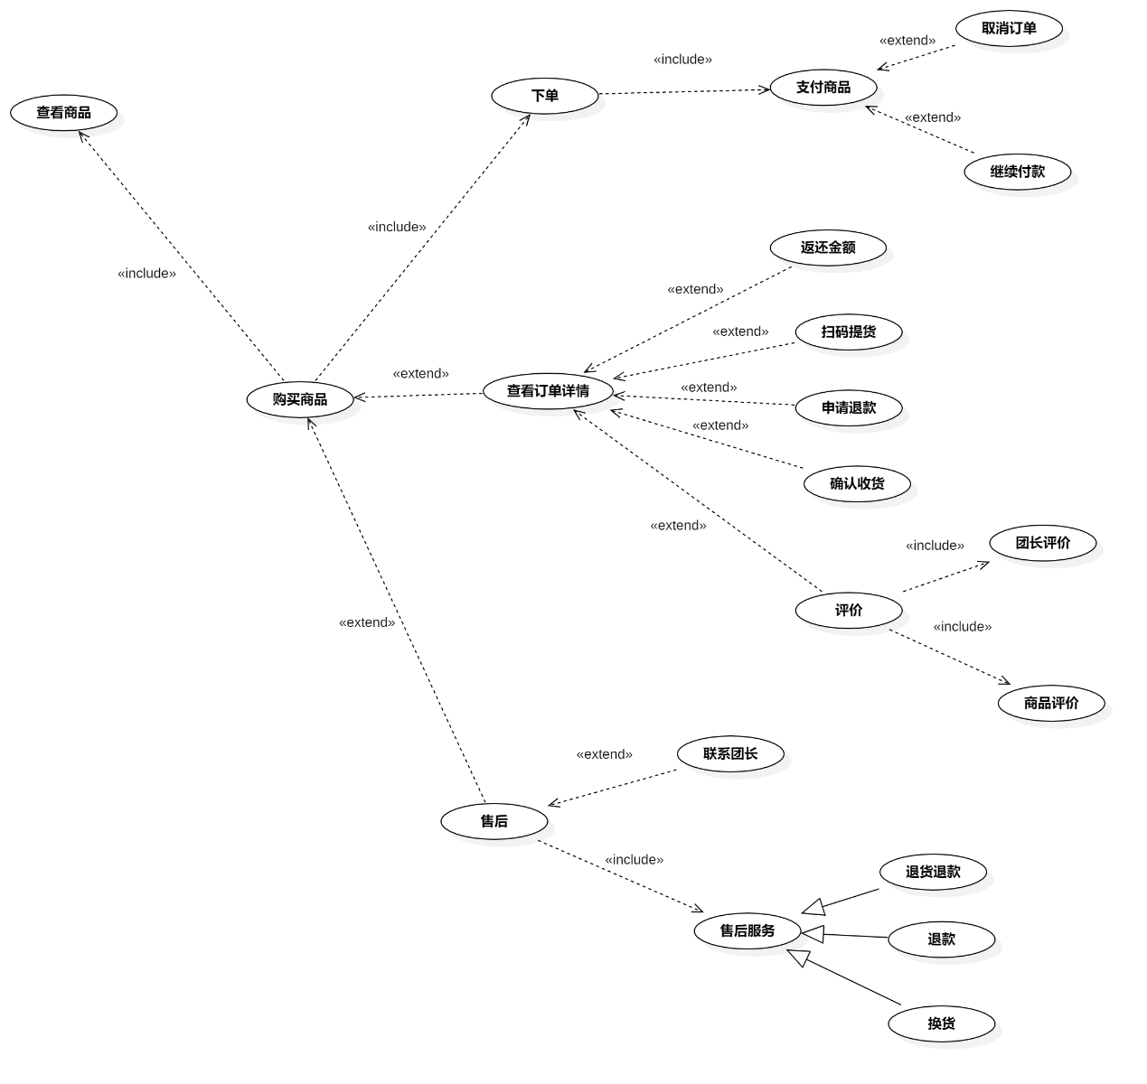

图 9购买商品用例图

用例描述：

|  |  |  |  |
| --- | --- | --- | --- |
| ID和名称： | GP -27购买商品 | | |
| 创建人： | 张安硕 | 创建日期： | 2021/5/6 |
| 首要角色 | 团购参与者 | 次要角色： | 优团app |
| 描述： | 团购参与者点击我要购买按钮购买团购商品 | | |
| 触发器： | 点击我要购买按钮 | | |
| 前置条件： | 查看商品详情 | | |
| 后置条件： | 系统显示订单详情 | | |
| 一般性流程： | 1．查看商品详情  2．点击我要购买按钮 | | |
| 选择性流程 |  | | |
| 异常： | 1．网络链接失败  2．页面跳转失败 | | |
| 相关处理 | 输入:点击我要购买按钮 | | |
| 处理:页面跳转 | | |
| 输出:购买页面 | | |
| 优先级： |  | | |
| 使用频率： | 团购参与者想要购买商品 | | |
| 业务规则： | BR-11 | | |
| 其他信息： | 无 | | |
| 假设： | 团购参与者所在的社区正在进行团购 | | |

界面原型：

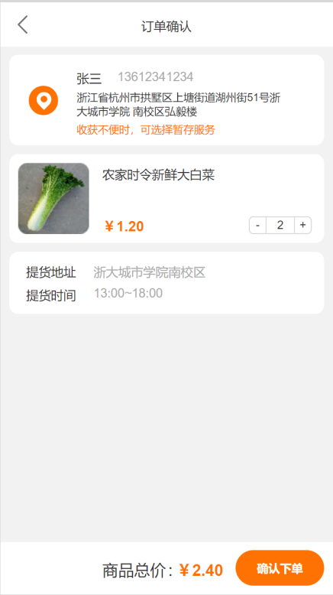

对话框图：

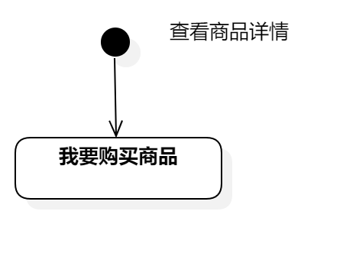

### 5.3.7购买商品

#### 下单

用例图：



用例描述：

|  |  |  |  |
| --- | --- | --- | --- |
| ID和名称： | GP -28下单 | | |
| 创建人： | 张安硕 | 创建日期： | 2021/5/6 |
| 首要角色 | 团购参与者 | 次要角色： | 优团app |
| 描述： | 团员参与者支付团购商品 | | |
| 触发器： | 点击提交订单按钮 | | |
| 前置条件： | 点击提交订单按钮 | | |
| 后置条件： |  | | |
| 一般性流程： | 1．点击提交订单按钮  2．支付  3．跳转到订单结果页面 | | |
| 选择性流程 |  | | |
| 异常： | 1．网络链接失败  2．页面跳转失败 | | |
| 相关处理: | 输入: 点击提交订单按钮 | | |
| 处理: 支付 | | |
| 输出:订单结果页面 | | |
| 优先级： |  | | |
| 使用频率： | 团购参与者支付团购商品 | | |
| 业务规则： |  | | |
| 其他信息： |  | | |
| 假设： |  | | |

界面原型：

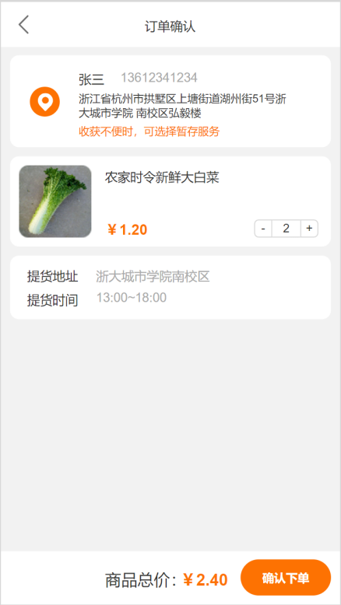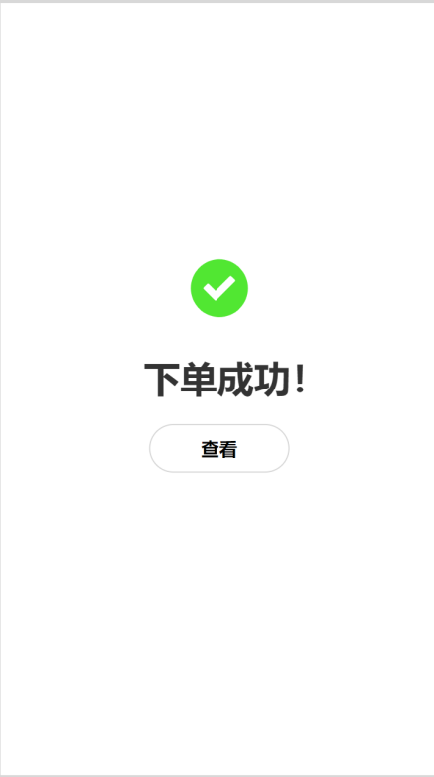

对话框图：

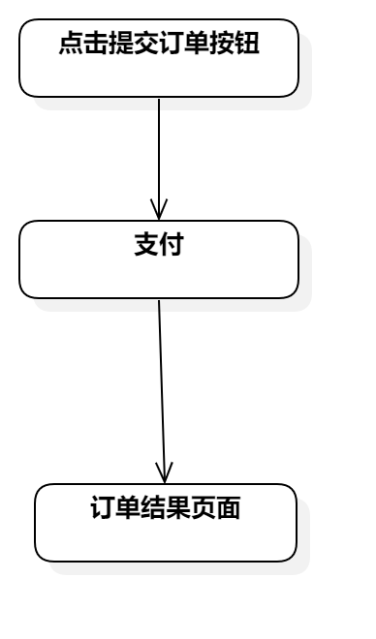

#### 支付商品

用例图：



用例描述：

|  |  |  |  |
| --- | --- | --- | --- |
| ID和名称： | GP -29支付商品 | | |
| 创建人： | 张安硕 | 创建日期： | 2021/5/6 |
| 首要角色 | 团购参与者 | 次要角色： | 优团app |
| 描述： | 团购参与者支付订单 | | |
| 触发器： | 点击确认购买按钮 | | |
| 前置条件： | 点击立即购买 | | |
| 后置条件： | 账户扣除金额 | | |
| 一般性流程： | 1．点击确认购买按钮  2．转接到支付接口,进行支付 | | |
| 选择性流程 |  | | |
| 异常： | 1．网络链接失败  2．付款失败 | | |
| 相关处理: | 输入: 点击确认购买按钮 | | |
|  | 处理: 转接到支付接口 | | |
|  | 输出: 弹出支付浮窗 | | |
| 优先级： |  | | |
| 使用频率： | 团购参与者支付相关的金额 | | |
| 业务规则： | BR-11,BR-12,BR-13,BR-14,BR-15 | | |
| 其他信息： | 无 | | |
| 假设： | 团购参与者所在的社区正在进行团购 | | |

界面原型：

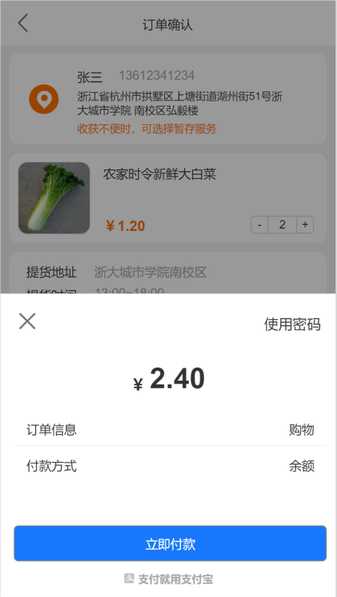

对话框图：

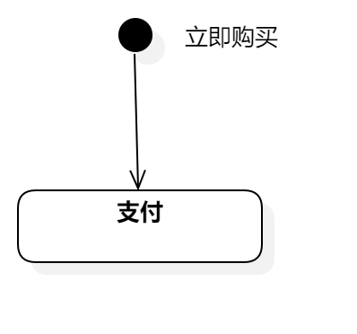

#### 继续付款

用例图：



用例描述：

|  |  |  |  |
| --- | --- | --- | --- |
| ID和名称： | GP -30继续付款 | | |
| 创建人： | 张安硕 | 创建日期： | 2021/5/6 |
| 首要角色 | 团购参与者 | 次要角色： | 优团app |
| 描述： | 团购参与者支付失败后点击我要付款按钮再支付 | | |
| 触发器： | 点击我要付款按钮 | | |
| 前置条件： | 1. 团购参与者完成下单 2. 支付失败 | | |
| 后置条件： | 系统弹出支付 | | |
| 一般性流程： | 1．点击我要付款按钮  2．进行支付  3．支付成功 | | |
| 选择性流程 | 支付失败 | | |
| 异常： | 1．网络链接失败  2．付款失败 | | |
| 相关处理: | 输入: 点击我要支付按钮 | | |
| 处理: 进行支付 | | |
| 输出: 支付结果 | | |
| 优先级： |  | | |
| 使用频率： | 团购参与者支付失败后再支付 | | |
| 业务规则： | BR-12,BR-13,BR-14,BR-15 | | |
| 其他信息： | 无 | | |
| 假设： | 团购参与者所在的社区正在进行团购 | | |

界面原型：

对话框图：

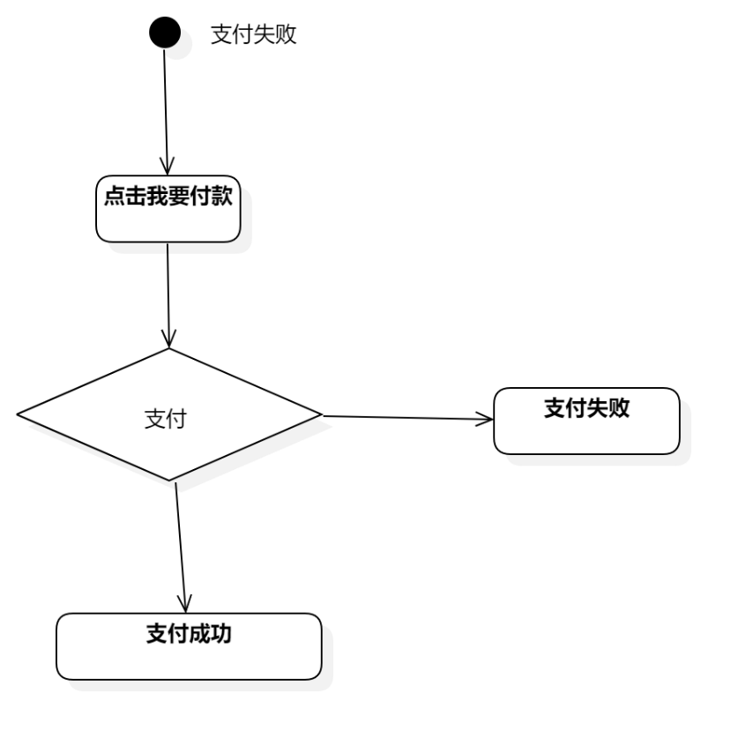

#### 取消订单

用例图：



用例描述：

|  |  |  |  |
| --- | --- | --- | --- |
| ID和名称： | GP -31取消订单 | | |
| 创建人： | 张安硕 | 创建日期： | 2021/5/6 |
| 首要角色 | 团购参与者 | 次要角色： | 优团app |
| 描述： | 团购参与者取消订单 | | |
| 触发器： | 点击取消订单按钮 | | |
| 前置条件： | 1．团购参与者完成下单 | | |
| 后置条件： |  | | |
| 一般性流程： | 1．点击取消订单按钮  2．选择取消理由  3．取消订单成功 | | |
| 选择性流程 | 取消订单失败 | | |
| 异常： | 1．网络链接失败  2．取消订单失败 | | |
| 相关处理: | 输入:点击取消订单按钮 | | |
| 处理:系统处理 | | |
| 输出:取消订单结果 | | |
| 优先级： |  | | |
| 使用频率： | 团购参与者选择取消订单 | | |
| 业务规则： |  | | |
| 其他信息： |  | | |
| 假设： |  | | |

界面原型：

对话框图：

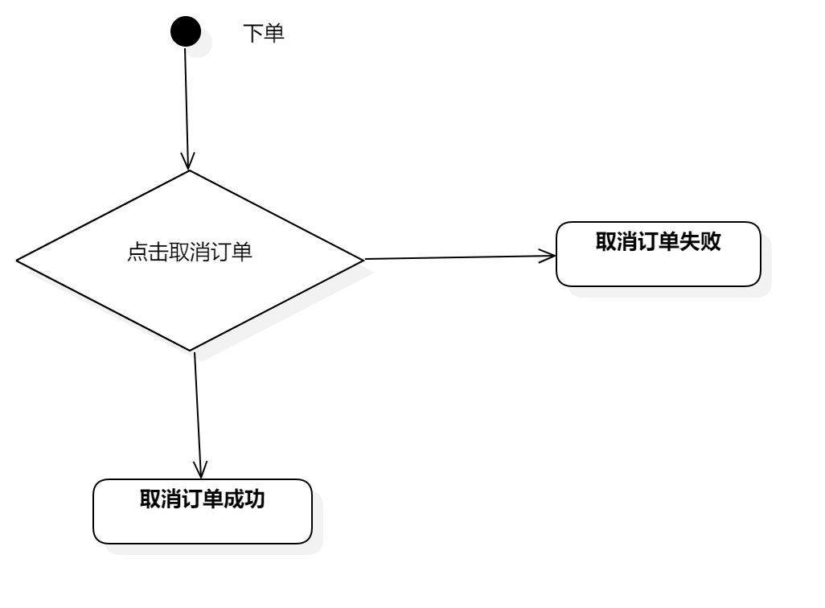

#### 查看订单详情

用例图：

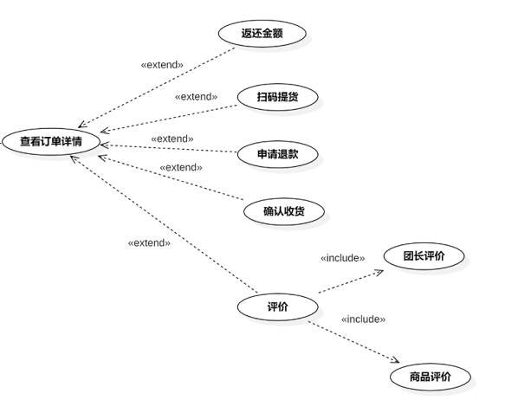

用例描述：

|  |  |  |  |
| --- | --- | --- | --- |
| ID和名称： | GP -32查看订单详情 | | |
| 创建人： | 彭昕怡 | 创建日期： | 2021/5/6 |
| 首要角色 | 团购参与者 | 次要角色： | 团购发起者 |
| 描述： | 用户查看某参与的团购订单详情 | | |
| 触发器： | 点击某参与的团购订单 | | |
| 前置条件： | 1.用户已经登录  2.用户进入我的  3.用户进入我购买的 | | |
| 后置条件： |  | | |
| 一般性流程： | 1.点击底部导航栏的我的  2.点击我购买的  3.点击某参与的团购订单  4.查看订单进展详情 | | |
| 选择性流程 |  | | |
| 异常： | 1．网络连接异常 | | |
| 相关数据 | 输入：点击某参与的团购 | | |
| 处理：系统调取该订单详情 | | |
| 输出：订单进展详情 | | |
| 优先级： |  | | |
| 使用频率： | 用户查看某参与的团购订单详情 | | |
| 业务规则： | BR-17 | | |
| 其他信息： | 无 | | |
| 假设： | 无 | | |

界面原型：

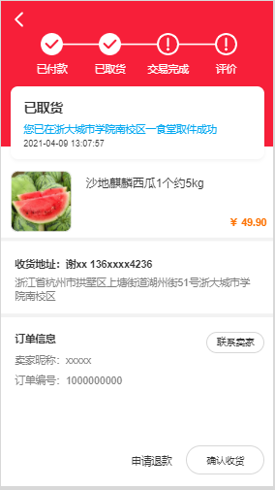

对话框图：

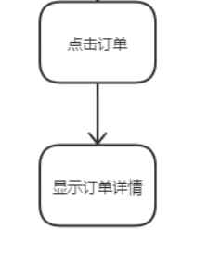

#### 查看取货码

用例图：



用例描述：

|  |  |  |  |
| --- | --- | --- | --- |
| ID和名称： | GP –33查看取货码 | | |
| 创建人： | 彭昕怡 | 创建日期： | 2021/5/12 |
| 首要角色 | 团购参与者 | 次要角色： | 团购发起者 |
| 描述： | 用户查看取货码 | | |
| 触发器： | 点击待取货的订单 | | |
| 前置条件： | 1.用户已经登录  2.用户进入我的  3.用户进入我购买的  4.用户进入某待取货的团购订单详情 | | |
| 后置条件： |  | | |
| 一般性流程： | 1.点击底部导航栏的我的  2.点击我购买的  3.点击某待取货的团购订单  4.查看取货码 | | |
| 选择性流程 |  | | |
| 异常： | 1．网络连接异常 | | |
| 相关数据 | 输入：某待取货的团购订单 | | |
| 处理：系统调取该订单的取货码 | | |
| 输出：订单的取货码 | | |
| 优先级： |  | | |
| 使用频率： | 用户取货需要取货码 | | |
| 业务规则： | BR-26 | | |
| 其他信息： | 无 | | |
| 假设： | 无 | | |

界面原型：

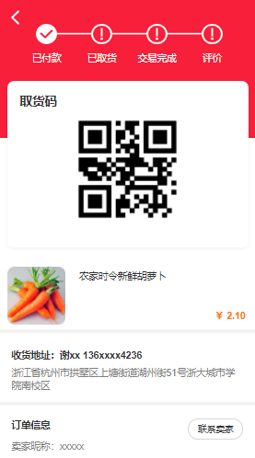

对话框图：

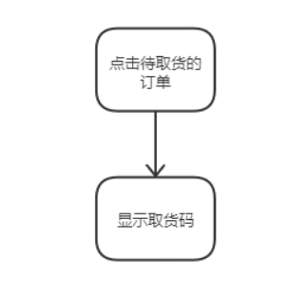

#### 确认收货

用例图：



用例描述：

|  |  |  |  |
| --- | --- | --- | --- |
| ID和名称： | GP –34确认收货 | | |
| 创建人： | 彭昕怡 | 创建日期： | 2021/5/12 |
| 首要角色 | 团购参与者 | 次要角色： | 团购发起者 |
| 描述： | 用户确认收货 | | |
| 触发器： | 点击确认收货 | | |
| 前置条件： | 1.用户已经登录  2.用户进入我的  3.用户进入我购买的  4.用户进入某待确认的团购订单详情 | | |
| 后置条件： |  | | |
| 一般性流程： | 1.点击底部导航栏的我的  2.点击我购买的  3.点击某待确认的团购订单  4.点击确认收货 | | |
| 选择性流程 |  | | |
| 异常： | 1．网络连接异常 | | |
| 相关数据 | 输入：确认收货 | | |
| 处理：系统修改该订单状态 | | |
| 输出：收货成功 | | |
| 优先级： |  | | |
| 使用频率： | 用户确认收货 | | |
| 业务规则： | BR-27、BR-17 | | |
| 其他信息： | 无 | | |
| 假设： | 无 | | |

界面原型：



对话框图：

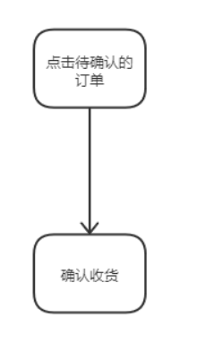

#### 评价

用例图：



用例描述：

|  |  |  |  |
| --- | --- | --- | --- |
| ID和名称： | GP –35评价 | | |
| 创建人： | 彭昕怡 | 创建日期： | 2021/5/12 |
| 首要角色 | 团购参与者 | 次要角色： | 团购发起者 |
| 描述： | 用户进行评价 | | |
| 触发器： | 点击评价 | | |
| 前置条件： | 1.用户已经登录  2.用户进入我的  3.用户进入我购买的  4.用户进入参与的团购订单 | | |
| 后置条件： |  | | |
| 一般性流程： | 1.点击底部导航栏的我的  2.点击我购买的  3.点击某交易成功的团购订单  4.点击评价  5.对团长和商品进行打分、评价  6.评价成功 | | |
| 选择性流程 |  | | |
| 异常： | 1．网络连接异常 | | |
| 相关数据 | 输入：评价内容 | | |
| 处理：系统上传该商品的评价内容 | | |
| 输出：评价成功 | | |
| 优先级： |  | | |
| 使用频率： | 用户进行评价 | | |
| 业务规则： | BR-20 | | |
| 其他信息： | 无 | | |
| 假设： | 无 | | |

界面原型：

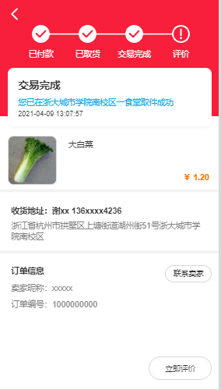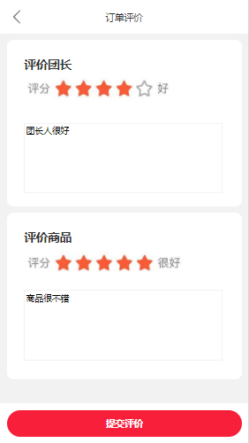

对话框图：

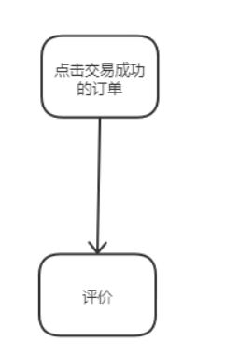

#### 联系团长

用例图：



用例描述：

|  |  |  |  |
| --- | --- | --- | --- |
| ID和名称： | GP -36联系团长 | | |
| 创建人： | 彭昕怡 | 创建日期： | 2021/5/6 |
| 首要角色 | 团购参与者 | 次要角色： | 团购发起者 |
| 描述： | 用户在团购进行期间联系团长 | | |
| 触发器： | 点击联系卖家 | | |
| 前置条件： | 1.用户已经登录  2.用户进入我的  3.用户进入我购买的  4.用户进入某参与的团购订单详情 | | |
| 后置条件： |  | | |
| 一般性流程： | 1.点击底部导航栏的我的  2.点击我购买的进入订单列表  3.点击某参与的团购进入订单详情  4.点击联系团长  5.打开与团长的对话框 | | |
| 选择性流程 |  | | |
| 异常： | 1．网络连接异常 | | |
| 相关数据 | 输入：点击联系团长 | | |
| 处理：打开与团长的对话框 | | |
| 输出：与团长的对话框 | | |
| 优先级： |  | | |
| 使用频率： | 用户在团购进行期间联系团长 | | |
| 业务规则： | BR-22 | | |
| 其他信息： | 无 | | |
| 假设： | 无 | | |

界面原型：

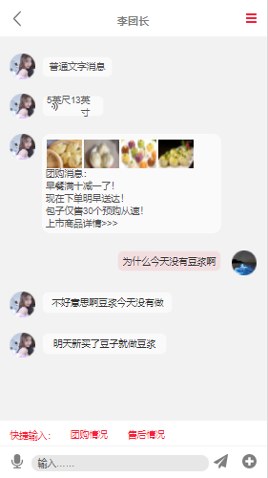

对话框图：

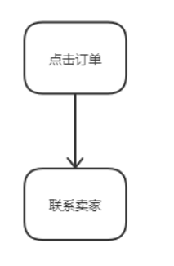

#### 申请退款

用例图：



用例描述：

|  |  |  |  |
| --- | --- | --- | --- |
| ID和名称： | GP –37申请退款 | | |
| 创建人： | 彭昕怡 | 创建日期： | 2021/5/12 |
| 首要角色 | 团购参与者 | 次要角色： | 团购发起者 |
| 描述： | 用户申请退款 | | |
| 触发器： | 点击申请退款 | | |
| 前置条件： | 1.用户已经登录  2.用户进入我的  3.用户进入我购买的  4.用户进入参与的团购订单 | | |
| 后置条件： |  | | |
| 一般性流程： | 1.点击底部导航栏的我的  2.点击我购买的  3.点击某待发货的团购订单  4.点击申请退款  5.填写申请理由、凭证  6.确认，等待卖家同意 | | |
| 选择性流程 | 1.点击底部导航栏的我的  2.点击我购买的  3.点击某已发货的团购订单  4.点击申请退款  5.填写申请理由、凭证  6.确认，等待卖家同意 | | |
| 异常： | 1．网络连接异常 | | |
| 相关数据 | 输入：退款申请 | | |
| 处理：系统上传该订单的退款信息 | | |
| 输出：退款进度详情 | | |
| 优先级： |  | | |
| 使用频率： | 用户申请退款 | | |
| 业务规则： | BR-18、BR-19、BR-29、BR-32 | | |
| 其他信息： | 无 | | |
| 假设： | 无 | | |

界面原型：

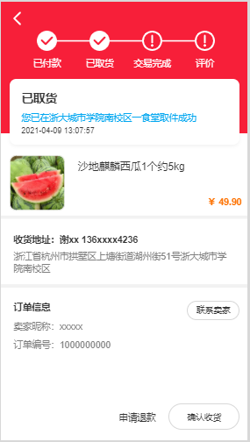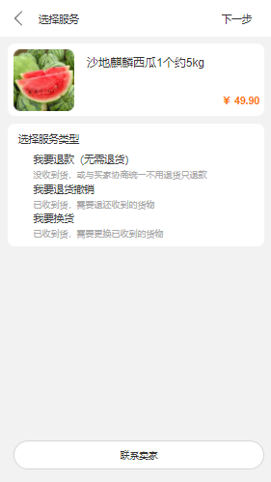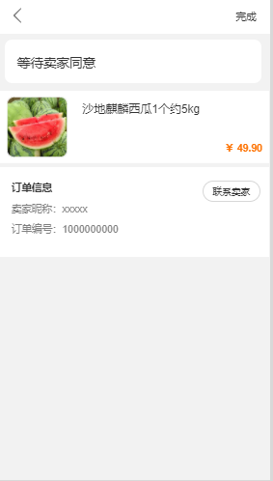

对话框图：

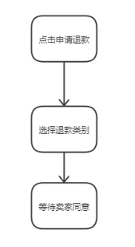

#### 售后

用例图：

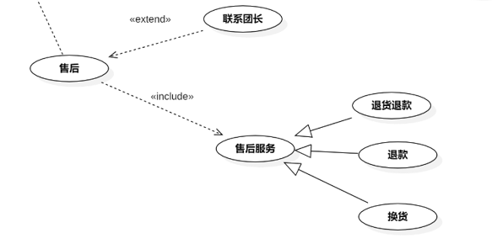

用例描述：

|  |  |  |  |
| --- | --- | --- | --- |
| ID和名称： | GP -38售后 | | |
| 创建人： | 彭昕怡 | 创建日期： | 2021/5/6 |
| 首要角色 | 团购参与者 | 次要角色： | 团购发起者 |
| 描述： | 用户管理售后/退款 | | |
| 触发器： | 点击某售后/退款订单 | | |
| 前置条件： | 1.用户已经登录  2.用户进入我的  3.用户进入售后/退款  4.用户进入我购买的 | | |
| 后置条件： |  | | |
| 一般性流程： | 1.点击底部导航栏的我的  2.点击退款/售后  3.点击我购买的  4.管理售后/退款订单 | | |
| 选择性流程 |  | | |
| 异常： | 1．网络连接异常 | | |
| 相关数据 | 输入：点击我购买的 | | |
| 处理：系统获取售后/退款订单列表 | | |
| 输出：管理售后/退款订单 | | |
| 优先级： |  | | |
| 使用频率： | 用户管理售后/退款订单 | | |
| 业务规则： | BR-18、BR-19、BR-32 | | |
| 其他信息： | 无 | | |
| 假设： | 无 | | |

界面原型：

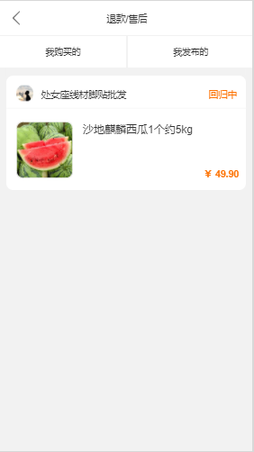

对话框图：

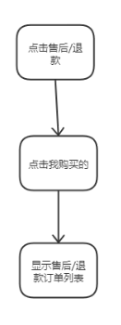

#### 查看售后/退款进度

用例图：



用例描述：

|  |  |  |  |
| --- | --- | --- | --- |
| ID和名称： | GP -39查看售后/退款进度 | | |
| 创建人： | 彭昕怡 | 创建日期： | 2021/5/6 |
| 首要角色 | 团购参与者 | 次要角色： | 团购发起者 |
| 描述： | 用户查看售后/退款进度 | | |
| 触发器： | 点击某售后/退款订单 | | |
| 前置条件： | 1.用户已经登录  2.用户进入我的  3.用户进入售后/退款  4.用户进入我购买的 | | |
| 后置条件： |  | | |
| 一般性流程： | 1.点击底部导航栏的我的  2.点击退款/售后  3.点击我购买的  4.点击某售后/退款订单查看退款进度详情 | | |
| 选择性流程 |  | | |
| 异常： | 1．网络连接异常 | | |
| 相关数据 | 输入：点击某售后/退款订单 | | |
| 处理：系统获取订单售后/退款信息 | | |
| 输出：退款进度详情 | | |
| 优先级： |  | | |
| 使用频率： | 用户查看售后/退款进度 | | |
| 业务规则： | BR-18、BR-19、BR-32 | | |
| 其他信息： | 无 | | |
| 假设： | 无 | | |

界面原型：

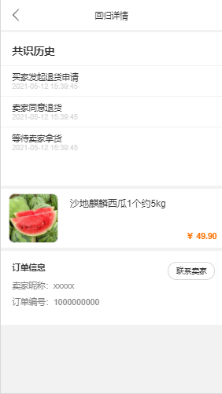

对话框图：

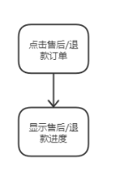

#### 撤销申请

用例图：



用例描述：

|  |  |  |  |
| --- | --- | --- | --- |
| ID和名称： | GP –40撤销申请 | | |
| 创建人： | 彭昕怡 | 创建日期： | 2021/5/12 |
| 首要角色 | 团购参与者 | 次要角色： | 团购发起者 |
| 描述： | 用户撤销申请退款 | | |
| 触发器： | 点击撤销申请 | | |
| 前置条件： | 1.用户已经登录  2.用户进入我的  3.用户进入售后/退款  4.用户进入我购买的  5.用户进入某退款中的订单 | | |
| 后置条件： |  | | |
| 一般性流程： | 1.点击底部导航栏的我的  2.点击售后/退款  3.点击我购买的  4.点击某退款中的订单  5.点击撤销申请，撤销成功 | | |
| 选择性流程 |  | | |
| 异常： | 1．网络连接异常 | | |
| 相关数据 | 输入：撤销申请 | | |
| 处理：系统删除该订单的退款信息 | | |
| 输出：成功撤销退款申请 | | |
| 优先级： |  | | |
| 使用频率： | 用户撤销申请退款 | | |
| 业务规则： | BR-32 | | |
| 其他信息： | 无 | | |
| 假设： | 无 | | |

界面原型：

对话框图：

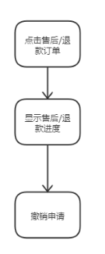

### 5.3.8动态管理

#### 查看关注动态

用例图：

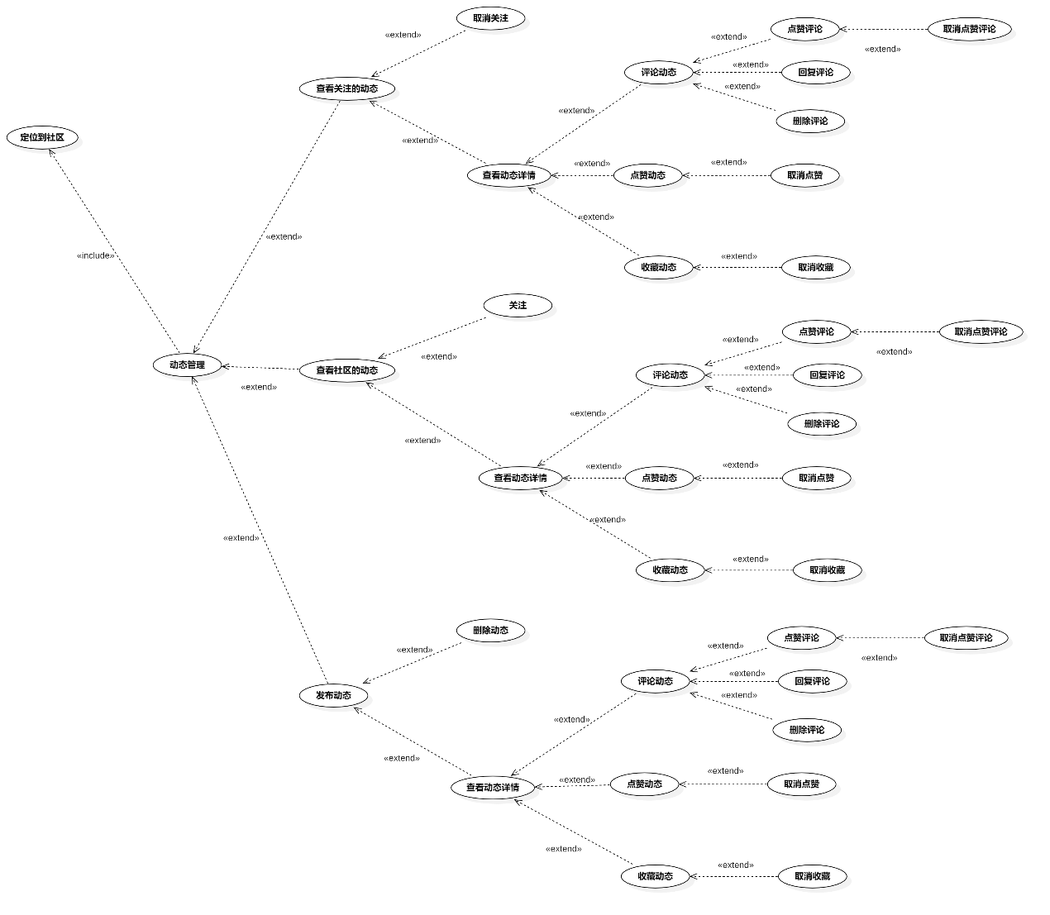

图 10动态管理用例图

用例描述：

|  |  |  |  |
| --- | --- | --- | --- |
| ID和名称： | GP -41查看动态关注 | | |
| 创建人： | 张安硕 | 创建日期： | 2021/5/6 |
| 首要角色 | 团购参与者 | 次要角色： | 团购发起者 |
| 描述： | 团购参与者参看关注的动态 | | |
| 触发器： | 点击“关注”选项 | | |
| 前置条件： | 1．打开优团app  2．点击底部导航栏中的“看看”选项 | | |
| 后置条件： |  | | |
| 一般性流程： | 1．点击底部导航栏中的“看看”选项  2．点击“关注”选项 | | |
| 选择性流程 |  | | |
| 异常： | 1．网络链接失败  2．页面加载失败 | | |
| 相关处理: | 输入: 点击“关注”切换选项 | | |
| 处理: 页面跳转 | | |
| 输出: 关注动态页面 | | |
| 优先级： |  | | |
| 使用频率： | 团购参与者参看关注的动态 | | |
| 业务规则： | BR-4,BR-7 | | |
| 其他信息： | 无 | | |
| 假设： | 团购参与者有关注其他的用户 | | |

界面原型：

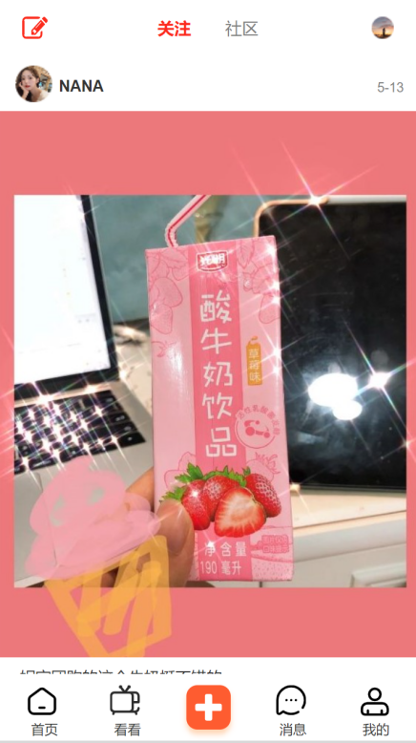

对话框图：

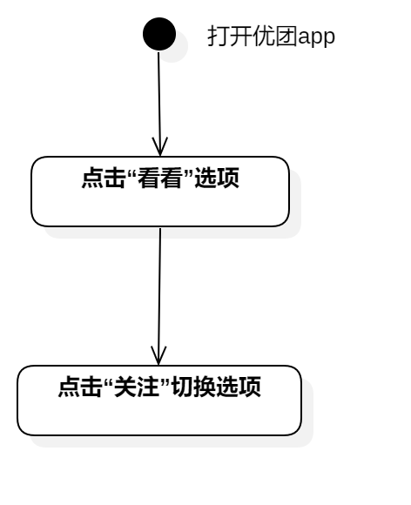

#### 取消关注

用例图：



用例描述：

|  |  |  |  |
| --- | --- | --- | --- |
| ID和名称： | GP -42取消关注 | | |
| 创建人： | 张安硕 | 创建日期： | 2021/5/6 |
| 首要角色 | 团购参与者 | 次要角色： | 团购发起者 |
| 描述： | 团购参与者点击取消关注按钮取消关注 | | |
| 触发器： | 点击取消关注按钮 | | |
| 前置条件： | 1．打开优团app  2．点击“看看”选项  3．已关注 | | |
| 后置条件： | 关注列表添加一条用户信息 | | |
| 一般性流程： | 1．点击底部导航栏中的“看看”选项  2．查看动态详情/个人主页  3．点击取消关注 | | |
| 选择性流程 |  | | |
| 异常： | 1．网络链接失败  2．评论显示失败 | | |
| 相关处理: | 输入: 点击取消关注 | | |
| 处理: 系统处理 | | |
| 输出: 取消关注成功 | | |
| 优先级： |  | | |
| 使用频率： | 团购参与者取消关注 | | |
| 业务规则： | BR-4 | | |
| 其他信息： | 无 | | |
| 假设： | 团购参与者关注其他的用户 | | |

界面原型：

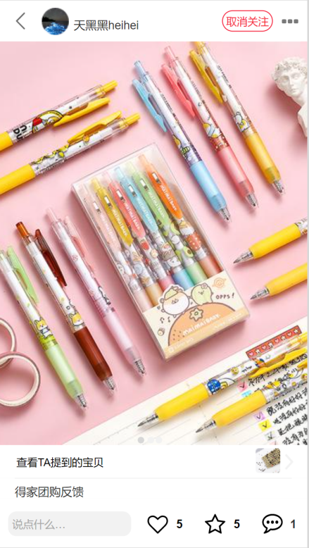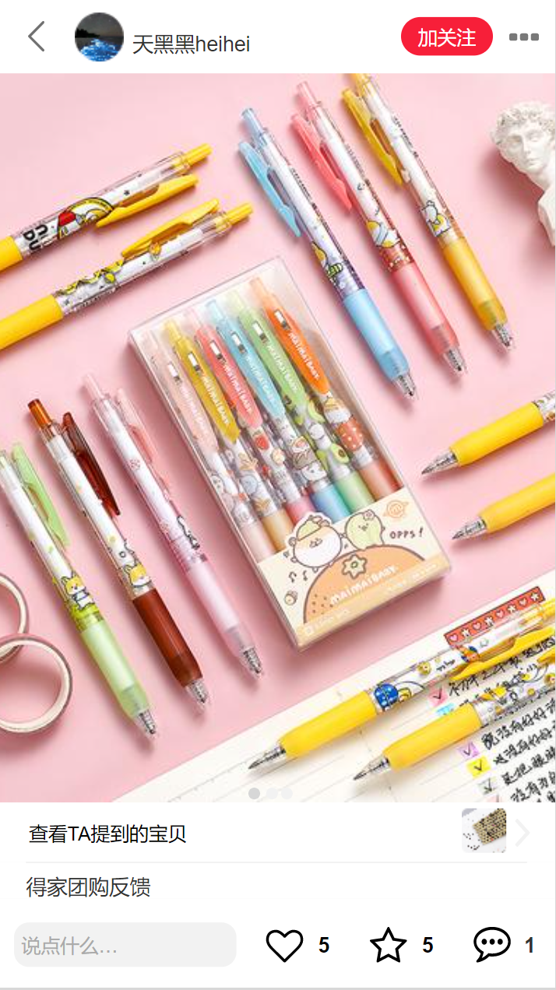

对话框图：

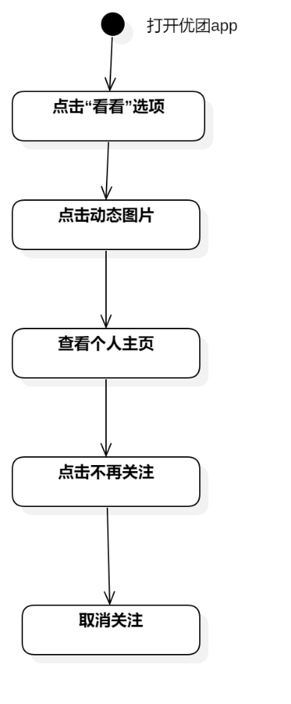

#### 评论动态

用例图：



用例描述：

|  |  |  |  |
| --- | --- | --- | --- |
| ID和名称： | GP -43评论动态 | | |
| 创建人： | 张安硕 | 创建日期： | 2021/5/6 |
| 首要角色 | 团购参与者 | 次要角色： | 团购发起者 |
| 描述： | 团购参与者输入文字评论动态 | | |
| 触发器： | 点击发表评论 | | |
| 前置条件： | 1．打开优团app  2．点击“看看”选项 | | |
| 后置条件： | 系统显示“评论成功” | | |
| 一般性流程： | 1．点击底部导航栏中的“看看”选项  2．点击发表评论  3．输入文字发送评论 | | |
| 选择性流程 |  | | |
| 异常： | 1．网络链接失败  2．文字发表失败 | | |
| 相关处理: | 输入: 点击发表评论 | | |
| 处理: 输入文字 | | |
| 输出: 评论发布成功 | | |
| 优先级： |  | | |
| 使用频率： | 团购参与者评论动态 | | |
| 业务规则： | BR-8 | | |
| 其他信息： | 无 | | |
| 假设： | 团购参与者所在的社区有相关的动态 | | |

界面原型：



对话框图：

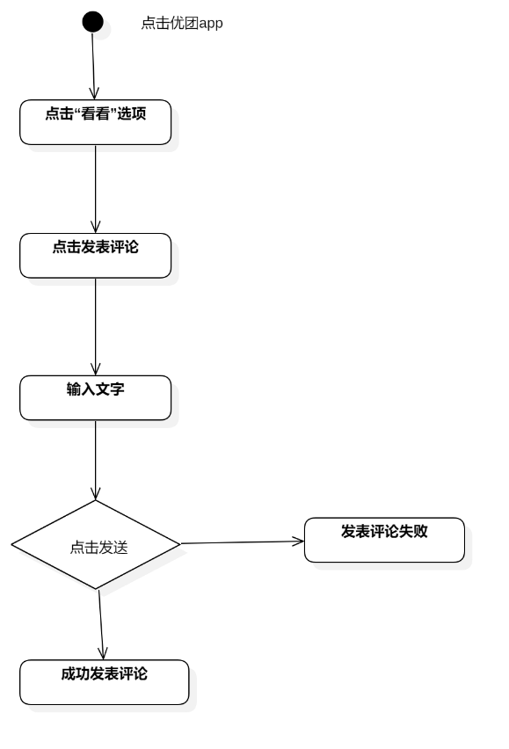

#### 点赞评论

用例图：



用例描述：

|  |  |  |  |
| --- | --- | --- | --- |
| ID和名称： | GP -44点赞评论 | | |
| 创建人： | 张安硕 | 创建日期： | 2021/5/6 |
| 首要角色 | 团购参与者 | 次要角色： | 团购发起者 |
| 描述： | 团购参与者点击评论旁边的爱心点赞评论 | | |
| 触发器： | 点击评论旁边的爱心 | | |
| 前置条件： | 1．打开优团app  2．点击“看看”选项  3．查看动态详情  4．存在评论 | | |
| 后置条件： | 评论旁边的心形变红 | | |
| 一般性流程： | 1．打开优团app  2．点击“看看”选项  3．查看动态详情  4．点击评论旁边的爱心点赞评论 | | |
| 选择性流程 |  | | |
| 异常： | 1．网络链接失败  2．点赞评论失败 | | |
| 相关处理: | 输入: 点击评论旁边的爱心按钮 | | |
| 处理: 系统处理 | | |
| 输出:点赞评论成功 | | |
| 优先级： |  | | |
| 使用频率： | 团购参与者点赞评论 | | |
| 业务规则： | BR-8 | | |
| 其他信息： | 无 | | |
| 假设： | 无 | | |

界面原型：

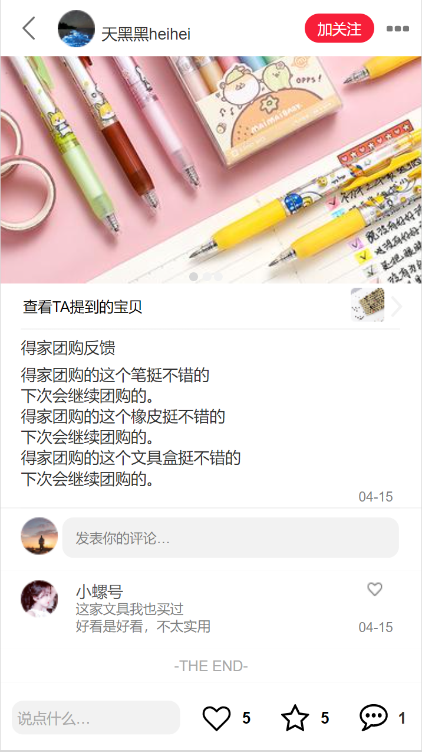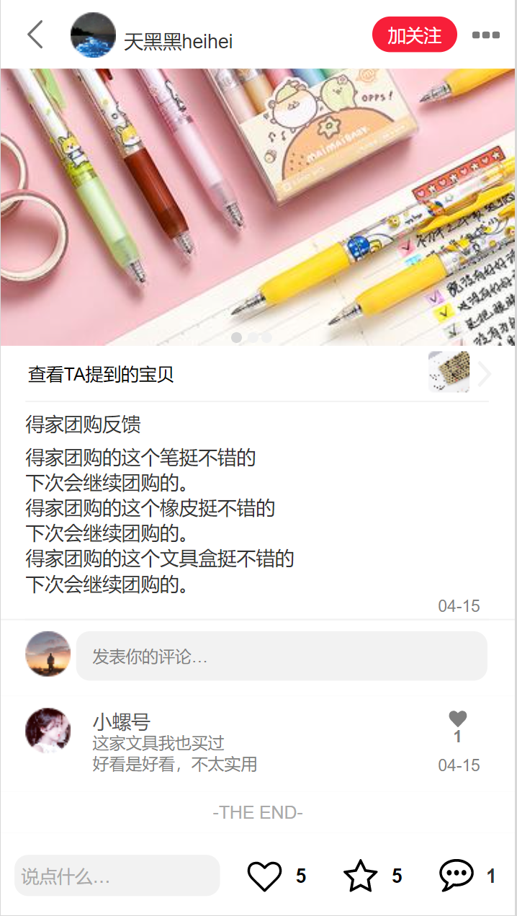

对话框图：

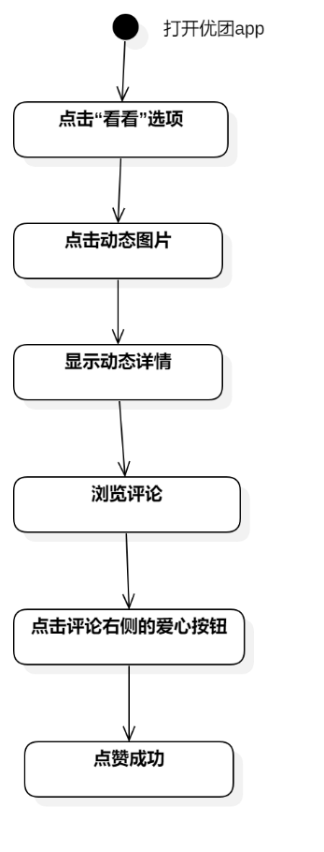

#### 取消评论点赞

用例图：



用例描述：

|  |  |  |  |
| --- | --- | --- | --- |
| ID和名称： | GP -45取消评论点赞 | | |
| 创建人： | 张安硕 | 创建日期： | 2021/5/6 |
| 首要角色 | 团购参与者 | 次要角色： | 团购发起者 |
| 描述： | 团购参与者再次点击评论旁边的爱心点赞评论 | | |
| 触发器： | 点击评论旁边的爱心 | | |
| 前置条件： | 1．打开优团app  2．点击“看看”选项  3．查看动态详情  4．存在评论  5．点赞评论 | | |
| 后置条件： | 评论旁边的爱心熄灭 | | |
| 一般性流程： | 1．点击底部导航栏中的“看看”选项  2．点击动态图片  3．跳转到动态详情页  4．点击点赞过的评论取消点赞 | | |
| 选择性流程 |  | | |
| 异常： | 1．网络链接失败  2．取消评论失败 | | |
| 相关处理: | 输入: 点击爱心按钮 | | |
| 处理: 系统处理 | | |
| 输出: 取消点赞 | | |
| 优先级： |  | | |
| 使用频率： | 团购参与者取消评论点赞 | | |
| 业务规则： | BR-8 | | |
| 其他信息： | 无 | | |
| 假设： | 无 | | |

界面原型：



对话框图：

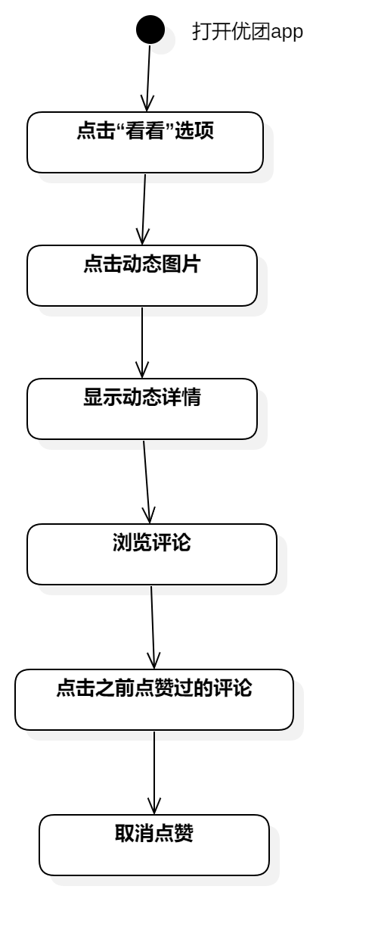

#### 回复评论

用例图：



用例描述：

|  |  |  |  |
| --- | --- | --- | --- |
| ID和名称： | GP -46回复评论 | | |
| 创建人： | 张安硕 | 创建日期： | 2021/5/6 |
| 首要角色 | 团购参与者 | 次要角色： | 团购发起者 |
| 描述： | 团购参与者点击评论进行评论回复 | | |
| 触发器： | 点击评论 | | |
| 前置条件： | 1．打开优团app  2．点击“看看”选项  3．查看动态详情  4．存在评论 | | |
| 后置条件： | 界面显示我评论的内容 | | |
| 一般性流程： | 1．打开优团app  2．点击“看看”选项  3．查看动态详情  4．点击评论回复评论 | | |
| 选择性流程 |  | | |
| 异常： | 1．网络链接失败  2．评论失败 | | |
| 相关处理: | 输入: 点击评论输入文字 | | |
| 处理: 系统处理 | | |
| 输出： 评论成功 | | |
| 优先级： |  | | |
| 使用频率： | 团购参与者回复评论 | | |
| 业务规则： | BR-8 | | |
| 其他信息： | 无 | | |
| 假设： | 无 | | |

界面原型：



对话框图：

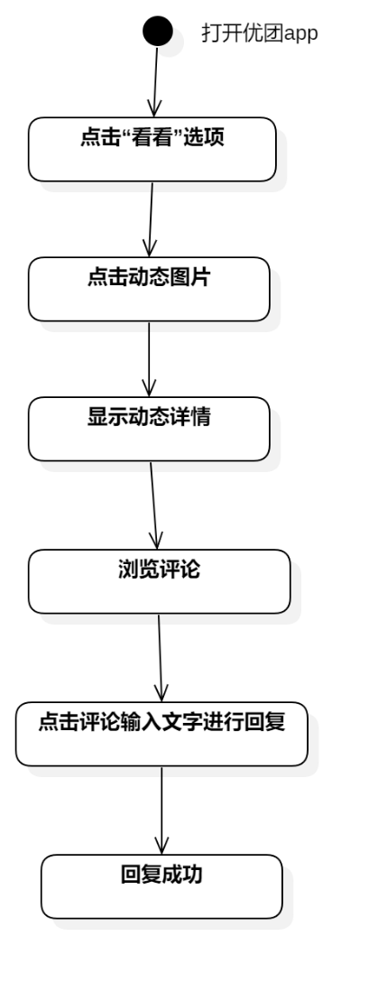

#### 点赞动态

用例图：



用例描述：

|  |  |  |  |
| --- | --- | --- | --- |
| ID和名称： | GP-47点赞动态 | | |
| 创建人： | 张安硕 | 创建日期： | 2021/5/6 |
| 首要角色 | 团购参与者 | 次要角色： | 团购发起者 |
| 描述： | 团购参与者点击爱心选项对动态进行点赞 | | |
| 触发器： | 点击爱心按钮 | | |
| 前置条件： | 1．打开优团app  2．点击“看看”选项  3．查看动态详情 | | |
| 后置条件： | 动态右下角心形变红 | | |
| 一般性流程： | 1．点击底部导航栏中的“看看”选项  2．点击动态图片查看动态详情  3．点击右下方的爱心图标进行点赞 | | |
| 选择性流程 |  | | |
| 异常： | 1．网络链接失败  2．点赞失败 | | |
| 相关处理: | 输入: 点击爱心图标 | | |
| 处理: 系统处理 | | |
| 输出: 点赞成功 | | |
| 优先级： |  | | |
| 使用频率： | 团购参与者点赞动态 | | |
| 业务规则： | BR-7 | | |
| 其他信息： | 无 | | |
| 假设： | 团购参与者所在的社区有相关的动态 | | |

界面原型：

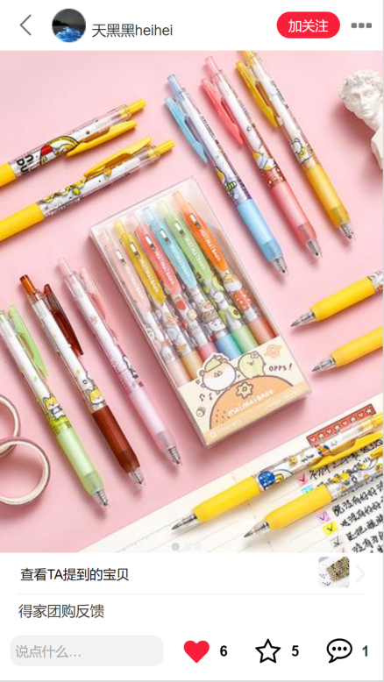

对话框图：

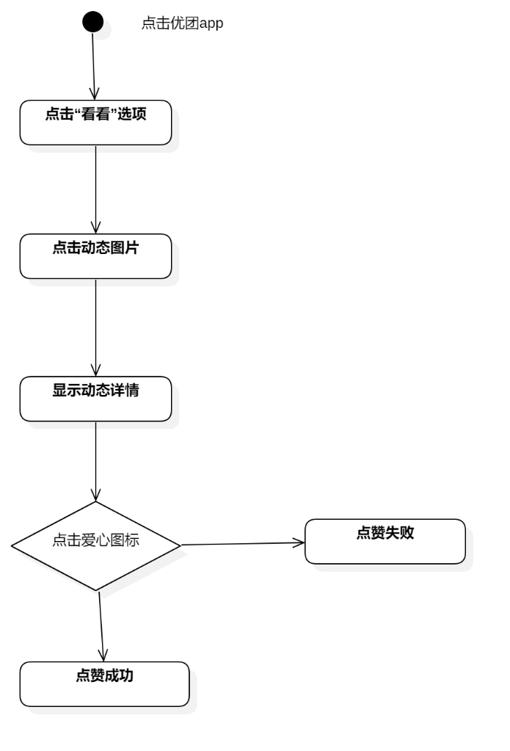

#### 收藏动态

用例图：



用例描述：

|  |  |  |  |
| --- | --- | --- | --- |
| ID和名称： | GP -48收藏动态 | | |
| 创建人： | 张安硕 | 创建日期： | 2021/5/6 |
| 首要角色 | 团购参与者 | 次要角色： | 团购发起者 |
| 描述： | 团购参与者点击星星选项对动态进行收藏 | | |
| 触发器： | 点击星星选项 | | |
| 前置条件： | 1．打开优团app  2．点击“看看”选项  3．查看动态详情 | | |
| 后置条件： | 收藏动态列表添加一条动态 | | |
| 一般性流程： | 1．点击底部导航栏中的“看看”选项  2．点击动态图片查看动态详情  3．点击右下方的星星图标进行收藏 | | |
| 选择性流程 |  | | |
| 异常： | 1．网络链接失败  2．收藏失败 | | |
| 相关处理: | 输入: 点击星星图标 | | |
| 处理: 系统处理 | | |
| 输出: 收藏成功 | | |
| 优先级： |  | | |
| 使用频率： | 团购参与者收藏动态 | | |
| 业务规则： | BR-7 | | |
| 其他信息： | 无 | | |
| 假设： | 团购参与者所在的社区有相关的动态 | | |

界面原型：

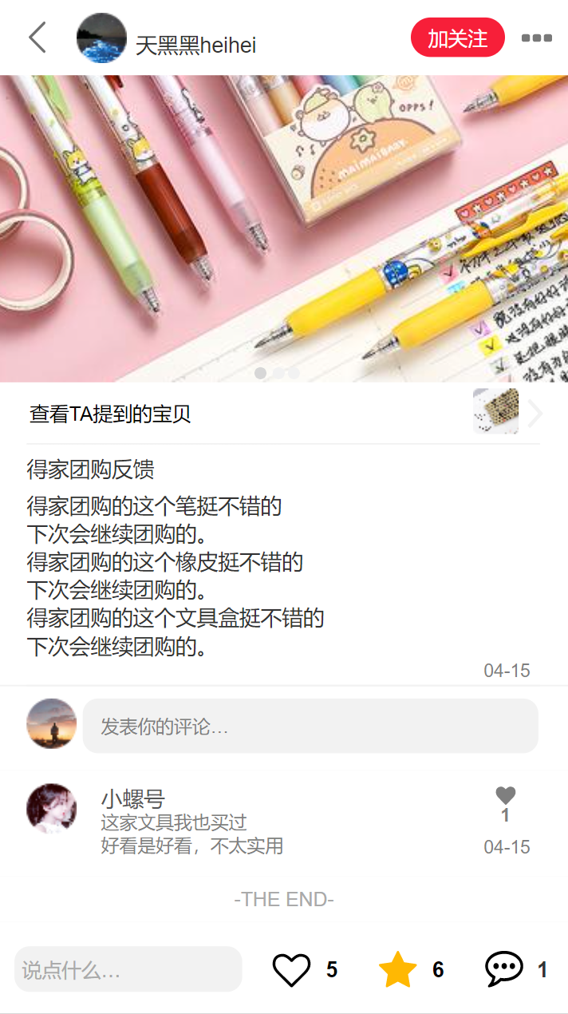

对话框图：

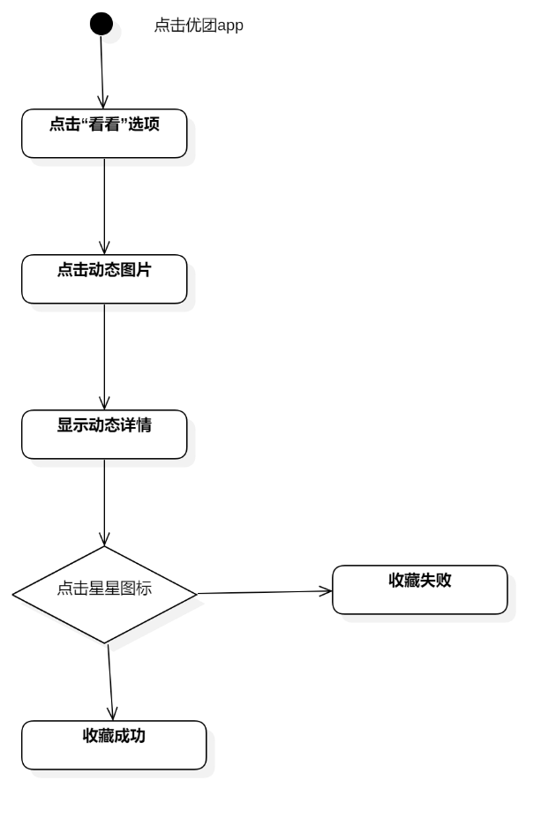

#### 取消收藏动态

用例图：



用例描述：

|  |  |  |  |
| --- | --- | --- | --- |
| ID和名称： | GP -49取消收藏动态 | | |
| 创建人： | 张安硕 | 创建日期： | 2021/5/6 |
| 首要角色 | 团购参与者 | 次要角色： | 团购发起者 |
| 描述： | 团购参与者再次点击星星按钮对动态取消收藏 | | |
| 触发器： | 点击星星按钮 | | |
| 前置条件： | 1．打开优团app  2．动态已收藏过 | | |
| 后置条件： | 收藏动态列表减少一条动态 | | |
| 一般性流程： | 1．点击底部导航栏中的“看看”选项  2．点击右上角的头像查看个人主页  3．点击个人主页的收藏查看收藏  4．点击动态下方的星星按钮取消收藏 | | |
| 选择性流程 |  | | |
| 异常： | 1．网络链接失败  2．取消收藏失败 | | |
| 相关处理: | 输入: 点击星星图标 | | |
| 处理: 系统处理 | | |
| 输出: 取消收藏成功 | | |
| 优先级： |  | | |
| 使用频率： | 团购参与者取消收藏 | | |
| 业务规则： | BR-7 | | |
| 其他信息： | 无 | | |
| 假设： | 团购参与者所在的社区有相关的动态 | | |

界面原型：



对话框图：

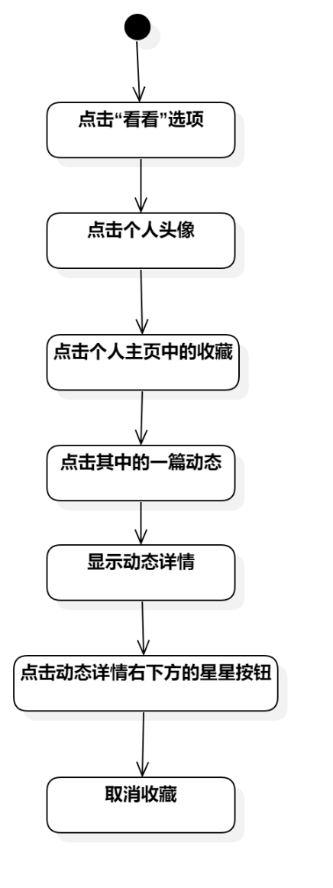

#### 关注

用例图：



用例描述：

|  |  |  |  |
| --- | --- | --- | --- |
| ID和名称： | GP -50关注 | | |
| 创建人： | 张安硕 | 创建日期： | 2021/5/6 |
| 首要角色 | 团购参与者 | 次要角色： | 团购发起者 |
| 描述： | 团购参与者关注其他app使用者 | | |
| 触发器： | 点击“关注”选项 | | |
| 前置条件： | 1．打开优团app  2．查看动态 | | |
| 后置条件： | 关注列表添加一条用户信息 | | |
| 一般性流程： | 1．点击底部导航栏中的“看看”选项  2．浏览动态  3．点击“关注”按钮关注别人 | | |
| 选择性流程 |  | | |
| 异常： | 1．网络链接失败  2．关注失败 | | |
| 相关处理: | 输入: 点击“关注”按钮 | | |
| 处理: 系统处理 | | |
| 输出: 关注成功 | | |
| 优先级： |  | | |
| 使用频率： | 团购参与者关注其他app使用者 | | |
| 业务规则： | BR-4 | | |
| 其他信息： | 无 | | |
| 假设： | 团购参与者尚未关注全部用户 | | |

界面原型：

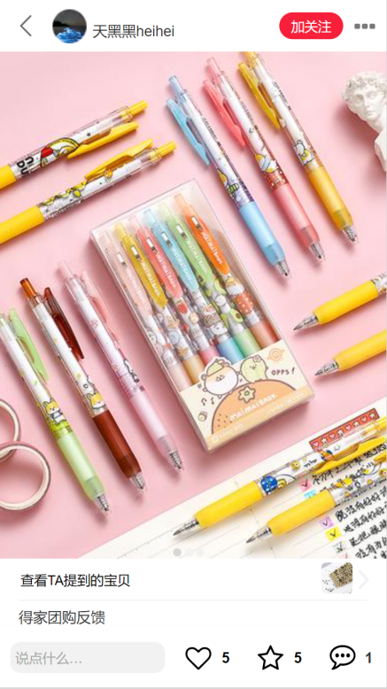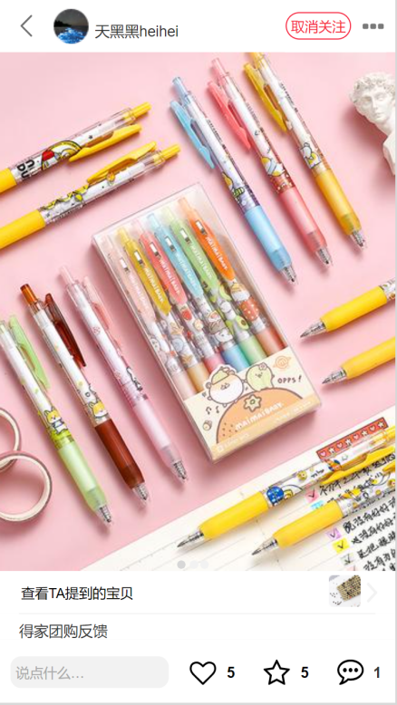

对话框图：

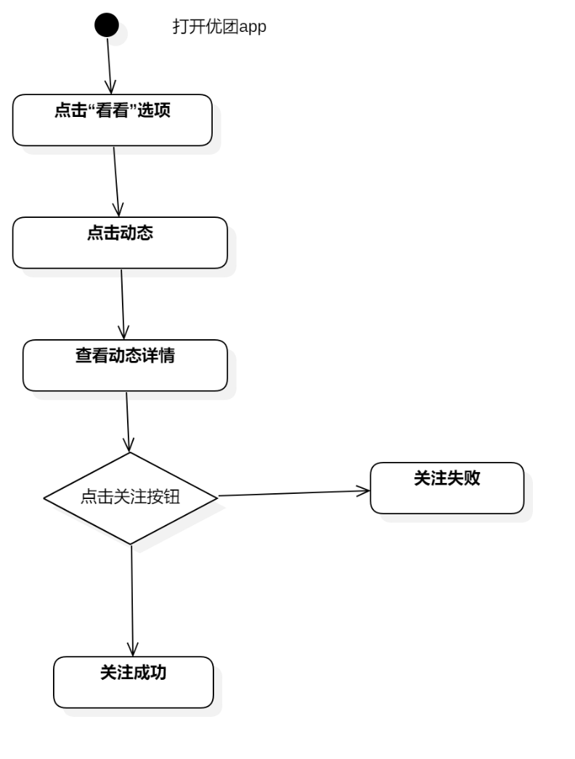

#### 发布动态

用例图：



用例描述：

|  |  |  |  |
| --- | --- | --- | --- |
| ID和名称： | GP -51发布动态 | | |
| 创建人： | 张安硕 | 创建日期： | 2021/5/6 |
| 首要角色 | 团购参与者 | 次要角色： | 团购发起者 |
| 描述： | 团都参与者点击左上角的图标发布动态 | | |
| 触发器： | 点击左上角的图标 | | |
| 前置条件： | 1．打开优团app  2．点击“看看”选项 | | |
| 后置条件： | 系统提示“发布成功” | | |
| 一般性流程： | 1．点击底部导航栏中的“看看”选项  2．点击左上角的图标  3．发布动态 | | |
| 选择性流程 |  | | |
| 异常： | 1．网络链接失败  2．页面跳转失败 | | |
| 相关处理: | 输入: 点击左上角的图标 | | |
| 处理: 页面跳转 | | |
| 输出: 编辑动态界面 | | |
| 优先级： |  | | |
| 使用频率： | 团都参与者发布动态 | | |
| 业务规则： | BR-4,BR-7 | | |
| 其他信息： | 动态内容可以是纯图片，图片加文字或是视频 | | |
| 假设： | 无 | | |

界面原型：

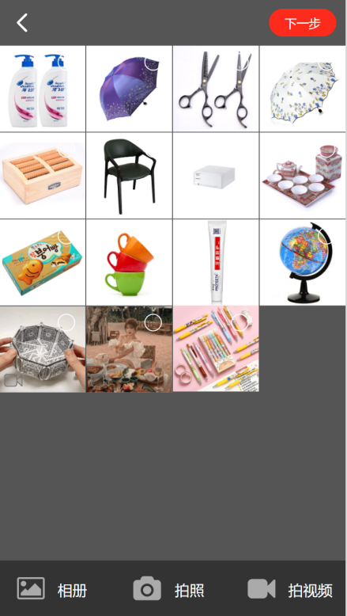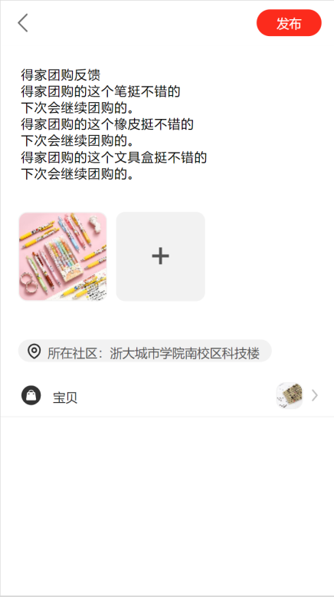

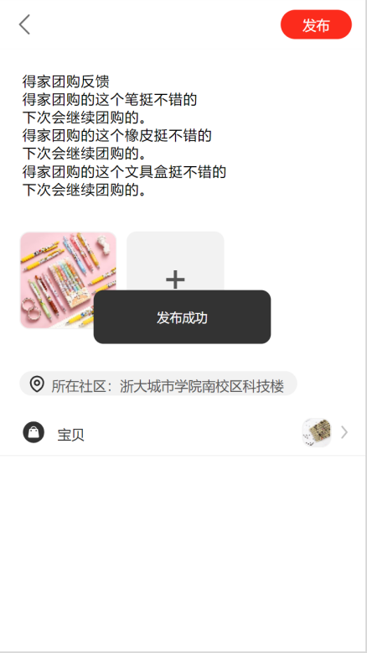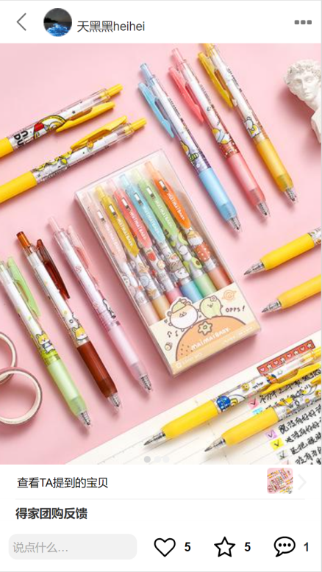

对话框图：

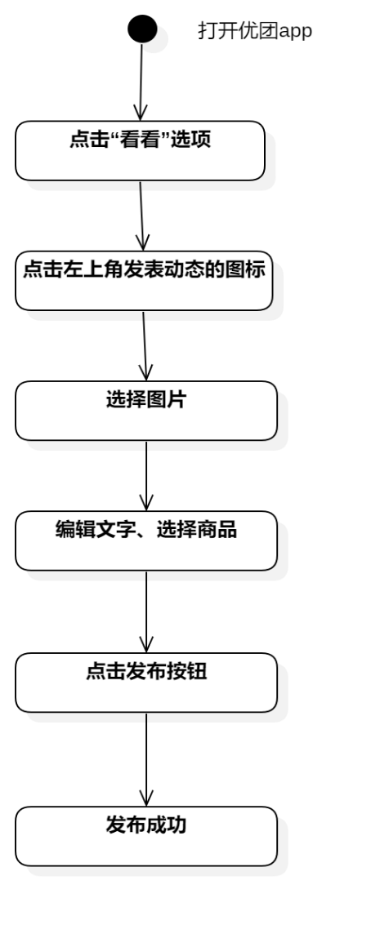

#### 删除动态

用例图：



用例描述：

|  |  |  |  |
| --- | --- | --- | --- |
| ID和名称： | GP -52删除动态 | | |
| 创建人： | 张安硕 | 创建日期： | 2021/5/6 |
| 首要角色 | 团购参与者 | 次要角色： | 团购发起者 |
| 描述： | 团购参与者点击右上角按钮选择删除选项删除动态 | | |
| 触发器： | 点击右上角按钮点击删除选项 | | |
| 前置条件： | 1．打开优团app  2．点击“看看”选项  3．已发布动态 | | |
| 后置条件： | 系统提示“删除成功” | | |
| 一般性流程： | 1．点击底部导航栏中的“看看”选项  2．点击个人主页中的动态  3．点击右上角按钮点击删除选项删除动态 | | |
| 选择性流程 |  | | |
| 异常： | 1．网络链接失败  2．删除动态失败 | | |
| 相关处理: | 输入: 点击右上角按钮选择删除选项 | | |
| 处理: 系统处理 | | |
| 输出: 删除动态成功 | | |
| 优先级： |  | | |
| 使用频率： | 团购参与者删除动态 | | |
| 业务规则： | BR-4,BR-7 | | |
| 其他信息： | 无 | | |
| 假设： | 无 | | |

界面原型：

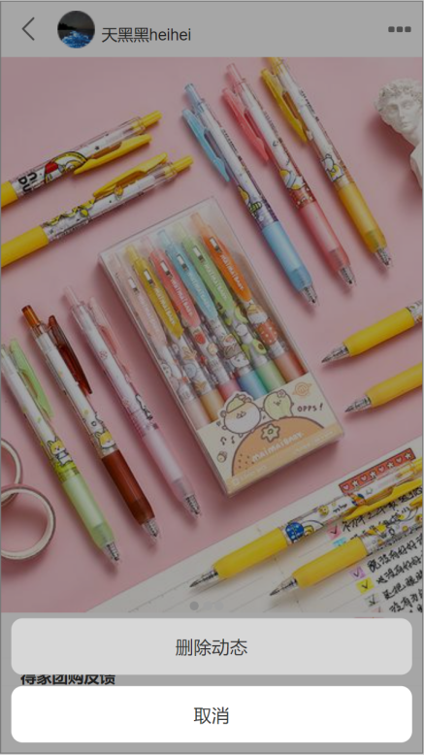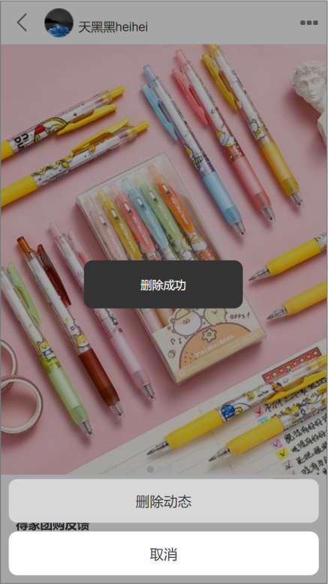

对话框图：

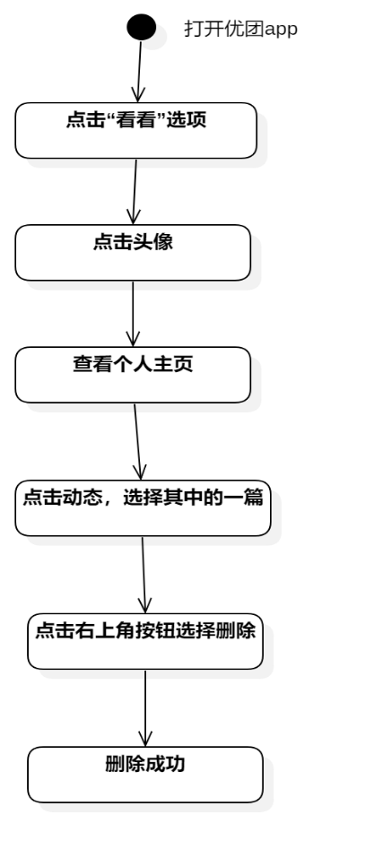

### 5.3.9消息管理

用例图：

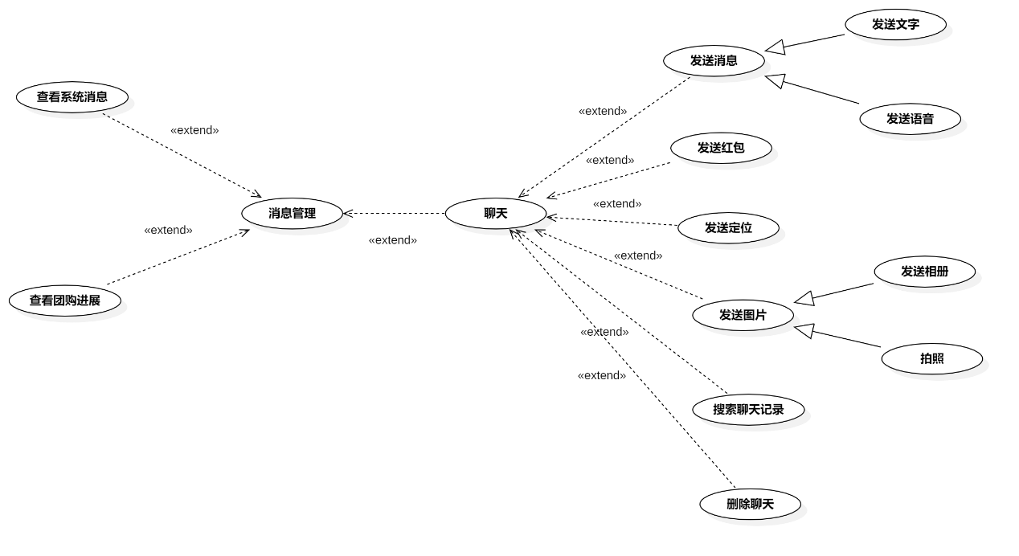

图 11消息管理用例图

用例描述：

|  |  |  |  |
| --- | --- | --- | --- |
| ID和名称： | GP -53消息管理 | | |
| 创建人： | 张安硕 | 创建日期： | 2021/5/6 |
| 首要角色 | 团购参与者 | 次要角色： | 优团app |
| 描述： | 团购参与者点击底部导航栏中的“消息”选项查看消息 | | |
| 触发器： | 点击底部导航栏中的“消息”选项 | | |
| 前置条件： | 打开优团app | | |
| 后置条件： |  | | |
| 一般性流程： | 1．打开优团app  2．点击底部导航栏中的“消息”选项 | | |
| 选择性流程 |  | | |
| 异常： | 1．网络链接失败  2．页面加载失败 | | |
| 相关处理: | 输入: 点击底部导航栏中的“消息”选项 | | |
| 处理: 页面跳转 | | |
| 输出: 消息页面 | | |
| 优先级： |  | | |
| 使用频率： | 团购参与者查看消息 | | |
| 业务规则： | BR-4 | | |
| 其他信息： | 无 | | |
| 假设： | 团购参与者进行相关的聊天 | | |

界面原型：

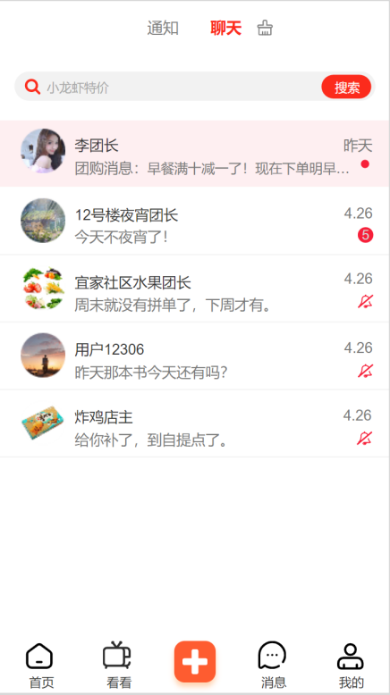

对话框图：

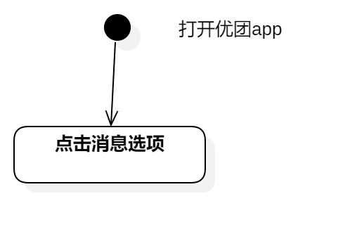

#### 查看系统消息

用例图：



用例描述：

|  |  |  |  |
| --- | --- | --- | --- |
| ID和名称： | GP -54查看系统消息 | | |
| 创建人： | 张安硕 | 创建日期： | 2021/5/6 |
| 首要角色 | 团购参与者 | 次要角色： | 优团app |
| 描述： | 团购参与者点击系统消息按钮查看系统消息 | | |
| 触发器： | 点击系统消息 | | |
| 前置条件： | 1．打开优团app  2．点击底部导航栏中的“消息”选项  3．点击“通知”选项按钮 | | |
| 后置条件： | 系统显示系统聊天页 | | |
| 一般性流程： | 1．打开优团app  2．点击底部导航栏中的“消息”选项  3．点击“通知”选项按钮  4．点击“系统消息”按钮查看别人给我的评论 | | |
| 选择性流程 |  | | |
| 异常： | 1．网络链接失败  2．页面加载失败 | | |
| 相关处理: | 输入: 点击“系统消息”按钮 | | |
| 处理: 页面跳转 | | |
| 输出: 系统消息页面 | | |
| 优先级： |  | | |
| 使用频率： | 团购参与者查看系统消息 | | |
| 业务规则： |  | | |
| 其他信息： | 无 | | |
| 假设： | 无 | | |

界面原型：

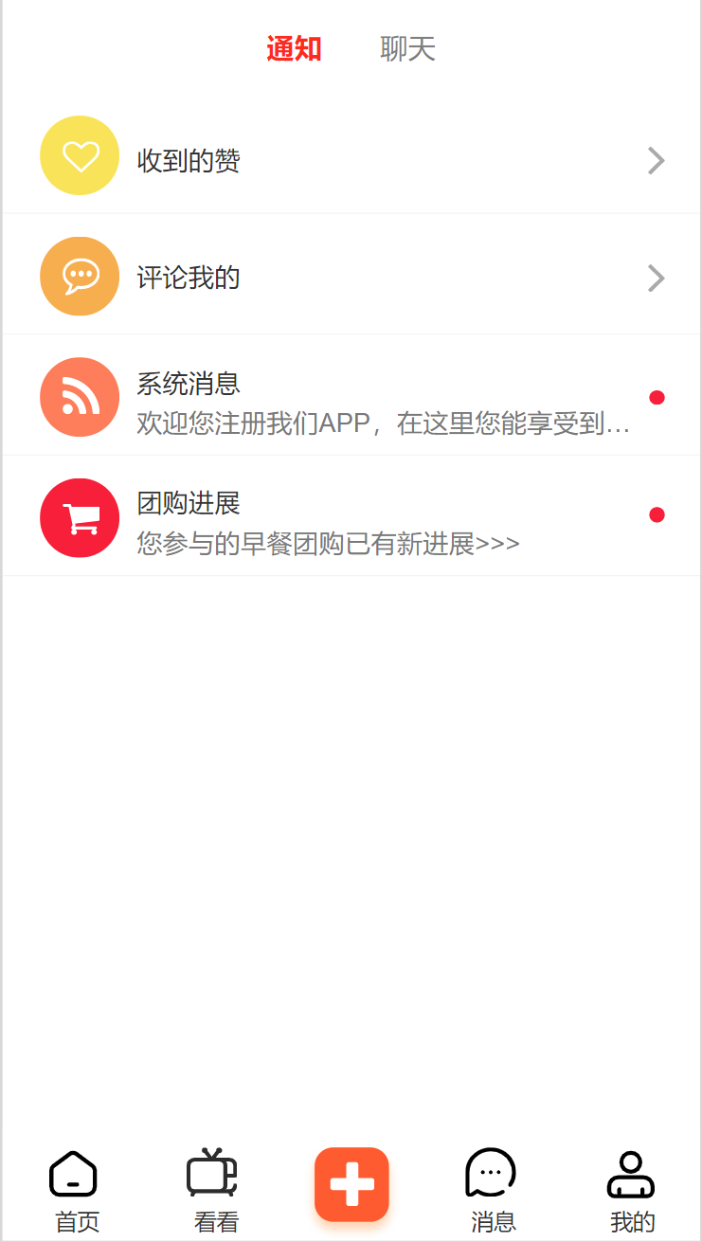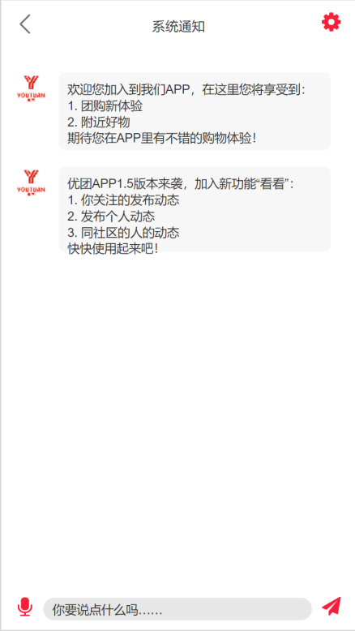

对话框图：

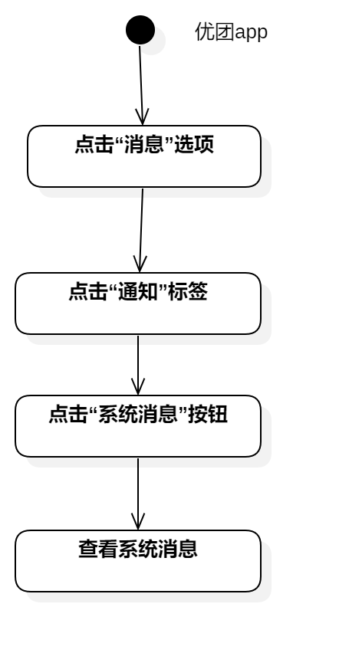

#### 查看团购进展

用例图：



用例描述：

|  |  |  |  |
| --- | --- | --- | --- |
| ID和名称： | GP -55查看团购详情 | | |
| 创建人： | 张安硕 | 创建日期： | 2021/5/6 |
| 首要角色 | 团购参与者 | 次要角色： | 优团app |
| 描述： | 团购参与者点击团购进展按钮查看团购进展 | | |
| 触发器： | 点击团购进展按钮 | | |
| 前置条件： | 1．打开优团app  2．点击底部导航栏中的“消息”选项  3．点击“通知”选项按钮 | | |
| 后置条件： | 系统显示团购进展页 | | |
| 一般性流程： | 1．打开优团app  2．点击底部导航栏中的“消息”选项  3．点击“通知”选项按钮  4．点击“团购详情”按钮查看团购进展 | | |
| 选择性流程 |  | | |
| 异常： | 1．网络链接失败  2．页面加载失败 | | |
| 相关处理: | 输入: 点击“团购详情”按钮 | | |
| 处理: 页面跳转 | | |
| 输出：团购详情页面 | | |
| 优先级： |  | | |
| 使用频率： | 团购参与者查看团购进展 | | |
| 业务规则： |  | | |
| 其他信息： | 无 | | |
| 假设： | 团购参与者参加过或正在参与团购 | | |

界面原型：

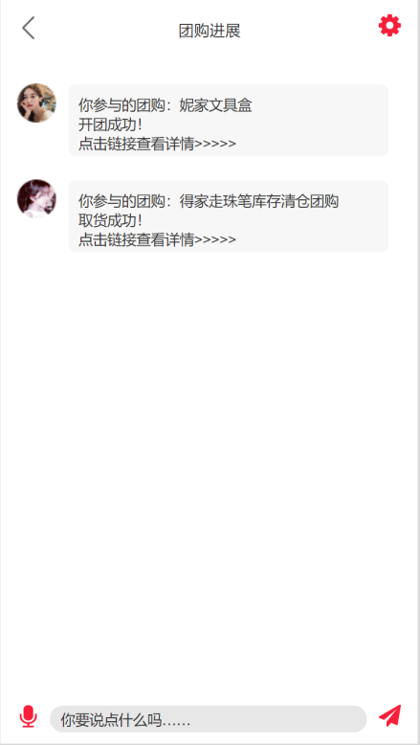

对话框图：

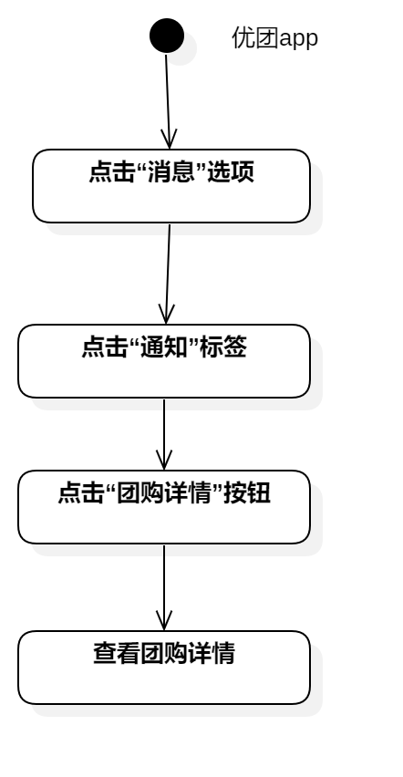

#### 发送消息

用例图：



用例描述：

|  |  |  |  |
| --- | --- | --- | --- |
| ID和名称： | GP -56发送消息 | | |
| 创建人： | 张安硕 | 创建日期： | 2021/5/6 |
| 首要角色 | 团购参与者 | 次要角色： | 优团app |
| 描述： | 团购参与者输入文字点击发送按钮发送聊天 | | |
| 触发器： | 点击发送按钮 | | |
| 前置条件： | 1．打开优团app  2．点击底部导航栏中的“消息”选项  3．点击“聊天”选项按钮  4．点击聊天框 | | |
| 后置条件： | 系统显示发送的聊天 | | |
| 一般性流程： | 1．打开优团app  2．点击底部导航栏中的“消息”选项  3．点击“聊天”选项按钮  4．点击聊天框  5．输入文字点击发送按钮完成聊天 | | |
| 选择性流程 |  | | |
| 异常： | 1．网络链接失败  2．文字发送失败 | | |
| 相关处理: | 输入: 输入文字，点击发送按钮 | | |
| 处理: 系统处理 | | |
| 输出：聊天发送 | | |
| 优先级： |  | | |
| 使用频率： | 团购参与者发送聊天 | | |
| 业务规则： | BR-21 | | |
| 其他信息： | 无 | | |
| 假设： | 无 | | |

界面原型：

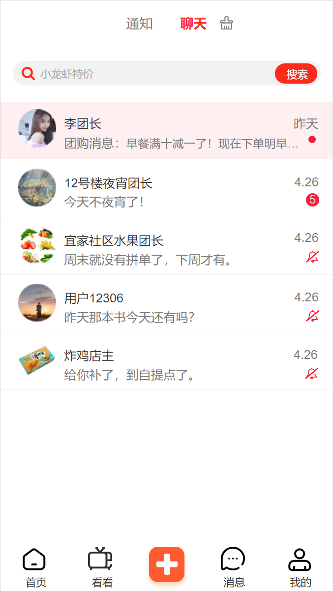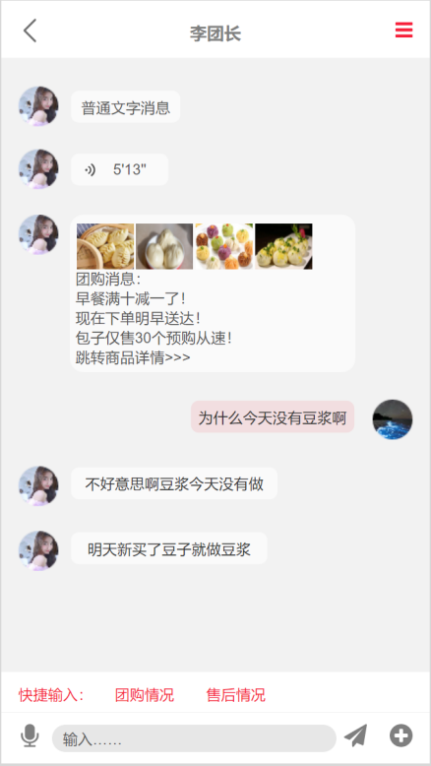

对话框图：

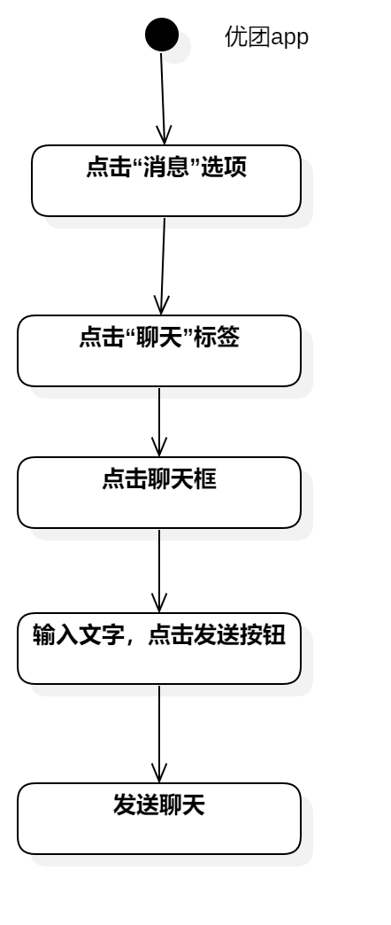

#### 发送红包

用例图：



用例描述：

|  |  |  |  |
| --- | --- | --- | --- |
| ID和名称： | GP -57发送红包 | | |
| 创建人： | 张安硕 | 创建日期： | 2021/5/6 |
| 首要角色 | 团购参与者 | 次要角色： | 优团app |
| 描述： | 团购参与者点击红包按钮发送红包 | | |
| 触发器： | 点击红包按钮 | | |
| 前置条件： | 1．打开优团app  2．点击底部导航栏中的“消息”选项  3．点击“聊天”选项按钮  4．点击聊天框 | | |
| 后置条件： | 账户扣除金额 | | |
| 一般性流程： | 1．打开优团app  2．点击底部导航栏中的“消息”选项  3．点击“聊天”选项按钮  4．点击聊天框  5．点击右下角加号按钮  6．点击红包输入金额发送红包 | | |
| 选择性流程 |  | | |
| 异常： | 1．网络链接失败  2．红包发送失败 | | |
| 相关处理: | 输入: 点击红包，输入金额 | | |
| 处理: 系统处理 | | |
| 输出：红包发送 | | |
| 优先级： |  | | |
| 使用频率： | 团购参与者发送红包 | | |
| 业务规则： | BR-12 | | |
| 其他信息： | 无 | | |
| 假设： | 无 | | |

界面原型：



对话框图：

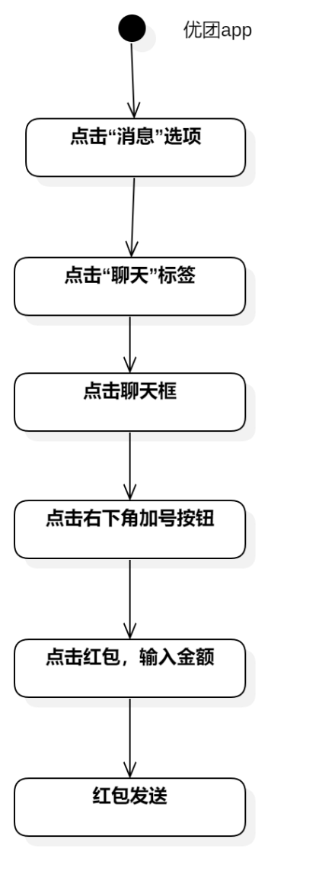

#### 发送定位

用例图：



用例描述：

|  |  |  |  |
| --- | --- | --- | --- |
| ID和名称： | GP -58发送定位 | | |
| 创建人： | 张安硕 | 创建日期： | 2021/5/6 |
| 首要角色 | 团购参与者 | 次要角色： | 优团app |
| 描述： | 团购参与者点击定位按钮发送定位 | | |
| 触发器： | 点击定位按钮 | | |
| 前置条件： | 1．打开优团app  2．点击底部导航栏中的“消息”选项  3．点击“聊天”选项按钮  4．点击聊天框 | | |
| 后置条件： |  | | |
| 一般性流程： | 1．打开优团app  2．点击底部导航栏中的“消息”选项  3．点击“聊天”选项按钮  4．点击聊天框  5．点击右下角加号按钮  6．点击定位发送定位 | | |
| 选择性流程 |  | | |
| 异常： | 1．网络链接失败  2．定位发送失败 | | |
| 相关处理: | 输入: 点击定位 | | |
| 处理: 系统处理 | | |
| 输出：定位发送 | | |
| 优先级： | BR-23 | | |
| 使用频率： | 团购参与者发送定位 | | |
| 业务规则： |  | | |
| 其他信息： | 无 | | |
| 假设： | 无 | | |

界面原型：



对话框图：

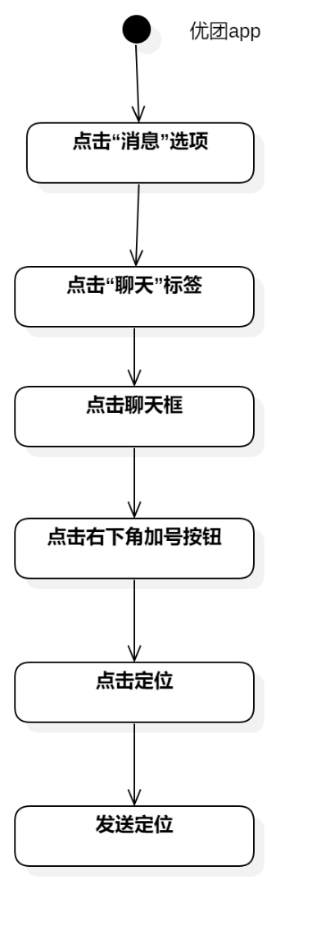

#### 搜索聊天记录

用例图：



用例描述：

|  |  |  |  |
| --- | --- | --- | --- |
| ID和名称： | GP -59搜索聊天记录 | | |
| 创建人： | 张安硕 | 创建日期： | 2021/5/6 |
| 首要角色 | 团购参与者 | 次要角色： | 优团app |
| 描述： | 团购参与者点击搜索聊天记录搜索记录 | | |
| 触发器： | 点击搜索聊天记录 | | |
| 前置条件： | 1．打开优团app  2．点击底部导航栏中的“消息”选项  3．点击“聊天”选项按钮  4．点击聊天框 | | |
| 后置条件： | 显示搜搜内容相关的聊天 | | |
| 一般性流程： | 1．打开优团app  2．点击底部导航栏中的“消息”选项  3．点击“聊天”选项按钮  4．点击聊天框  5．点击右上角三条线按钮  6．点击搜索聊天记录搜索记录 | | |
| 选择性流程 |  | | |
| 异常： | 1．网络链接失败  2．搜索失败 | | |
| 相关处理: | 输入: 点击搜索聊天记录 | | |
| 处理: 页面跳转 | | |
| 输出：搜索界面 | | |
| 优先级： |  | | |
| 使用频率： | 团购参与者搜索记录 | | |
| 业务规则： | BR-21 | | |
| 其他信息： | 无 | | |
| 假设： | 无 | | |

界面原型：

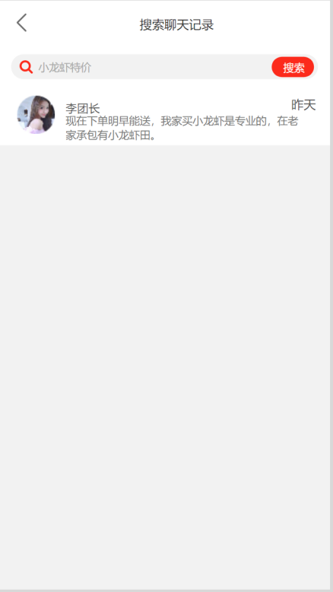

对话框图：

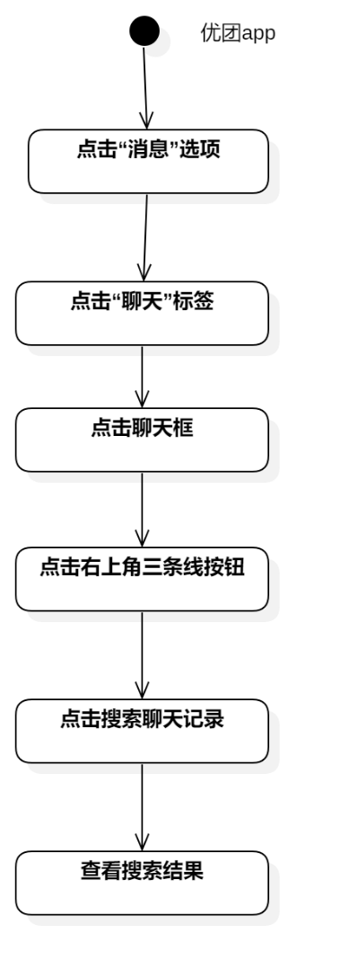

#### 删除聊天

用例图：



用例描述：

|  |  |  |  |
| --- | --- | --- | --- |
| ID和名称： | GP -60删除聊天 | | |
| 创建人： | 张安硕 | 创建日期： | 2021/5/6 |
| 首要角色 | 团购参与者 | 次要角色： | 优团app |
| 描述： | 团购参与者删除聊天 | | |
| 触发器： | 点击删除聊天 | | |
| 前置条件： | 1．打开优团app  2．点击底部导航栏中的“消息”选项  3．点击“聊天”选项按钮  4．点击聊天框 | | |
| 后置条件： | 删除该聊天 | | |
| 一般性流程： | 1．打开优团app  2．点击底部导航栏中的“消息”选项  3．点击“聊天”选项按钮  4．点击聊天框  5．点击右上角三条线按钮  6．点击删除聊天 | | |
| 选择性流程 |  | | |
| 异常： | 1．网络链接失败 | | |
| 相关处理: | 输入: 点击删除聊天 | | |
| 处理: 页面跳转 | | |
| 输出：删除聊天 | | |
| 优先级： |  | | |
| 使用频率： | 团购参与者删除聊天 | | |
| 业务规则： | BR-21 | | |
| 其他信息： | 无 | | |
| 假设： | 无 | | |

界面原型：



对话框图：

无

### 5.3.10个人主页管理

用例图：

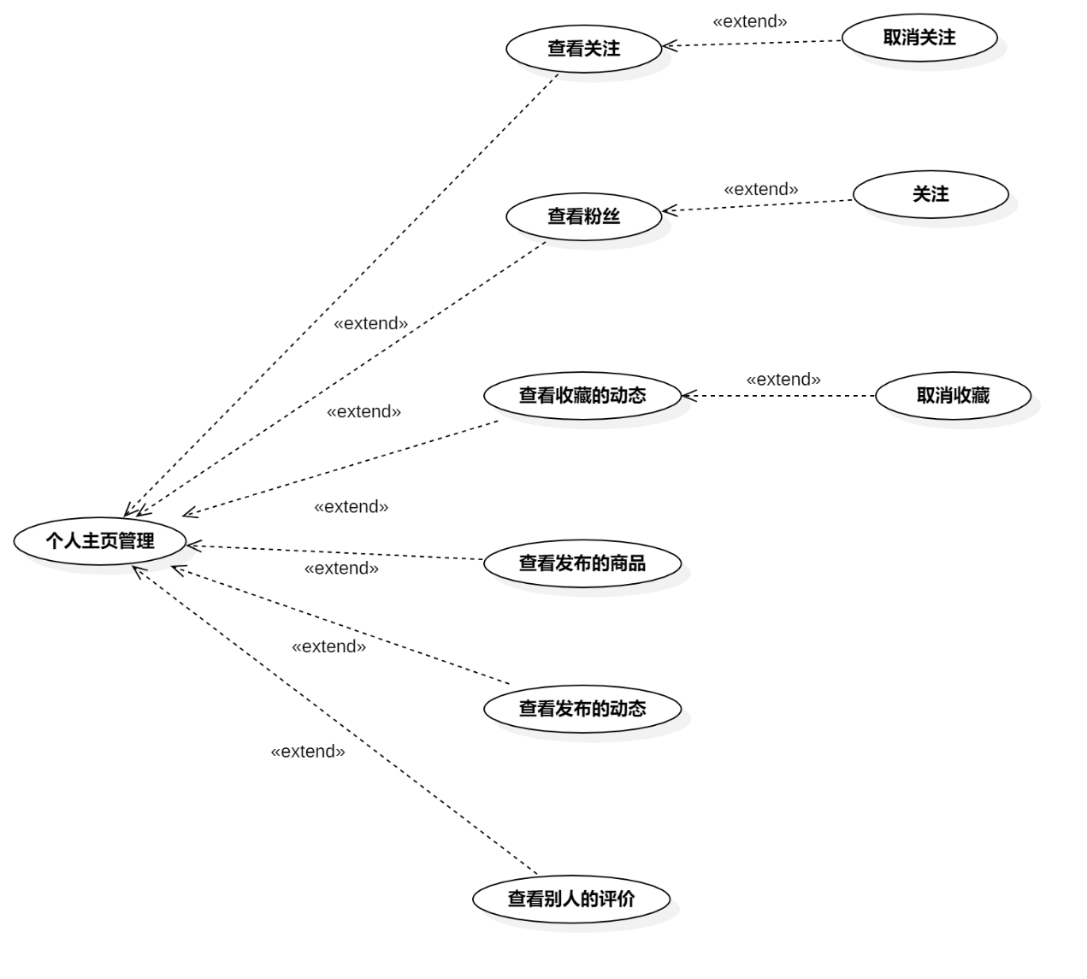

图 12个人主页管理用例图

用例描述：

|  |  |  |  |
| --- | --- | --- | --- |
| ID和名称： | GP -61查看个人主页 | | |
| 创建人： | 张安硕 | 创建日期： | 2021/5/6 |
| 首要角色 | 团购参与者 | 次要角色： | 优团app |
| 描述： | 团购参与者点击头像进入个人主页 | | |
| 触发器： | 点击头像 | | |
| 前置条件： | 1．打开优团app  2．点击“看看”选项 | | |
| 后置条件： | 系统显示个人主页 | | |
| 一般性流程： | 1．点击底部导航栏中的“看看”选项  2．点击头像  3．查看个人主页 | | |
| 选择性流程 |  | | |
| 异常： | 1．网络链接失败  2．页面跳转失败 | | |
| 相关处理: | 输入: 点击头像 | | |
| 处理: 页面跳转 | | |
| 输出: 个人主页 | | |
| 优先级： |  | | |
| 使用频率： | 团购参与者进入个人主页 | | |
| 业务规则： | BR-6,BR-7,BR-20 | | |
| 其他信息： | 无 | | |
| 假设： | 团购参与者所在的社区有相关的动态 | | |

界面原型：

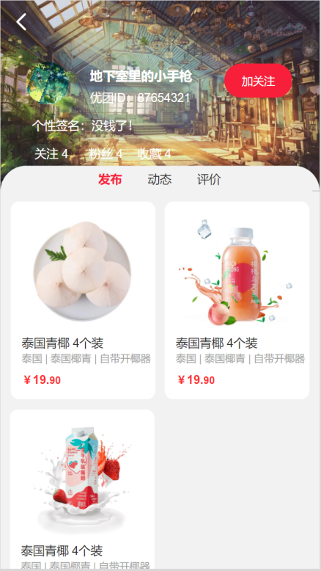

对话框图：

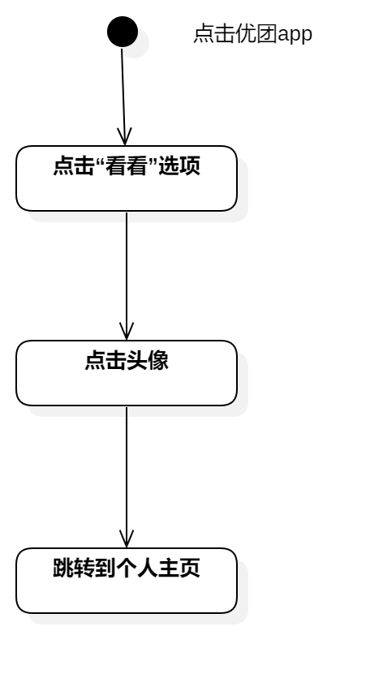

#### 查看关注

用例图：



用例描述：

|  |  |  |  |
| --- | --- | --- | --- |
| ID和名称： | GP -62查看关注 | | |
| 创建人： | 彭昕怡 | 创建日期： | 2021/5/6 |
| 首要角色 | 团购参与者 | 次要角色： |  |
| 描述： | 用户查看自己的关注或其他人的关注 | | |
| 触发器： | 点击关注 | | |
| 前置条件： | 1.用户已经登录  2.用户进入我的  (3.用户进入自己或其他人个人主页) | | |
| 后置条件： |  | | |
| 一般性流程： | 1.点击底部导航栏的我的  2.点击关注  3.查看关注的用户列表 | | |
| 选择性流程 | 1.点击自己或其他用户的个人主页  2.点击关注  3.查看关注的用户列表 | | |
| 异常： | 1．网络连接异常 | | |
| 相关数据 | 输入：点击关注 | | |
| 处理：系统调取关注列表 | | |
| 输出：关注用户列表 | | |
| 优先级： |  | | |
| 使用频率： | 用户查看自己的关注或其他人的关注 | | |
| 业务规则： | 无 | | |
| 其他信息： | 无 | | |
| 假设： | 无 | | |

界面原型：

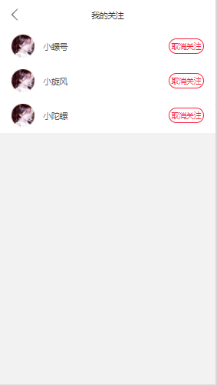

对话框图：

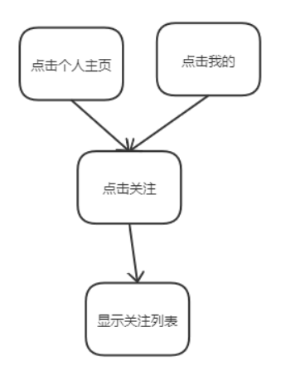

#### 查看粉丝

用例图：



用例描述：

|  |  |  |  |
| --- | --- | --- | --- |
| ID和名称： | GP -63查看粉丝 | | |
| 创建人： | 彭昕怡 | 创建日期： | 2021/5/6 |
| 首要角色 | 团购参与者 | 次要角色： | 团购发起者 |
| 描述： | 用户查看自己的粉丝或其他人的粉丝 | | |
| 触发器： | 点击粉丝 | | |
| 前置条件： | 1.用户已经登录  2.用户进入我的  (3.用户进入自己或其他人个人主页) | | |
| 后置条件： |  | | |
| 一般性流程： | 1.点击底部导航栏的我的  2.点击粉丝  3.查看粉丝用户列表 | | |
| 选择性流程 | 1.点击自己或其他用户的个人主页  2.点击粉丝  3.查看粉丝用户列表 | | |
| 异常： | 1．网络连接异常 | | |
| 相关数据 | 输入：点击粉丝 | | |
| 处理：系统调取粉丝列表 | | |
| 输出：粉丝用户列表 | | |
| 优先级： |  | | |
| 使用频率： | 用户查看自己的粉丝或其他人的粉丝 | | |
| 业务规则： | 无 | | |
| 其他信息： | 无 | | |
| 假设： | 无 | | |

界面原型：

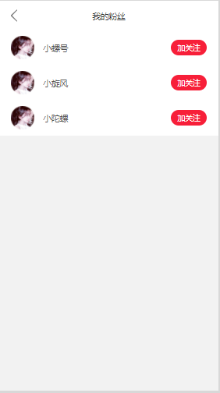

对话框图：

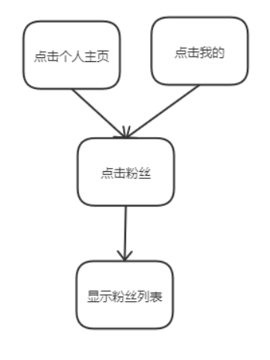

#### 查看收藏的动态

用例图：



用例描述：

|  |  |  |  |
| --- | --- | --- | --- |
| ID和名称： | GP -64查看收藏的动态 | | |
| 创建人： | 张安硕 | 创建日期： | 2021/5/6 |
| 首要角色 | 团购参与者 | 次要角色： | 团购发起者 |
| 描述： | 团购参与者在个人主页点击收藏按钮查看收藏动态 | | |
| 触发器： | 点击收藏按钮 | | |
| 前置条件： | 1. 打开优团app 2. 动态已收藏过 3. 打开个人主页 | | |
| 后置条件： | 系统显示收藏列表 | | |
| 一般性流程： | 1．点击底部导航栏中的“看看”选项  2．点击右上角的头像查看个人主页  3．点击个人主页的收藏查看收藏 | | |
| 选择性流程 |  | | |
| 异常： | 1．网络链接失败  2．页面加载失败 | | |
| 相关处理: | 输入: 点击收藏按钮 | | |
| 处理: 页面跳转 | | |
| 输出: 收藏页面 | | |
| 优先级： |  | | |
| 使用频率： | 团购参与者收藏动态 | | |
| 业务规则： | BR-7 | | |
| 其他信息： | 无 | | |
| 假设： | 团购参与者所在的社区有相关的动态 | | |

界面原型：

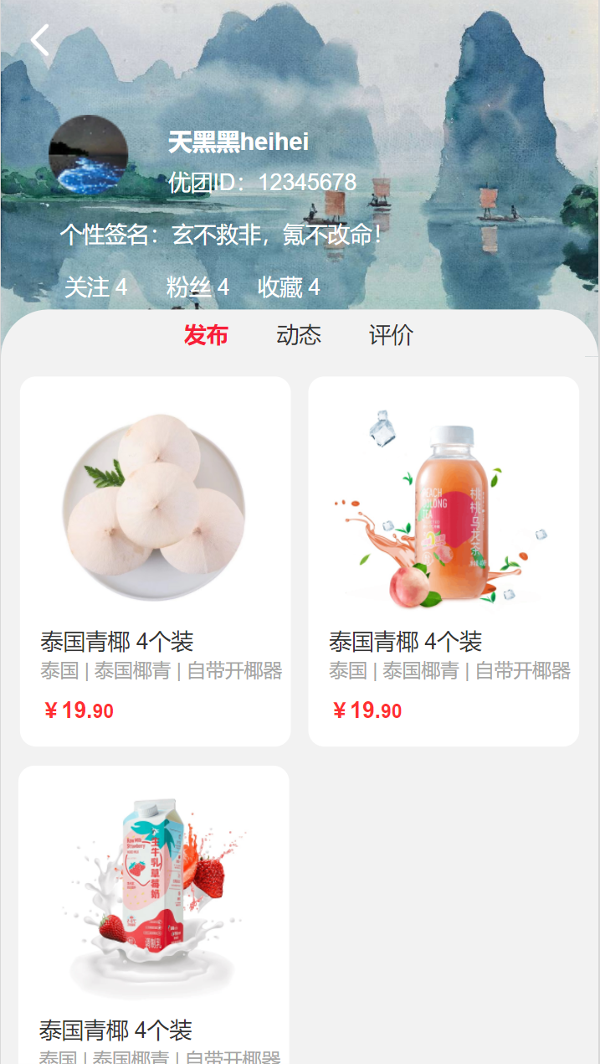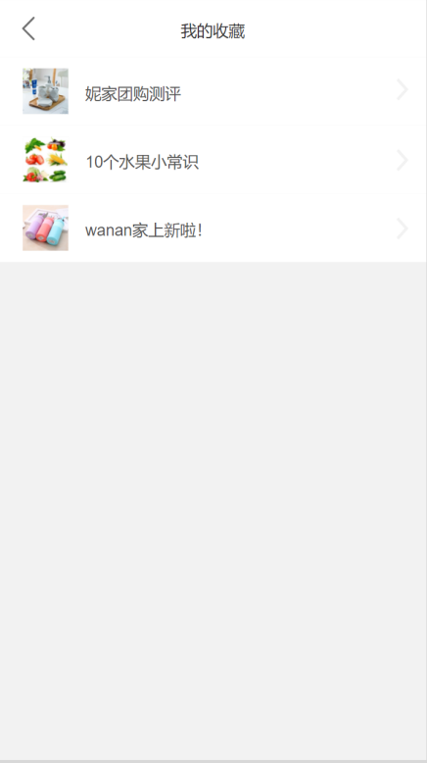

对话框图：

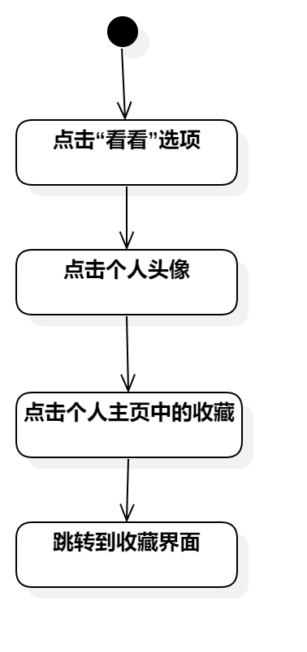

#### 查看发布的商品

用例图：



用例描述：

|  |  |  |  |
| --- | --- | --- | --- |
| ID和名称： | GP -65查看发布的商品 | | |
| 创建人： | 张安硕 | 创建日期： | 2021/5/6 |
| 首要角色 | 团购参与者 | 次要角色： | 团购发起者 |
| 描述： | 团购参与者点击查看TA发布的商品查看团长发布的商品 | | |
| 触发器： | 点击团长 | | |
| 前置条件： | 1．打开优团app  2．点击“看看”选项 | | |
| 后置条件： | 显示团长个人主页 | | |
| 一般性流程： | 1．点击底部导航栏中的“看看”选项  2．点击头像  3．查看个人主页  6．点击查看TA发布的商品查看团长发布的商品 | | |
| 选择性流程 |  | | |
| 异常： | 1．网络链接失败  2．页面加载失败 | | |
| 相关处理: | 输入: 点击查看TA发布的商品 | | |
| 处理: 页面跳转 | | |
| 输出：团长个人主页 | | |
| 优先级： |  | | |
| 使用频率： | 团购参与者查看团长发布的商品 | | |
| 业务规则： | BR-6,BR-7,BR-20 | | |
| 其他信息： | 无 | | |
| 假设： | 无 | | |

界面原型：



对话框图：

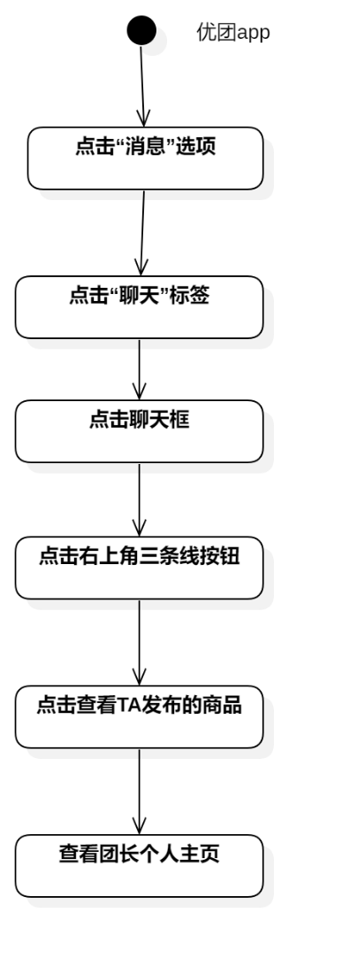

#### 查看发布的动态

用例图：



用例描述：

|  |  |  |  |
| --- | --- | --- | --- |
| ID和名称： | GP -66查看发布的商动态 | | |
| 创建人： | 张安硕 | 创建日期： | 2021/5/6 |
| 首要角色 | 团购参与者 | 次要角色： | 团购发起者 |
| 描述： | 团购参与者点击查看TA发布的动态 | | |
| 触发器： | 点击主页的动态 | | |
| 前置条件： | 1．打开优团app  2．点击“看看”选项 | | |
| 后置条件： | 显示团长个人主页 | | |
| 一般性流程： | 1．点击底部导航栏中的“看看”选项  2．点击头像  3．查看个人主页  6．点击查看TA发布的动态 | | |
| 选择性流程 |  | | |
| 异常： | 1．网络链接失败  2．页面加载失败 | | |
| 相关处理: | 输入: 点击查看TA发布的动态 | | |
| 处理: 页面跳转 | | |
| 输出：团长发布的动态 | | |
| 优先级： |  | | |
| 使用频率： | 团购参与者查看团长发布的动态 | | |
| 业务规则： | BR-6,BR-7,BR-20 | | |
| 其他信息： | 无 | | |
| 假设： | 无 | | |

界面原型：

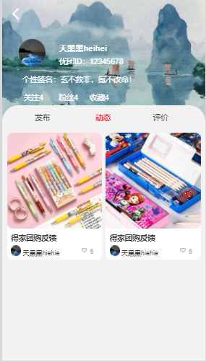

对话框图：

#### 查看别人的评价

用例图：



用例描述：

|  |  |  |  |
| --- | --- | --- | --- |
| ID和名称： | GP -67查看发布的商动态 | | |
| 创建人： | 张安硕 | 创建日期： | 2021/5/6 |
| 首要角色 | 团购参与者 | 次要角色： | 团购发起者 |
| 描述： | 团购参与者点击查看别人的评价 | | |
| 触发器： | 点击主页的评价 | | |
| 前置条件： | 1．打开优团app  2．点击“看看”选项 | | |
| 后置条件： | 显示团长个人主页 | | |
| 一般性流程： | 1．点击底部导航栏中的“看看”选项  2．点击头像  3．查看个人主页  6．点击查看评价查看别人的评价 | | |
| 选择性流程 |  | | |
| 异常： | 1．网络链接失败  2．页面加载失败 | | |
| 相关处理: | 输入: 点击评价 | | |
| 处理: 页面跳转 | | |
| 输出：别人的评价 | | |
| 优先级： |  | | |
| 使用频率： | 团购参与者查看别人的评价 | | |
| 业务规则： | BR-6,BR-7,BR-20 | | |
| 其他信息： | 无 | | |
| 假设： | 无 | | |

界面原型：



对话框图：

### 5.3.11 个人信息管理

#### 查看个人信息

用例图：

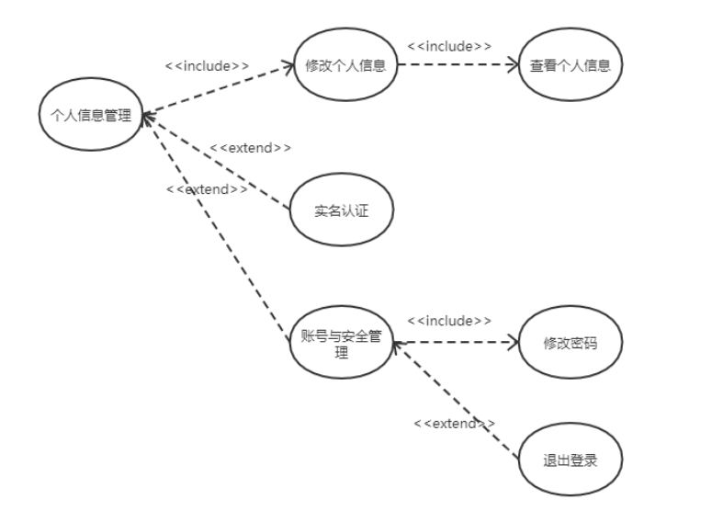

图 13个人信息管理用例图

用例描述：

|  |  |  |  |
| --- | --- | --- | --- |
| ID和名称： | GP -68查看个人信息 | | |
| 创建人： | 彭昕怡 | 创建日期： | 2021/5/6 |
| 首要角色 | 团购参与者 | 次要角色： | 团购发起者 |
| 描述： | 用户查看个人信息 | | |
| 触发器： | 点击个人信息 | | |
| 前置条件： | 1.用户已经登录  2.用户进入我的 | | |
| 后置条件： |  | | |
| 一般性流程： | 1.点击底部导航栏的我的  2.点击个人信息  3.查看个人信息 | | |
| 选择性流程 |  | | |
| 异常： | 1．网络连接异常 | | |
| 相关数据 | 输入：点击个人信息 | | |
| 处理：系统调取个人信息 | | |
| 输出：展示个人信息 | | |
| 优先级： |  | | |
| 使用频率： | 用户需要查看个人信息 | | |
| 业务规则： | BR-31 | | |
| 其他信息： | 无 | | |
| 假设： | 无 | | |

界面原型：

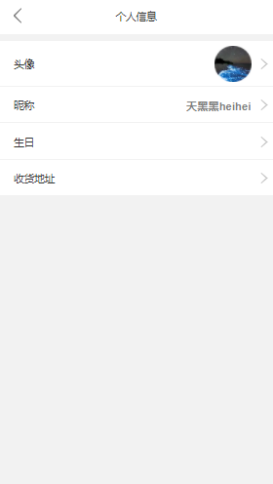

对话框图：

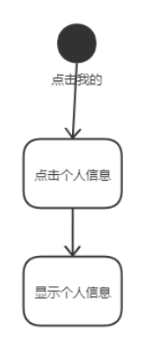

#### 修改个人信息

用例图：



用例描述：

|  |  |  |  |
| --- | --- | --- | --- |
| ID和名称： | GP -69修改个人信息 | | |
| 创建人： | 彭昕怡 | 创建日期： | 2021/5/6 |
| 首要角色 | 团购参与者 | 次要角色： | 团购发起者 |
| 描述： | 用户修改个人信息 | | |
| 触发器： | 点击要改的信息 | | |
| 前置条件： | 1.用户已经登录  2.用户进入我的  3.用户点击个人信息进入个人信息 | | |
| 后置条件： |  | | |
| 一般性流程： | 1.点击底部导航栏的我的  2.点击个人信息进入个人信息  3.点击需要修改的信息栏进行编辑  4.完成后点击保存  5.点击返回回到我的 | | |
| 选择性流程 |  | | |
| 异常： | 1．网络连接异常 | | |
| 相关数据 | 输入：新的个人信息 | | |
| 处理：系统上传个人信息 | | |
| 输出：成功修改个人信息 | | |
| 优先级： |  | | |
| 使用频率： | 用户需要修改个人信息 | | |
| 业务规则： | BR-31 | | |
| 其他信息： | 无 | | |
| 假设： | 无 | | |

界面原型：



对话框图：

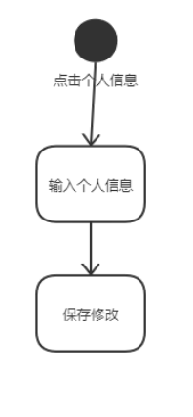

#### 实名认证

用例图：



用例描述：

|  |  |  |  |
| --- | --- | --- | --- |
| ID和名称： | GP -70实名认证 | | |
| 创建人： | 彭昕怡 | 创建日期： | 2021/5/6 |
| 首要角色 | 团购参与者 | 次要角色： | 团购发起者 |
| 描述： | 用户进行实名认证 | | |
| 触发器： | 点击实名认证 | | |
| 前置条件： | 1.用户已经登录  2.用户进入我的 | | |
| 后置条件： |  | | |
| 一般性流程： | 1.点击底部导航栏的“我的”  2.点击实名认证  3.进行实名认证 | | |
| 选择性流程 |  | | |
| 异常： | 1．网络连接异常 | | |
| 相关数据 | 输入：点击实名认证 | | |
| 处理：系统进入实名认证 | | |
| 输出：认证成功 | | |
| 优先级： |  | | |
| 使用频率： | 用户需要实名认证 | | |
| 业务规则： | BR-12、BR-13 | | |
| 其他信息： | 无 | | |
| 假设： | 无 | | |

界面原型：

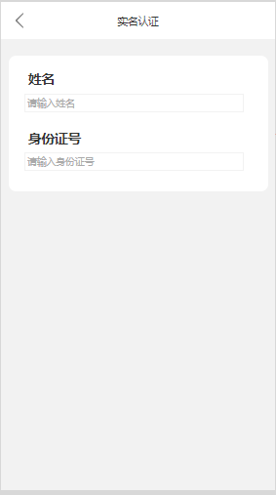

对话框图：

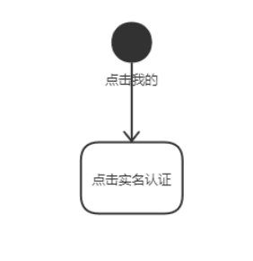

#### 账户与安全管理

用例图：



用例描述：

|  |  |  |  |
| --- | --- | --- | --- |
| ID和名称： | GP -71管理账户与安全 | | |
| 创建人： | 彭昕怡 | 创建日期： | 2021/5/6 |
| 首要角色 | 团购参与者 | 次要角色： | 团购发起者 |
| 描述： | 用户管理账户与安全 | | |
| 触发器： | 点击账户与安全 | | |
| 前置条件： | 1.用户已经登录  2.用户进入我的 | | |
| 后置条件： |  | | |
| 一般性流程： | 1.点击底部导航栏的我的  2.点击账户与安全  3.管理账户与安全 | | |
| 选择性流程 |  | | |
| 异常： | 1．网络连接异常 | | |
| 相关数据 | 输入：点击账户与安全 | | |
| 处理：系统调取账户与安全 | | |
| 输出：管理账户与安全 | | |
| 优先级： |  | | |
| 使用频率： | 用户需要管理账户与安全 | | |
| 业务规则： | BR-30 | | |
| 其他信息： | 无 | | |
| 假设： | 无 | | |

界面原型：

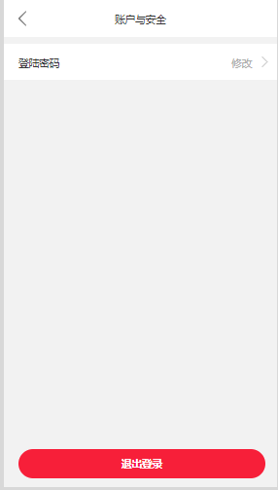

对话框图：

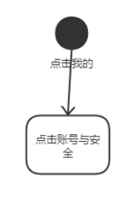

#### 修改密码

用例图：



用例描述：

|  |  |  |  |
| --- | --- | --- | --- |
| ID和名称： | GP -72修改密码 | | |
| 创建人： | 彭昕怡 | 创建日期： | 2021/5/15 |
| 首要角色 | 团购参与者 | 次要角色： | 团购发起者 |
| 描述： | 用户修改登录密码 | | |
| 触发器： | 点击修改密码 | | |
| 前置条件： | 1.用户已经登录  2.用户进入我的  3.用户进入账号与安全 | | |
| 后置条件： |  | | |
| 一般性流程： | 1.点击底部导航栏的我的  2.点击账户与安全  3.点击修改密码  4.输入新密码  5.确认修改成功 | | |
| 选择性流程 |  | | |
| 异常： | 1．网络连接异常 | | |
| 相关数据 | 输入：点击修改密码 | | |
| 处理：系统修改密码 | | |
| 输出：修改密码成功 | | |
| 优先级： |  | | |
| 使用频率： | 用户修改登录密码 | | |
| 业务规则： | BR-30 | | |
| 其他信息： | 无 | | |
| 假设： | 无 | | |

界面原型：



对话框图：

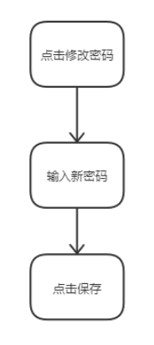

#### 退出登录

用例图：



用例描述：

|  |  |  |  |
| --- | --- | --- | --- |
| ID和名称： | GP –73退出登录 | | |
| 创建人： | 彭昕怡 | 创建日期： | 2021/5/12 |
| 首要角色 | 团购参与者 | 次要角色： | 团购发起者 |
| 描述： | 用户退出登录 | | |
| 触发器： | 点击退出登录 | | |
| 前置条件： | 1.用户已经登录  2.用户进入我的  3.用户进入账号与安全 | | |
| 后置条件： |  | | |
| 一般性流程： | 1.点击底部导航栏的我的  2.点击账号与安全  3.点击退出登录  4.确认退出登录，退出成功 | | |
| 选择性流程 |  | | |
| 异常： | 1．网络连接异常 | | |
| 相关数据 | 输入：点击退出登录 | | |
| 处理：系统退出当前账号 | | |
| 输出：退出成功 | | |
| 优先级： |  | | |
| 使用频率： | 用户退出登录 | | |
| 业务规则： |  | | |
| 其他信息： | 无 | | |
| 假设： | 无 | | |

界面原型：



对话框图：

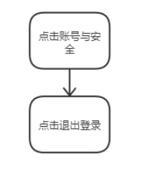

### 5.3.12 出售商品

#### 发布商品

用例图：

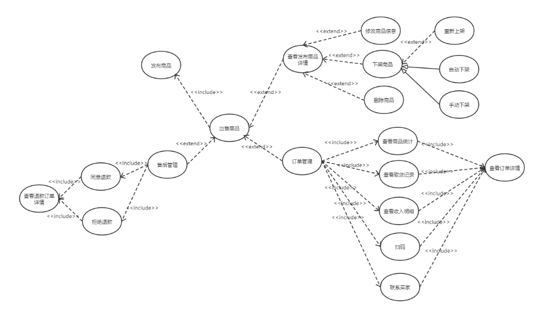

图 14出售商品用例图

用例描述：

|  |  |  |  |
| --- | --- | --- | --- |
| ID和名称： | GP-74发布商品 | | |
| 创建人： | 彭昕怡 | 创建日期： | 2021/5/13 |
| 首要角色 | 团购发起者 | 次要角色： | 团购参与者 |
| 描述： | 用户发布商品信息 | | |
| 触发器： | 点击底部状态栏的“+”按钮 | | |
| 前置条件： | 1.用户已经登录 | | |
| 后置条件： |  | | |
| 一般性流程： | 1. 点击底部状态栏的“+”按钮 2. 点击五分钟快速发布 3. 选择图片、视频或拍照再点击下一步 4. 添加团购商品描述 5. 点击发布，发布成功 | | |
| 选择性流程 |  | | |
| 异常： | 1．网络连接异常 | | |
| 相关数据 | 输入：商品信息 | | |
| 处理：系统上商品信息 | | |
| 输出：发布成功 | | |
| 优先级： |  | | |
| 使用频率： | 用户发布商品 | | |
| 业务规则： | BR-23、BR-25 | | |
| 其他信息： | 无 | | |
| 假设： | 无 | | |

界面原型：

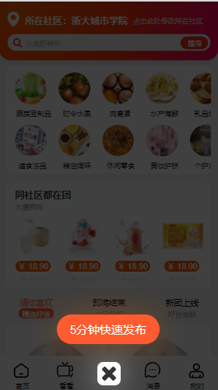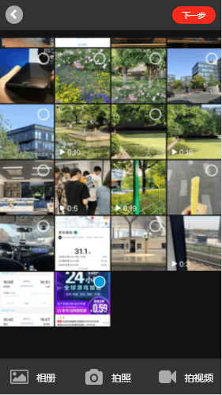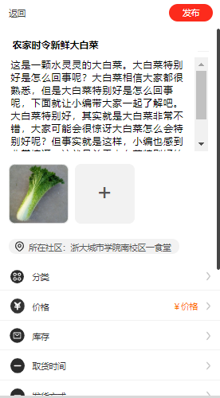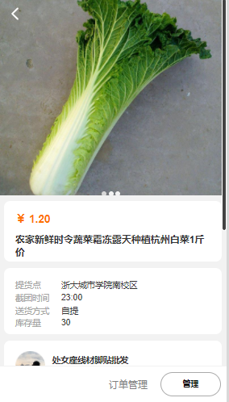

对话框图：

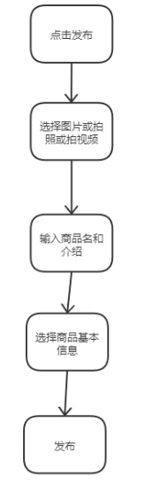

#### 查看发布商品详情

用例图：



用例描述：

|  |  |  |  |
| --- | --- | --- | --- |
| ID和名称： | GP -75查看发布商品详情 | | |
| 创建人： | 彭昕怡 | 创建日期： | 2021/5/6 |
| 首要角色 | 团购发起者 | 次要角色： | 团购参与者 |
| 描述： | 用户查看某已经发布的商品详情 | | |
| 触发器： | 点击某已发布的商品 | | |
| 前置条件： | 1.用户已经登录  2.用户进入我的  3.用户进入我发布的 | | |
| 后置条件： |  | | |
| 一般性流程： | 1.点击底部导航栏的我的  2.点击我发布的  3.点击某已发布的商品  4.查看详情 | | |
| 选择性流程 |  | | |
| 异常： | 1．网络连接异常 | | |
| 相关数据 | 输入：点击某已发布的商品 | | |
| 处理：系统调取某已发布的商品详情 | | |
| 输出：已发布的商品详情 | | |
| 优先级： |  | | |
| 使用频率： | 用户查看某已发布的商品详情 | | |
| 业务规则： | BR-25 | | |
| 其他信息： | 无 | | |
| 假设： | 无 | | |

界面原型：



对话框图：

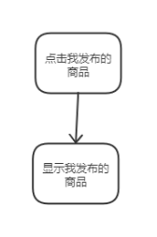

#### 修改商品信息

用例图：



用例描述：

|  |  |  |  |
| --- | --- | --- | --- |
| ID和名称： | GP -76修改商品信息 | | |
| 创建人： | 彭昕怡 | 创建日期： | 2021/5/6 |
| 首要角色 | 团购发起者 | 次要角色： | 团购参与者 |
| 描述： | 用户修改某已经发布的商品信息 | | |
| 触发器： | 点击编辑或“管理”的编辑 | | |
| 前置条件： | 1.用户已经登录  2.用户进入我的  3.用户进入我发布的  （4.用户进入某发布的商品详情页） | | |
| 后置条件： |  | | |
| 一般性流程： | 1.点击底部导航栏的我的  2.点击我发布的  3.点击某已发布的商品的编辑按钮  4.编辑商品信息  5.点击发布修改成功  6.返回商品详情页 | | |
| 选择性流程 | 1.点击底部导航栏的我的  2.点击我发布的  3.点击某已发布的商品进入详情页  4.点击管理  5.点击编辑  6.编辑商品信息  7.点击发布修改成功  8.返回商品详情页 | | |
| 异常： | 1．网络连接异常 | | |
| 相关数据 | 输入：新的商品相关信息 | | |
| 处理：系统上传新的商品相关信息 | | |
| 输出：成功修改 | | |
| 优先级： |  | | |
| 使用频率： | 用户修改某已发布的商品信息 | | |
| 业务规则： | BR-25 | | |
| 其他信息： | 无 | | |
| 假设： | 无 | | |

界面原型：

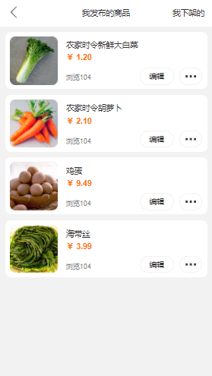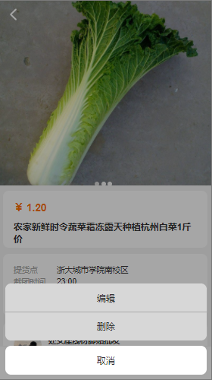

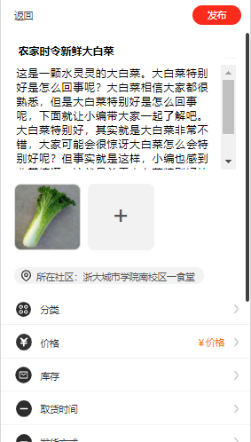

对话框图：

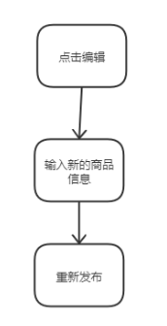

#### 下架商品

用例图：



用例描述：

|  |  |  |  |
| --- | --- | --- | --- |
| ID和名称： | GP -77下架商品 | | |
| 创建人： | 彭昕怡 | 创建日期： | 2021/5/6 |
| 首要角色 | 团购发起者 | 次要角色： | 团购参与者 |
| 描述： | 用户下架某已经发布的商品 | | |
| 触发器： | 点击下架 | | |
| 前置条件： | 1.用户已经登录  2.用户进入我的  3.用户进入我发布的 | | |
| 后置条件： |  | | |
| 一般性流程： | 1.点击底部导航栏的我的  2.点击我发布的  3.点击某已发布的商品的下架按钮  4.点击确认下架，下架成功 | | |
| 选择性流程 |  | | |
| 异常： | 1．网络连接异常 | | |
| 相关数据 | 输入：点击下架 | | |
| 处理：系统将该商品相关信息放入下架列表 | | |
| 输出：成功下架 | | |
| 优先级： |  | | |
| 使用频率： | 用户下架某已发布的商品 | | |
| 业务规则： | BR-25、BR-28 | | |
| 其他信息： | 无 | | |
| 假设： | 无 | | |

界面原型：

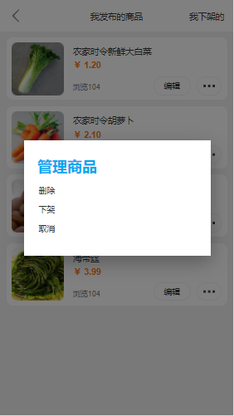

对话框图：

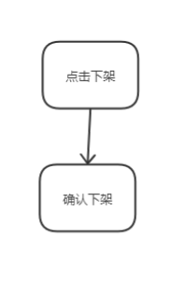

#### 删除商品

用例图：



用例描述：

|  |  |  |  |
| --- | --- | --- | --- |
| ID和名称： | GP -78删除商品 | | |
| 创建人： | 彭昕怡 | 创建日期： | 2021/5/6 |
| 首要角色 | 团购发起者 | 次要角色： | 团购参与者 |
| 描述： | 用户删除某已经发布的团购 | | |
| 触发器： | 点击删除或“管理”的删除 | | |
| 前置条件： | 1.用户已经登录  2.用户进入我的  3.用户进入我发布的  （4.用户进入某发布的商品详情页） | | |
| 后置条件： |  | | |
| 一般性流程： | 1.点击底部导航栏的我的  2.点击我发布的  3.点击某已发布的商品的删除按钮  4.点击确认删除，删除成功 | | |
| 选择性流程 | 1.点击底部导航栏的我的  2.点击我发布的  3.点击某已发布的商品进入详情页  4.点击管理  5.点击删除  6.点击确认删除，删除成功  7.返回我发布的 | | |
| 异常： | 1．网络连接异常 | | |
| 相关数据 | 输入：点击删除 | | |
| 处理：系统删除该商品相关信息 | | |
| 输出：成功删除 | | |
| 优先级： |  | | |
| 使用频率： | 用户删除某已发布的商品 | | |
| 业务规则： | BR-25 | | |
| 其他信息： | 无 | | |
| 假设： | 无 | | |

界面原型：



对话框图：

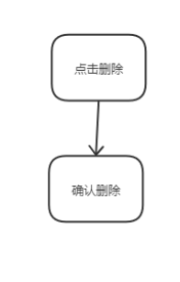

#### 重新上架

用例图：



用例描述：

|  |  |  |  |
| --- | --- | --- | --- |
| ID和名称： | GP -79重新上架 | | |
| 创建人： | 彭昕怡 | 创建日期： | 2021/5/6 |
| 首要角色 | 团购发起者 | 次要角色： | 团购参与者 |
| 描述： | 用户重新上架已经下架的商品 | | |
| 触发器： | 点击重新上架 | | |
| 前置条件： | 1.用户已经登录  2.用户进入我的  3.用户进入我发布的  4.用户进入我下架的 | | |
| 后置条件： |  | | |
| 一般性流程： | 1.点击底部导航栏的我的  2.点击我发布的进入发布商品列表  3.点击我下架的查看下架商品列表  4.点击编辑进入商品编辑页  5.输入新商品信息，点击发布（无需修改则直接点击发布）  6点击确定重新上架，上架成功 | | |
| 选择性流程 | 1.点击底部导航栏的我的  2.点击我发布的进入发布商品列表  3.点击我下架的查看下架商品列表  4.点击编辑进入商品编辑页  5.点击发布  6点击确定重新上架，上架成功 | | |
| 异常： | 1．网络连接异常 | | |
| 相关数据 | 输入：点击重新上架 | | |
| 处理：系统添加该团购到已发布的商品列表 | | |
| 输出：成功上架 | | |
| 优先级： |  | | |
| 使用频率： | 用户重新上架已下架的商品 | | |
| 业务规则： | BR-25、BR-28 | | |
| 其他信息： | 无 | | |
| 假设： | 无 | | |

界面原型：

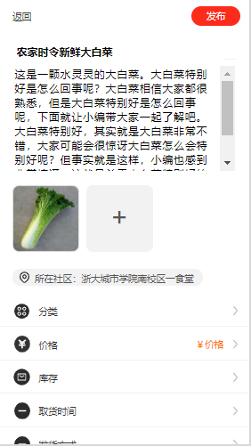

对话框图：

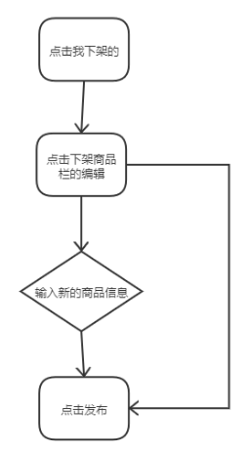

#### 订单管理

用例图：



用例描述：

|  |  |  |  |
| --- | --- | --- | --- |
| ID和名称： | GP -80订单管理 | | |
| 创建人： | 彭昕怡 | 创建日期： | 2021/5/6 |
| 首要角色 | 团购发起者 | 次要角色： | 团购参与者 |
| 描述： | 用户管理订单 | | |
| 触发器： | 点击订单管理 | | |
| 前置条件： | 1.用户已经登录  2.用户进入我的  3.用户进入我发布的  4.用户进入某商品详情页 | | |
| 后置条件： |  | | |
| 一般性流程： | 1.点击底部导航栏的我的  2.点击我发布的  3.点击某个商品进入商品详情  4.点击“订单管理”进入订单管理页 | | |
| 选择性流程 |  | | |
| 异常： | 1．网络连接异常 | | |
| 相关数据 | 输入：点击订单管理 | | |
| 处理：系统调取订单详情 | | |
| 输出：订单详情 | | |
| 优先级： |  | | |
| 使用频率： | 用户管理订单 | | |
| 业务规则： | BR-25 | | |
| 其他信息： | 无 | | |
| 假设： | 无 | | |

界面原型：

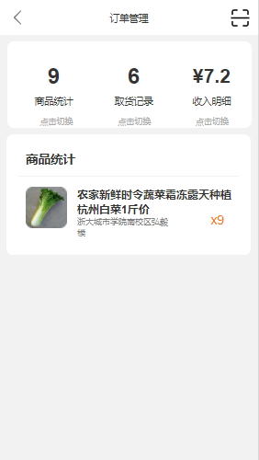

对话框图：

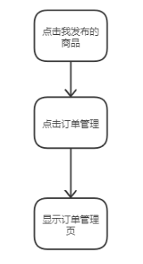

#### 查看订单详情

用例图：



用例描述：

|  |  |  |  |
| --- | --- | --- | --- |
| ID和名称： | GP -80查看订单详情 | | |
| 创建人： | 彭昕怡 | 创建日期： | 2021/5/6 |
| 首要角色 | 团购发起者 | 次要角色： | 团购参与者 |
| 描述： | 用户管理订单 | | |
| 触发器： | 点击订单管理 | | |
| 前置条件： | 1.用户已经登录  2.用户进入我的  3.用户进入我发布的  4.用户进入某商品详情页 | | |
| 后置条件： |  | | |
| 一般性流程： | 1.点击底部导航栏的我的  2.点击我发布的  3.点击某个商品进入商品详情  4.点击“订单管理”进入订单管理页 | | |
| 选择性流程 |  | | |
| 异常： | 1．网络连接异常 | | |
| 相关数据 | 输入：点击订单管理 | | |
| 处理：系统调取订单详情 | | |
| 输出：订单详情 | | |
| 优先级： |  | | |
| 使用频率： | 用户管理订单 | | |
| 业务规则： | BR-25 | | |
| 其他信息： | 无 | | |
| 假设： | 无 | | |

界面原型：



对话框图：



#### 联系买家

用例图：



用例描述：

|  |  |  |  |
| --- | --- | --- | --- |
| ID和名称： | GP -81联系买家 | | |
| 创建人： | 彭昕怡 | 创建日期： | 2021/5/6 |
| 首要角色 | 团购发起者 | 次要角色： | 团购参与者 |
| 描述： | 用户在团购交易期间联系买家 | | |
| 触发器： | 点击联系买家 | | |
| 前置条件： | 1.用户已经登录  2.用户进入我的  3.用户进入我发布的  4.用户进入某商品详情页  5.用户进入订单管理页 | | |
| 后置条件： |  | | |
| 一般性流程： | 1.点击底部导航栏的我的  2.点击我发布的  3.点击某个商品进入商品详情  4.点击“订单管理”进入订单管理页  5.点击取货记录  6.点击联系  7.打开与买家的对话框 | | |
| 选择性流程 |  | | |
| 异常： | 1．网络连接异常 | | |
| 相关数据 | 输入：点击联系 | | |
| 处理：打开与买家的对话框 | | |
| 输出：与买家的对话框 | | |
| 优先级： |  | | |
| 使用频率： | 用户在团购进行期间联系买家 | | |
| 业务规则： | BR-22 | | |
| 其他信息： | 无 | | |
| 假设： | 无 | | |

界面原型：

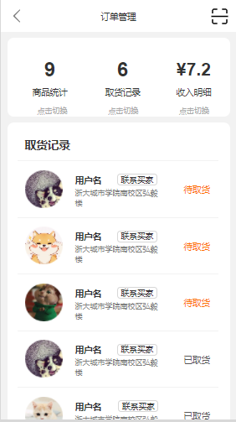

对话框图：

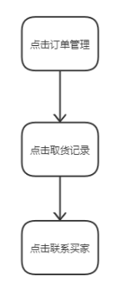

#### 查看商品统计

用例图：



用例描述：

|  |  |  |  |
| --- | --- | --- | --- |
| ID和名称： | GP -82查看商品统计 | | |
| 创建人： | 彭昕怡 | 创建日期： | 2021/5/6 |
| 首要角色 | 团购发起者 | 次要角色： | 团购参与者 |
| 描述： | 用户查看商品统计 | | |
| 触发器： | 点击商品统计 | | |
| 前置条件： | 1.用户已经登录  2.用户进入我的  3.用户进入我发布的  4.用户进入某商品详情页  5.用户进入订单管理页 | | |
| 后置条件： |  | | |
| 一般性流程： | 1.点击底部导航栏的我的  2.点击我发布的  3.点击某个商品进入商品详情  4.点击“订单管理”进入订单管理页  5.点击商品统计  6.查看商品统计列表 | | |
| 选择性流程 |  | | |
| 异常： | 1．网络连接异常 | | |
| 相关数据 | 输入：点击商品统计 | | |
| 处理：系统计算商品统计 | | |
| 输出：商品统计列表 | | |
| 优先级： |  | | |
| 使用频率： | 用户查看商品统计 | | |
| 业务规则： | BR-25 | | |
| 其他信息： | 无 | | |
| 假设： | 无 | | |

界面原型：



对话框图：

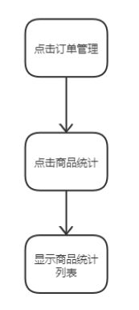

#### 查看取货记录

用例图：



用例描述：

|  |  |  |  |
| --- | --- | --- | --- |
| ID和名称： | GP -83查看取货记录 | | |
| 创建人： | 彭昕怡 | 创建日期： | 2021/5/6 |
| 首要角色 | 团购发起者 | 次要角色： | 团购参与者 |
| 描述： | 用户查看取货记录 | | |
| 触发器： | 点击取货记录 | | |
| 前置条件： | 1.用户已经登录  2.用户进入我的  3.用户进入我发布的  4.用户进入某商品详情页  5.用户进入订单管理页 | | |
| 后置条件： |  | | |
| 一般性流程： | 1.点击底部导航栏的我的  2.点击我发布的  3.点击某个商品进入商品详情  4.点击“订单管理”进入订单管理页  5.点击取货记录  6.点击未取货查看未取货列表 | | |
| 选择性流程 | 1.点击底部导航栏的我的  2.点击我发布的  3.点击某个商品进入商品详情  4.点击“订单管理”进入订单管理页  5.点击取货记录  6.点击已取货查看已取货列表 | | |
| 异常： | 1．网络连接异常 | | |
| 相关数据 | 输入：点击取货记录 | | |
| 处理：系统获取取货记录 | | |
| 输出：取货记录列表 | | |
| 优先级： |  | | |
| 使用频率： | 用户查看取货记录 | | |
| 业务规则： | BR-26 | | |
| 其他信息： | 无 | | |
| 假设： | 无 | | |

界面原型：

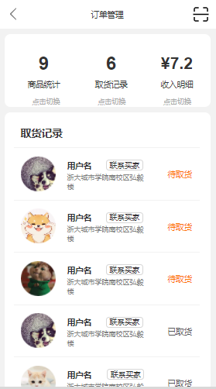

对话框图：

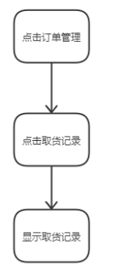

#### 查看收入明细

用例图：



用例描述：

|  |  |  |  |
| --- | --- | --- | --- |
| ID和名称： | GP -84查看收入明细 | | |
| 创建人： | 彭昕怡 | 创建日期： | 2021/5/6 |
| 首要角色 | 团购发起者 | 次要角色： | 团购参与者 |
| 描述： | 用户查看收入明细 | | |
| 触发器： | 点击收入明细 | | |
| 前置条件： | 1.用户已经登录  2.用户进入我的  3.用户进入我发布的  4.用户进入某商品详情页  5.用户进入订单管理页 | | |
| 后置条件： |  | | |
| 一般性流程： | 1.点击底部导航栏的我的  2.点击我发布的  3.点击某个商品进入商品详情  4.点击“订单管理”进入订单管理页  5.点击收入明细  6.查看收入明细列表 | | |
| 选择性流程 |  | | |
| 异常： | 1．网络连接异常 | | |
| 相关数据 | 输入：点击收入明细 | | |
| 处理：系统获取收入明细 | | |
| 输出：收入明细列表 | | |
| 优先级： |  | | |
| 使用频率： | 用户查看收入明细 | | |
| 业务规则： | BR-27 | | |
| 其他信息： | 无 | | |
| 假设： | 无 | | |

界面原型：

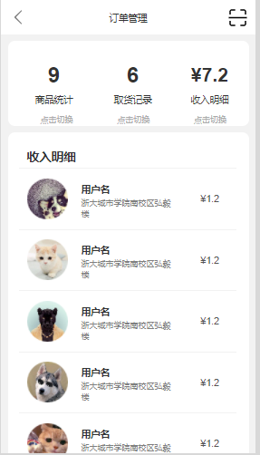

对话框图：

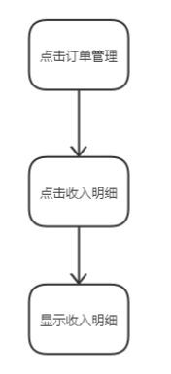

#### 扫码

用例图：



用例描述：

|  |  |  |  |
| --- | --- | --- | --- |
| ID和名称： | GP -85扫码 | | |
| 创建人： | 彭昕怡 | 创建日期： | 2021/5/6 |
| 首要角色 | 团购发起者 | 次要角色： | 团购参与者 |
| 描述： | 用户扫取货码 | | |
| 触发器： | 点击右上角的扫码按钮 | | |
| 前置条件： | 1.用户已经登录  2.用户进入我的  3.用户进入我发布的  4.用户进入某商品详情页  5.用户进入订单管理页 | | |
| 后置条件： |  | | |
| 一般性流程： | 1.点击底部导航栏的我的  2.点击我发布的  3.点击某个商品进入商品详情  4.点击“订单管理”进入订单管理页  5.点击右上角的扫码按钮  6.扫买家的取货码，商品取货成功 | | |
| 选择性流程 |  | | |
| 异常： | 1．网络连接异常 | | |
| 相关数据 | 输入：点击扫码按钮 | | |
| 处理：系统扫码 | | |
| 输出：商品取货成功 | | |
| 优先级： |  | | |
| 使用频率： | 用户扫取货码 | | |
| 业务规则： | BR-26 | | |
| 其他信息： | 无 | | |
| 假设： | 无 | | |

界面原型：

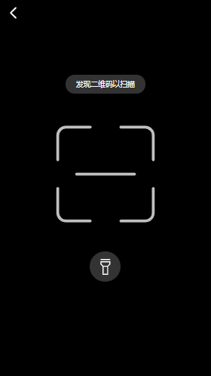

对话框图：

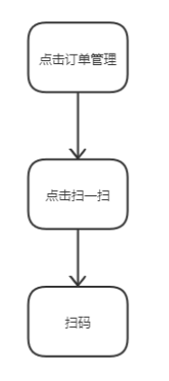

#### 售后管理

用例图：



用例描述：

|  |  |  |  |
| --- | --- | --- | --- |
| ID和名称： | GP -86售后管理 | | |
| 创建人： | 彭昕怡 | 创建日期： | 2021/5/6 |
| 首要角色 | 团购发起者 | 次要角色： | 团购参与者 |
| 描述： | 用户管理售后/退款 | | |
| 触发器： | 点击某售后/退款订单 | | |
| 前置条件： | 1.用户已经登录  2.用户进入我的  3.用户进入售后/退款  4.用户进入我发布的 | | |
| 后置条件： |  | | |
| 一般性流程： | 1.点击底部导航栏的我的  2.点击退款/售后  3.点击我发布的  4.点击某售后/退款订单进行管理 | | |
| 选择性流程 |  | | |
| 异常： | 1．网络连接异常 | | |
| 相关数据 | 输入：点击某售后/退款订单 | | |
| 处理：系统获取订单售后/退款信息 | | |
| 输出：管理售后/退款订单 | | |
| 优先级： |  | | |
| 使用频率： | 用户管理售后/退款订单 | | |
| 业务规则： | BR-18、BR-19、BR-29 | | |
| 其他信息： | 无 | | |
| 假设： | 无 | | |

界面原型：

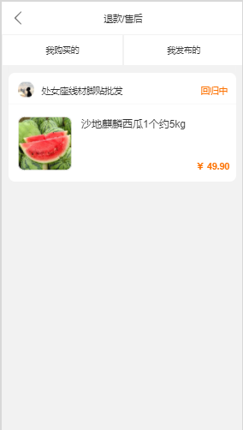

对话框图：

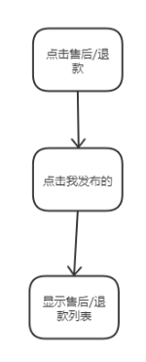

#### 查看退款订单详情

用例图：



用例描述：

|  |  |  |  |
| --- | --- | --- | --- |
| ID和名称： | GP -87查看退款订单详情 | | |
| 创建人： | 彭昕怡 | 创建日期： | 2021/5/6 |
| 首要角色 | 团购参与者 | 次要角色： | 团购发起者 |
| 描述： | 用户查看售后/退款进度 | | |
| 触发器： | 点击某售后/退款订单 | | |
| 前置条件： | 1.用户已经登录  2.用户进入我的  3.用户进入售后/退款  4.用户进入我发布的 | | |
| 后置条件： |  | | |
| 一般性流程： | 1.点击底部导航栏的我的  2.点击退款/售后  3.点击我发布的  4.点击某售后/退款订单查看退款进度详情 | | |
| 选择性流程 |  | | |
| 异常： | 1．网络连接异常 | | |
| 相关数据 | 输入：点击某售后/退款订单 | | |
| 处理：系统获取订单售后/退款信息 | | |
| 输出：退款进度详情 | | |
| 优先级： |  | | |
| 使用频率： | 用户查看售后/退款进度 | | |
| 业务规则： | BR-18、BR-19、BR-32 | | |
| 其他信息： | 无 | | |
| 假设： | 无 | | |

界面原型：

对话框图：



#### 同意退款

用例图：



用例描述：

|  |  |  |  |
| --- | --- | --- | --- |
| ID和名称： | GP-88同意退款 | | |
| 创建人： | 彭昕怡 | 创建日期： | 2021/5/6 |
| 首要角色 | 团购发起者 | 次要角色： | 团购参与者 |
| 描述： | 用户同意退款 | | |
| 触发器： | 点击同意退款 | | |
| 前置条件： | 1.用户已经登录  2.用户进入我的  3.用户进入售后/退款  4.用户进入我发布的 | | |
| 后置条件： |  | | |
| 一般性流程： | 1.点击底部导航栏的我的  2.点击退款/售后  3.点击我发布的  4.点击退款订单  5.点击同意退款  6.点击确认，退款成功 | | |
| 选择性流程 |  | | |
| 异常： | 1．网络连接异常 | | |
| 相关数据 | 输入：点击同意退款 | | |
| 处理：系统退款 | | |
| 输出：退款成功 | | |
| 优先级： |  | | |
| 使用频率： | 用户同意退款 | | |
| 业务规则： | BR-18、BR-19、BR-29 | | |
| 其他信息： | 无 | | |
| 假设： | 无 | | |

界面原型：

对话框图：

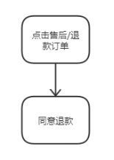

#### 拒绝退款

用例图：



用例描述：

|  |  |  |  |
| --- | --- | --- | --- |
| ID和名称： | GP -89拒绝退款 | | |
| 创建人： | 彭昕怡 | 创建日期： | 2021/5/6 |
| 首要角色 | 团购发起者 | 次要角色： | 团购参与者 |
| 描述： | 用户拒绝退款 | | |
| 触发器： | 点击拒绝退款 | | |
| 前置条件： | 1.用户已经登录  2.用户进入我的  3.用户进入售后/退款  4.用户进入我发布的 | | |
| 后置条件： |  | | |
| 一般性流程： | 1.点击底部导航栏的我的  2.点击退款/售后  3.点击我发布的  4.点击退款订单  5.点击拒绝退款  6.输入拒绝理由点击确认拒绝 | | |
| 选择性流程 |  | | |
| 异常： | 1．网络连接异常 | | |
| 相关数据 | 输入：点击拒绝退款 | | |
| 处理：系统拒绝退款 | | |
| 输出：拒绝退款 | | |
| 优先级： |  | | |
| 使用频率： | 用户拒绝退款 | | |
| 业务规则： | BR-18、BR-19、BR-29 | | |
| 其他信息： | 无 | | |
| 假设： | 无 | | |

界面原型：

对话框图：

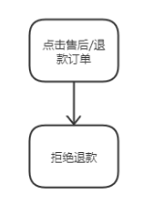

### 5.3.13 收藏管理

用例图：

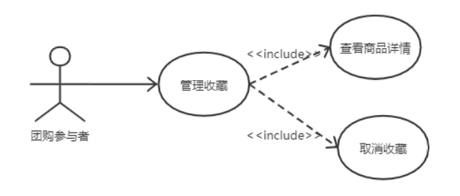

图 15收藏管理用例图

用例描述：

|  |  |  |  |
| --- | --- | --- | --- |
| ID和名称： | GP -90收藏管理 | | |
| 创建人： | 彭昕怡 | 创建日期： | 2021/5/6 |
| 首要角色 | 团购参与者 | 次要角色： | 团购发起者 |
| 描述： | 用户管理个人收藏 | | |
| 触发器： | 点击收藏 | | |
| 前置条件： | 1.用户已经登录  2.用户进入我的 | | |
| 后置条件： |  | | |
| 一般性流程： | 1.点击底部导航栏的我的  2.点击收藏  3.管理收藏的团购 | | |
| 选择性流程 |  | | |
| 异常： | 1．网络连接异常 | | |
| 相关数据 | 输入：点击收藏 | | |
| 处理：系统调取收藏 | | |
| 输出：展示收藏列表 | | |
| 优先级： |  | | |
| 使用频率： | 用户需要管理收藏 | | |
| 业务规则： | 无 | | |
| 其他信息： | 无 | | |
| 假设： | 无 | | |

界面原型：

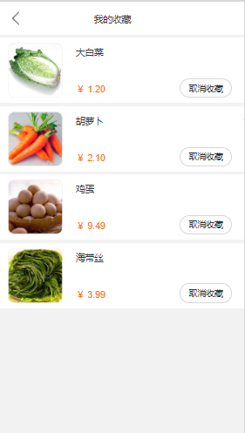

对话框图：

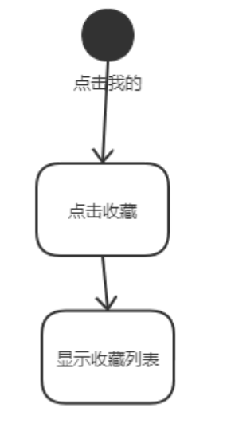

#### 取消收藏

用例图：



用例描述：

|  |  |  |  |
| --- | --- | --- | --- |
| ID和名称： | GP -91取消收藏 | | |
| 创建人： | 彭昕怡 | 创建日期： | 2021/5/6 |
| 首要角色 | 团购参与者 | 次要角色： | 团购发起者 |
| 描述： | 用户取消收藏某团购 | | |
| 触发器： | 点击“取消收藏”按钮 | | |
| 前置条件： | 1.用户已经登录  2.用户进入我的  3.用户进入收藏 | | |
| 后置条件： |  | | |
| 一般性流程： | 1.点击底部导航栏的“我的”  2.点击收藏进入收藏  3.取消收藏某一团购 | | |
| 选择性流程 |  | | |
| 异常： | 1．网络连接异常 | | |
| 相关数据 | 输入：点击取消收藏 | | |
| 处理：系统删除收藏的团购 | | |
| 输出：取消收藏 | | |
| 优先级： |  | | |
| 使用频率： | 用户需要取消收藏某一团购 | | |
| 业务规则： | 无 | | |
| 其他信息： | 无 | | |
| 假设： | 无 | | |

界面原型：



对话框图：

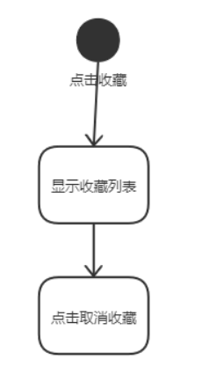

### 5.3.14查看历史浏览

用例图：

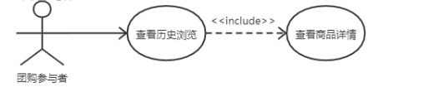

图 16查看历史浏览用例图

用例描述：

|  |  |  |  |
| --- | --- | --- | --- |
| ID和名称： | GP -93查看历史浏览 | | |
| 创建人： | 彭昕怡 | 创建日期： | 2021/5/6 |
| 首要角色 | 团购参与者 | 次要角色： | 团购发起者 |
| 描述： | 用户查看历史浏览 | | |
| 触发器： | 点击历史浏览 | | |
| 前置条件： | 1.用户已经登录  2.用户进入我的 | | |
| 后置条件： |  | | |
| 一般性流程： | 1.点击底部导航栏的我的  2.点击历史浏览  3.查看历史浏览的团购 | | |
| 选择性流程 |  | | |
| 异常： | 1．网络连接异常 | | |
| 相关数据 | 输入：点击历史浏览 | | |
| 处理：系统调取历史浏览的团购 | | |
| 输出：历史浏览团购列表 | | |
| 优先级： |  | | |
| 使用频率： | 用户需要查看历史浏览 | | |
| 业务规则： | 无 | | |
| 其他信息： | 无 | | |
| 假设： | 无 | | |

界面原型：

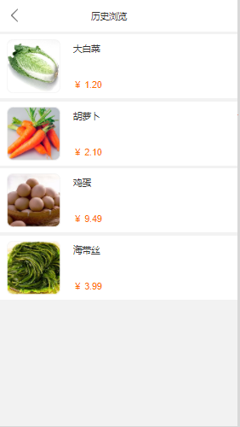

对话框图：

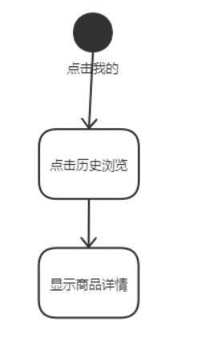

### 5.3.15业务规则

|  |  |  |  |  |
| --- | --- | --- | --- | --- |
| ID | 规则定义 | 规则类型 | 静态或动态 | 来源 |
| BR-1 | 手机号码必须是11位 | 事实 | 静态 | 国家通讯政策 |
| BR-2 | 手机号必须是真实存在的 | 约束 | 静态 | 企业安全政策 |
| BR-3 | 含有财务信息或个人身份信息的网络传输需要进行256位加密 | 约束 | 静态 | 企业安全政策 |
| BR-4 | 团购只能在附近的社区进行 | 约束 | 动态 | 企业助教 |
| BR-5 | 搜索内容不能包含违法、色情淫秽信息 | 约束 | 静态 | 企业安全政策 |
| BR-6 | 商品内容不能包含违法、色情淫秽信息 | 约束 | 静态 | 企业安全政策 |
| BR-7 | 动态内容不能包含违法、色情淫秽信息 | 约束 | 静态 | 企业安全政策 |
| BR-8 | 评论内容不能包含违法、色情淫秽信息 | 约束 | 静态 | 企业安全政策 |
| BR-9 | 单个订单总的所有商品必须送至一个自提点 | 约束 | 静态 | 产品经理 |
| BR-10 | 单个订单的所有商品必须使用相同的支付方式付款 | 约束 | 动态 | 产品经理 |
| BR-11 | 只能购买团购截止之前的商品 | 约束 | 动态 | 产品经理 |
| BR-12 | 支付之前必须实名认证 | 约束 | 动态 | 企业安全政策 |
| BR-13 | 实名认证必须与手机号拥有者保持一致 | 约束 | 静态 | 企业安全政策 |
| BR-14 | 订单支付时间持续1天 | 约束 | 动态 | 产品经理 |
| BR-15 | 订单价格的计算方式是将各项菜品的价格乘以该项预订数量之和，并加上适用消费税，如果团长设置运费，还要加上运费 | 计算 | 动态 | 国税编码 |
| BR-16 | 流团商品金额返还到个人账户 | 约束 | 静态 | 用户代表 |
| BR-17 | 团长必须在规定的时间段内送货 | 约束 | 静态 | 用户代表 |
| BR-18 | 商品售后得到保障 | 约束 | 静态 | 用户代表 |
| BR-19 | 退款金额在7日内返还到个人账户 | 约束 | 静态 | 用户代表 |
| BR-20 | 评价内容不能包含违法、色情淫秽信息 | 约束 | 静态 | 企业安全政策 |
| BR-21 | 团长在创建团购链接前必须实名认证 | 约束 | 静态 | 产品经理 |
| BR-22 | 聊天内容不能涉及违法、色情淫秽内容 | 约束 | 静态 | 企业安全政策 |
| BR-23 | 只有团长可以创建、修改、删除商品 | 约束 | 静态 | 团长用户代表 |
| BR-24 | 获得用户的定位信息 | 约束 | 动态 | 产品经理 |
| BR-25 | 团长发布的商品需要遵守真实、合法的规则 | 约束 | 静态 | 企业安全政策 |
| BR-26 | 取货码使用一次后失效 | 约束 | 动态 | 企业安全政策 |
| BR-27 | 钱款去向明确 | 约束 | 动态 | 企业安全政策 |
| BR-28 | 拼团成功后商品自动下架 | 约束 | 动态 | 产品经理 |
| BR-29 | 团长48小时内不对退款订单进行操作，系统默认同意退款 | 约束 | 动态 | 产品经理 |
| BR-30 | 密码必须包含八位及以上大小写字母和数字 | 约束 | 静态 | 企业安全政策 |
| BR-31 | 个人信息不能包含违法、色情淫秽内容 | 约束 | 静态 | 企业安全政策 |
| BR-32 | 买家申请退款的理由需合理 | 约束 | 动态 | 产品经理 |
|  |  |  |  |  |

## 5.4相关处理

在软件相关的使用中，涉及对数据库的增删改查等基本操作，是不被用户感知的。有这种处理是为了对数据的处理能够达到用户的目标，并且可以很好的做到与用户之间的信息交互。

在交互过程中，对消息的并发后者刷新将在后台采用合适的算法与结构。

## 5.5数据备份

当软件在使用过程中，对一些个人数据例如设置等信息，可以在本地进行创建、修改和缓存，同时由于这些可能涉及到对数据库的操作，因此数据方面应有处理灾难的机制。若发生故障、错误、缺陷等，用户可以从本地的部分缓存数据中读取相应信息，并且相应的数据库数据可以根据操作日志进行回滚或撤销等操作，以最大程度减少用户的损失。

## 5.6错误，故障和紧急情况时的恢复

当出现处理的错误、故障重启或者恢复时，可以对软件进行强制关闭，之后进行软件重启，如无法解决，可以联系软件开发项目组反映问题。

## 5.7消息

本条应列出完成用户功能时可能发生的所有错误消息、诊断消息和通知性消息，或引用列出这些消息的附录。应标识和描述每一条消息的含义和消息出现后要采取的动作。

|  |  |  |
| --- | --- | --- |
| **消息** | **含义** | **采取的动作** |
| 注册账号验证码 | 验证手机和获取验证码 | 读取验证码 |
| 注册账号通知 | 注册账号的状态 | 成功则返回登录，失败则重新注册 |
| 忘记密码验证码 | 验证手机和获取验证码 | 成功则返回登录，失败则重新修改 |
| 账号正确但密码错误 | 需要输入正确的账号密码 | 返回登录界面输入正确的账号密码 |
| 账号错误或不存在 | 需要输入已注册的正确的账号信息 | 返回登录界面输入正确的账号信息 |
| 密码修改 | 密码修改交互 | 确定则修改成功，失败则退回当前界面 |
| 退出账号 | 当前账号退出交互 | 确定则返回登录界面，反之退回当前界面 |
| 注销账号 | 注销账号通知 | 确定则返回登录界面，反之退回当前界面 |
|  |  |  |
|  |  |  |

## 5.8快速引用指南

如果适用于该软件的话，本条应为使用该软件提供或引用快速引用卡或页。如果合适，快速引用指南应概述常用的功能键、控制序列、格式、命令或软件使用的其他方面。

# 6注解

用户手册是详细描述软件的功能、性能和用户界面，使用户了解到如何使用该软件的说明书。

# 附录

附录可用来提供那些为便于文档维护而单独出版的信息(例如图表、分类数据)。为便于处理，附录可单独装订成册。附录应按字母顺序(A,B等)编排。